

PREPACE-AI
Report 3 – Software Requirement Specification

– Danang , Jun 2024 –
Table of Contents

I. Record of Changes 7
II. Software Requirement Specification 8
1. Product Overview 8
2. User Requirements 9
2.1 Actors 9
2.2 Use Cases 10
2.2.1 Diagram(s) 10
2.2.1.1 Use Case Overview 10
2.2.1.2 Use Case for Authentication 11
2.2.1.3 Use Case for Student 12
2.2.1.4 Use Case for Teacher 13
2.2.1.5 Use Case for Admin 13
2.2.2 Descriptions 14
3. Functional Requirements 17
3.1 System Functional Overview 17
3.1.1 Screens Flow 17
3.1.2 Screen Descriptions 17
3.1.3 Screen Authorization 19
3.1.4 Non-Screen Functions 21
3.1.5 Entity Relationship Diagram 21
3.2 Authentication feature 25
3.2.1 Sign in 25
3.2.2 Sign out 27
3.2.3 Forgot Password 27
3.3 Manage common User’s feature 29
3.3.1 View Profile 29
3.3.2 Update Profile 30
3.3.3 Searching 32
3.3.4 View Notification 33
3.3.5 Change password 34
3.3.6 Create Personal Calendar 36
3.3.7 View Personal Calendar 37
3.3.8 Update Personal Calendar 38
3.3.8 Delete Personal Calendar 39
3.3.9 Creating Report 41
3.3.10 View Notification 42
3.4 Manage Class/Slot Feature 43
3.4.1 Create Answer slot question 43
3.4.2 Update Answer slot question 45
3.4.3 View Answer slot question 47
3.4.4 Delete Answer slot question 49
3.4.5 View Class 51
3.4.6 Join Class 52
3.4.7 Leave Class 54
3.4.8 Join Class Chat 56
3.4.9 Download Materials 56
3.4.10 Create Materials 57
3.4.11 View Materials 59
3.4.12 Update Materials 61
3.4.13 Delete Materials 63
3.4.14 Create Slot question 64
3.4.15 View Slot question 66
3.4.16 Update Slot question 68
3.4.17 Delete Slot question 70
3.4.18 View list members of class 71
3.4.19 Export List Members Of Class 72
3.5 Manage Quiz/Question feature 74
3.5.1 Create Quiz 74
3.5.2 View Quiz 75
3.5.3 Update Quiz 76
3.5.4 Delete Quiz 78
3.5.5 Create Question 79
3.5.6 View Question 81
3.5.7 Update Question 83
3.5.8 Delete Question 84
3.5.9 View List Points 86
3.5.10 Take Quizzes 87
3.5.11 View Quiz Answer 88
3.5.12 Create Chapter Question 90
3.5.13 Import Question 91
3.5.14 Export Question File 93
3.6 Manage Note feature 94
3.6.2 View Note 96
3.6.3 Update Note 97
3.6.4 Delete Note 98
3.6.4 Share Note 100
3.7 Manage Admin feature 101
3.7.1 View Dashboard 101
3.7.2 Create Class/slot 103
3.7.3 Update Class/slot 105
3.7.4 Delete Class/slot 107
3.7.5 Import List User 110
3.7.6 Update List User 112
3.7.7 Delete Members Of Class 114
3.7.8 View List Users 116
3.7.8 View List Reports 118
3.7.9 Manage List Members Of Class 120
4. Non-Functional Requirements 121
4.1. External Interfaces 121
4.1.1 User Interface 121
4.1.2 Software Interface 121
4.1.3 Hardware Interface 121
4.2. Quality Attributes 121
4.2.1 Availability 121
4.2.2 Usability 121
4.2.3 Reliability 121
4.2.4 Performance 122
4.2.5 Security 122
4.2.6 Maintainability and Extensibility 122
5. Requirement Appendix 122
5.1 Business Rules 122
5.2 Common Requirements 123
5.3 Application Messages List 124

Table of Tables

Table 1. All actors in the system 14
Table 2. Use case Description 21
Table 3. Screen Descriptions 24
Table 4. Screen Authorization 26
Table 5. Non-Screen Functions 26
Table 6. Entities Description 30
Table 7. Business Rule 129
Table 8. Common Requirements 130
Table 9. Application Message List 133
Table of Figures

Figure 1. Context diagram 11
Figure 2. PrepAce System Use Case Diagram 13
Figure 3. Use Case for Authentication 14

Figure 4. Use Case for Student 15
Figure 5. Use Case for Teacher 16
Figure 6. Use Case for Admin 17
Figure 7. Screen flow diagram 20
Figure 8. ERD digram 25
Figure 9. Sign in 29
Figure 10.Forgot password 31
Figure 11.View Profile 33
Figure 12.Update Profile 34
Figure 13.Searching 36
Figure 14.View Notification 38
Figure 15.Change Password 39
Figure 16.Create Personal Calendar 40
Figure 17.View Personal Calendar 42
Figure 18.Update Personal Calendar 43
Figure 19.Delete Personal Calendar 44
Figure 20.Creatign report 46
Figure 21.View Notification 47
Figure 22.Create answer slot question 48
Figure 23.Update answer slot question 50
Figure 24 View answer slot question 52
Figure 25.Delete answer slot question 54
Figure 27.Forgot password 57
Figure 28.Leave class 59
Figure 29.Join Class Chat 60
Figure 30.Download Material 62
Figure 31.View materials 64
Figure 32.Update Materials 66
Figure 33.Delete Materials 68
Figure 34.Create Slot question 70
Figure 35.View Slot Question 71
Figure 36.Update Slot question 73
Figure 37. View list member of class 76
Figure 38.Export list member of class 77
Figure 39.Create quiz 78
Figure 40.View Quiz 80
Figure 41.Update Quiz 81
Figure 42.Delete Quiz 83
Figure 43.Create question 84
Figure 44.View Question 86

Figure 45.Update Question 87
Figure 46.Delete question 89
Figure 47.View List Point 90
Figure 48.Take Quiz 92
Figure 49.Forgot password 93
Figure 50.Forgot Chapter Question 95
Figure 51.Import Question 96
Figure 52.Export Question 97
Figure 53.Forgot password 99
Figure 54.View Note 100
Figure 55.Update Note 102
Figure 56 .Delete Note 103
Figure 57 . Share Note 104
Figure 58.View Dashboard 106
Figure 59.Create Class/slot 108
Figure 60.Update Class/Slot 110
Figure 61.Delete Class/Slot 112
Figure 63.Update List user 117
Figure 64.Delete Member 120
Figure 65.View List Users 122
Figure 66.View List Reports 123
Figure 67.Manage list Member of class 124

I. Record of Changes
Date | A*  M, D | In charge | Change Description
25/5 | A |  | Update ERD diagram
26/5 | a |  | Update UseCase
*A - Added M - Modified D - Deleted

II. Software Requirement Specification

1. Product Overview
The PrepAce AI – Adaptive Learning Management System is an advanced, AI-powered educational software platform specifically designed for high school students preparing for the National High School Graduation Exam and University Entrance Exams. The system eliminates the constraints of traditional learning methodologies by offering highly personalized, adaptive learning paths tailored to each student's specific knowledge gaps.
Integrated with a 24/7 AI Support Assistant, PrepAce AI provides automated grading, predictive score modeling, instant academic query resolution, and course recommendations. Simultaneously, the platform provides teachers with automated lesson management and test generation matrices, while offering administrators robust data auditing and revenue tracking dashboards. The system also interfaces with external services, such as a secure Email Service for identity verification and notification delivery.
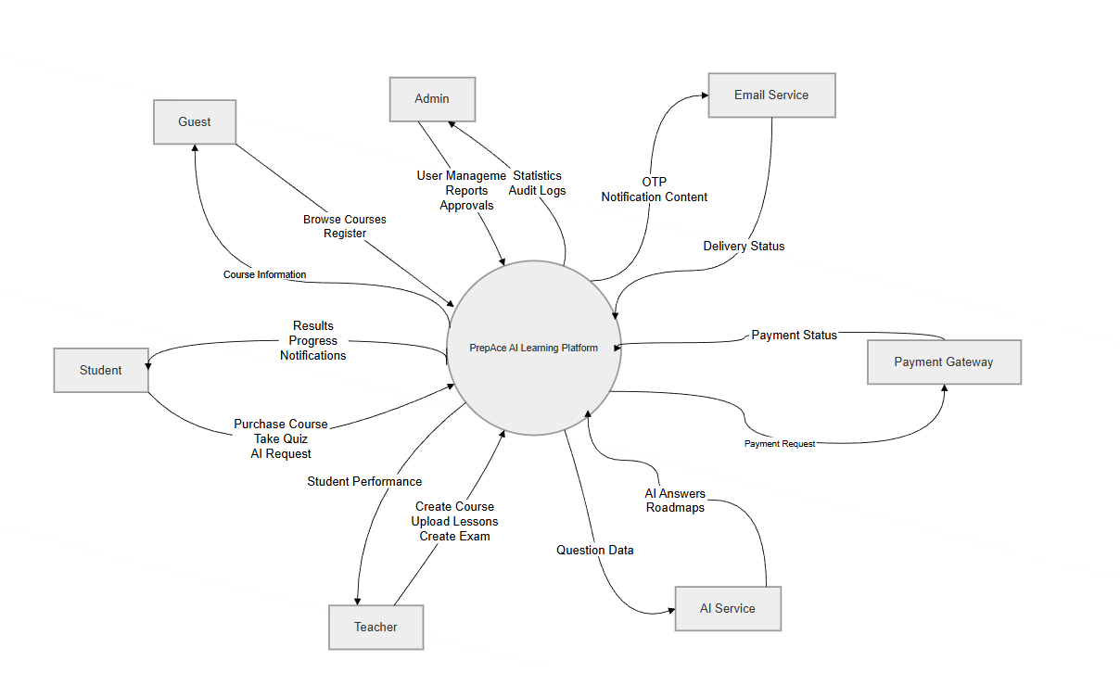

Figure 1. Context diagram

2. User Requirements

2.1 Actors

# | Actor | Description
1 | Administrator | System administrators responsible for core configurations, user account status control, role management, category setup, instructional content approval, data backup/recovery, and monitoring system-level audit logs and revenue statistics.
2 | Teacher | Educators who manage, deliver, and preview courses. They upload lesson videos and learning materials, create assignments and mock exams, monitor student performance, grade essay submissions, and resolve student inquiries.
3 | Student | High school learners who register, purchase, and attend courses. They take entry tests, view lesson content, interact with adaptive video lessons, download documents, take quizzes, track completion progress, and interact directly with the AI assistant.
4 | Guest | Unauthenticated users who browse the public landing page, view system introductions, search course listings, check university exam schedules, read learning news, and register for a new student account.

Table 1. All actors in the system

2.2 Use Cases

2.2.1 Diagram(s)

2.2.1.1 Use Case Overview
Below is an overview of the use cases for the PrepAce system.

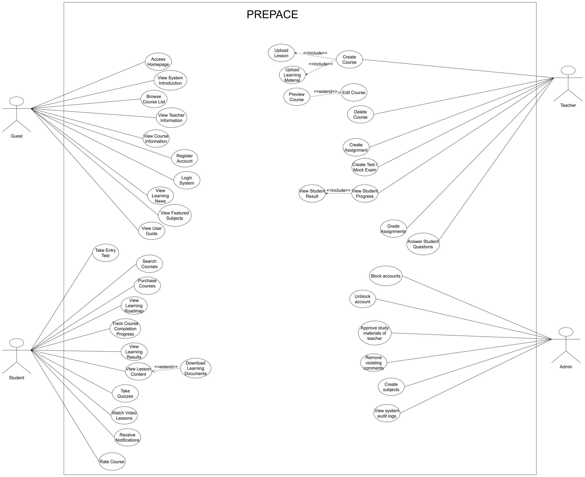

Figure 2. PrepAce System Use Case Diagram

2.2.1.2 Use Case for Authentication
Below is a subsystem use case for the Authentication actor.

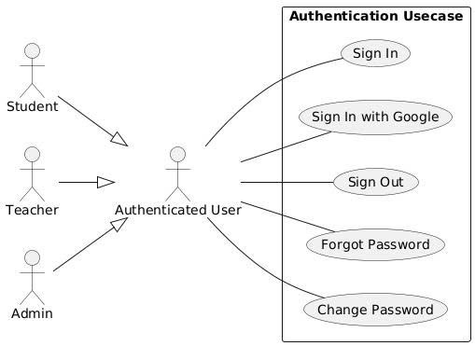

Figure 3. Use Case for Authentication

2.2.1.3 Use Case for Guest
Below is a subsystem use case for the Guest actor.

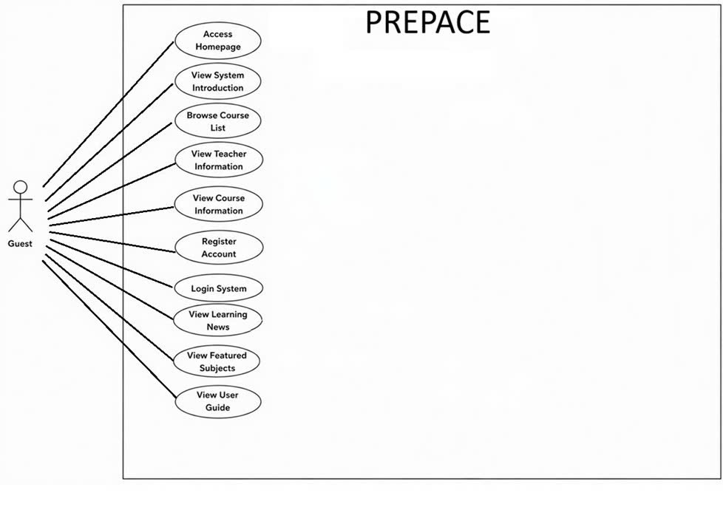

Figure 4. Use Case for Guest

2.2.1.4 Use Case for Student
Below is a subsystem use case for the Student actor.
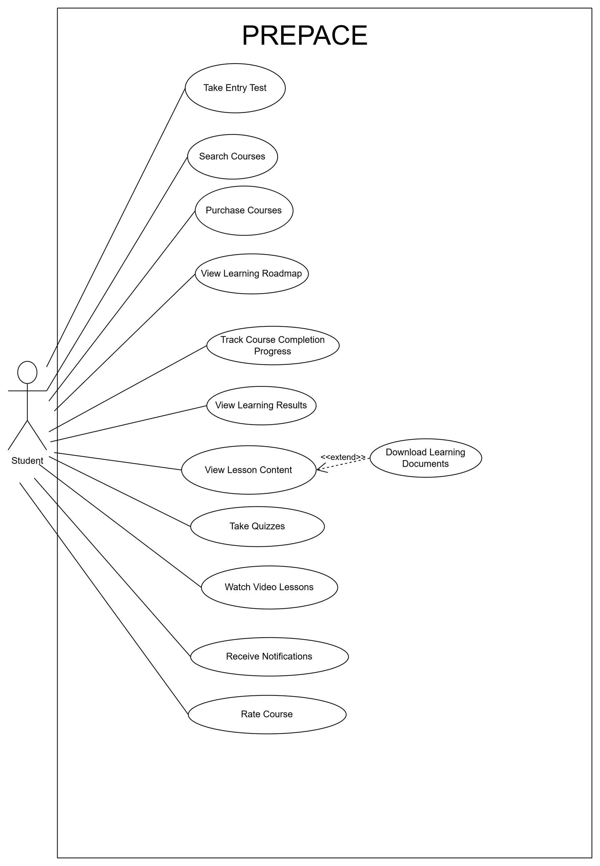

Figure 5. Use Case for Student

2.2.1.5 Use Case for Teacher
Below is a subsystem use case for the Teacher actor.
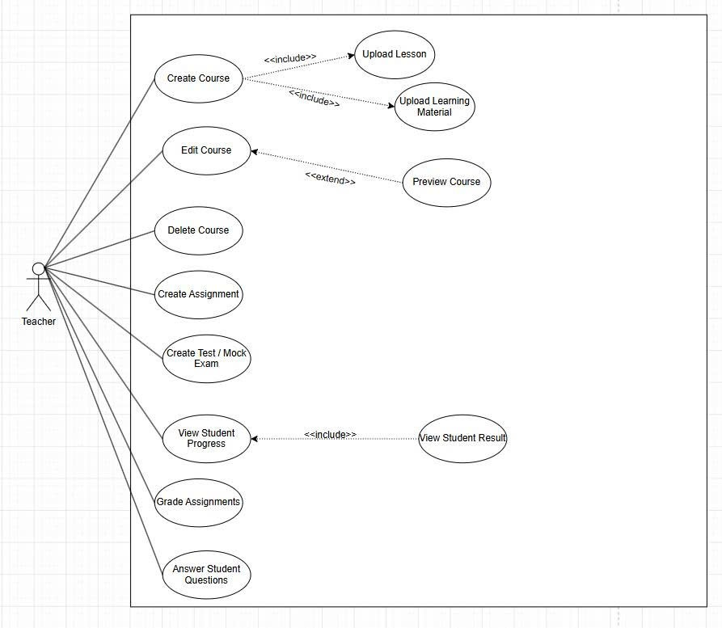

Figure 6. Use Case for Teacher

2.2.1.5 Use Case for Admin
Below is a subsystem use case for the Admin actor.
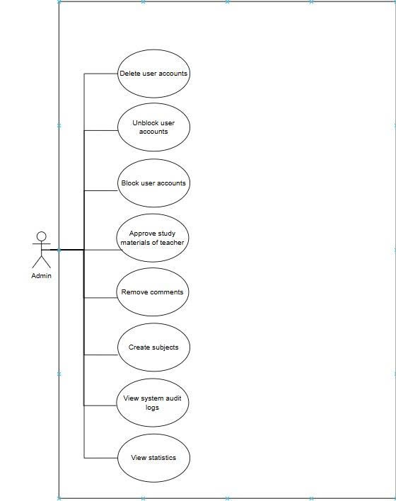

Figure 7. Use Case for Admin

2.2.2 Descriptions
Below is a summary of the use cases present in the PrepAce system:
ID | Use Case | Actors
UC-01 | Sign In | Student, Teacher, Admin
UC-02 | Sign Out | Student, Teacher, Admin
UC-03 | Register Account | Guest
UC-04 | Edit Personal Profile | Student, Teacher
UC-05 | Account Recovery (Forgot Pass) | Guest, Student, Teacher
UC-06 | Change Password | Student, Teacher
UC-07 | View System Notifications | Student, Teacher, Admin
UC-08 | Access Home Page & Intro | Guest , Student
UC-09 | Browse & Search Courses | Guest , Student
UC-10 | View Course Details | Guest, Student
UC-11 | View Instructor Profiles | Guest, Student
UC-12 | View University Exam Timelines | Guest , Student
UC-13 | Take Knowledge Entry Test | Student
UC-14 | Purchase Exam Packages / Courses | Student
UC-15 | Study Course Lessons | Student
UC-16 | Resume Incomplete Lessons | Student
UC-17 | Answer In-Video Questions | Student
UC-18 | Download Learning Materials | Student
UC-19 | Take Quizzes & Mock Exams | Student
UC-20 | Submit Quiz Answers | Student
UC-21 | View Learning Results & Explanations | Student
UC-22 | Write Personal Notes | Student
UC-23 | Manage Personal Study Calendar | Student
UC-24 | Post Academic Questions | Student
UC-25 | Rate & Review Courses | Student
UC-32 | Manage Course Outlines & Lessons | Teacher
UC-33 | Preview Instructional Content | Teacher
UC-34 | Manage Smart Question Bank | Teacher
UC-35 | Generate Auto-Matrix Tests | Teacher
UC-36 | Review AI Essay Grading | Teacher
UC-37 | View Student Progress | Teacher
UC-38 | Answer Student Academic Queries | Teacher
UC-39 | Export Class Learning Reports | Teacher
UC-40 | Control User Accounts & Roles | Admin
UC-41 | Configure Categories & Core Subjects | Admin
UC-42 | Approve Instructional Content | Admin
UC-43 | Handle System Reports & Violations | Admin
UC-44 | View Financial & Revenue Dashboard | Admin
UC-45 | Configure UI & Announcements | Admin
UC-46 | View System Security Audit Logs | Admin

3. Functional Requirements

3.1 System Functional Overview

3.1.1 Screens Flow

Figure 7. Scren flow diagram

3.1.2 Screen Descriptions

# | Feature | Screen | Description
1 | Authentication | Sign In Screen | Users can sign in using Google authentication or the PrepAce email/password combination.
2 | Authentication | Forgot Password Screen | Users can reset their password by entering their registered email and receiving instructions to recover their account.
3 | Profile | Profile User Screen | Users can view their profile information, including full name, birthday, email, and other personal details.
4 | Profile | Update Profile Screen | Users can update their profile information, such as changing their full name, birthday, or personal data.
5 | Profile | Change Password Screen | Users can change their current password to a new one by providing the old one and confirming the new one.
6 | Calendar | Personal Calendar Screen | Students and teachers can manage their personal schedules, add reminders, and track class deadlines.
7 | Reporting | Report Screen | Students and teacher can submit reports about community standard violations, which are sent to the admin system for review and action.
8 | Note Management | Take Note Screen | Students can create, edit or update their notes and share them with others if needed.
9 | Question slot | Slot Question Screen | Students can take short tests given by teachers to review for each slot.
10 | Class/Slot Management | Join Class Screen | Students can search for and join classes using a class code or invitation.
11 | Class/Slot Management | Class Screen | Students can view class details and leave classes when needed.
12 | Join Class chat | Class Chat Screen | Teacher and students can participate in and manage class chat activities.
13 | Note Management | Manage Materials Screen | Teachers can upload and manage materials for a class, make them available to students, and review materials
14 | Note Management | Material Screen | Students can download class materials for offline access and better learning convenience.
15 | Class/Slot Management | Manage Slot Question Screen | Teachers can create short tests for students to review for each slot.
16 | Class/Slot Managements | View List Member Screen | Teachers and admin can view the list of class members
17 | Class/Slot Management | Export List Member Screen | Teachers and admins can export the list of class members for easier management and record-keeping.
18 | Quiz Participation | Quiz Screen | Teachers can create and manage quizzes for a class
19 | Question Management | Manage Question Screen | Teachers can create, update, delete, and manage questions within each quiz
20 | Quiz Participation | View List Point Screen | Teachers can view the list of student points to monitor performance and track progress.
21 | Quiz Participation | Take Quiz Screen | Students can take quizzes assigned by teachers for review or testing purposes.
22 | Quiz Participation | Review Quiz Screen | Students can review their completed quizzes when enabled by the teacher, allowing them to analyze their performance and learn from mistakes.
23 | Quiz and Material Management | Chapter Question Management Screen | Teachers can create questions and import them into the chapter for quizzes
24 | Quiz and Material Management | Import Question Screen | Teachers can import questions from external sources for classroom testing purposes.
25 | Quiz and Material Management | Export Question Screen | Teachers can download quiz questions for offline use or record-keeping.
26 | System Management | View Dashboard Screen | Admins can view an overview of system metrics, including user activity, reports, and other relevant system information.
27 | Account Creation | Manage Users Screen | Admins can view and manage user accounts and edit their information if needed.
28 | Class/Slot Management | Manage Class/Slot Screen | Admins can view and manage Class/Slot and edit their information if needed.
29 | Account Creation | Import User List | Admins can import class list for system, and edit their information if needed.
30 | Class/Slot Management | Import Class List | Admins can import class list for system, and edit their information if needed.
31 | Report Management | View List Reports Screen | Admins can view and manage reports submitted by users about violations of community standards, review details, and take appropriate actions.

Table 3. Screen Descriptions

3.1.3 Screen Authorization
Screen | Guest | Student | Teacher | Admin
Landing Page Screen | X | X | X | X
About Us Screen | X | X | X | X
Sign In Screen | X | X | X | X
Forgot Password Screen |  | X | X
Reset Password Screen |  | X | X
404 Error Screen |  | X | X
List take note Screen |  | X | X
Take Note Screen |  | X | X
Profile User Screen |  | X | X | X
Update Profile Screen |  | X | X | X
Change Password Screen |  | X | X | X
Personal Calendar Screen |  | X | X
Report Screen |  | X | X
All Class Screen |  | X | X
Class Screen |  | X | X
Join Class Screen |  | X
Slot Question Screen |  | X | X
Manage Slot Question Screen |  |  | X
Material Screen |  | X | X
Manage Material Screen |  |  | X
Class Chat Screen |  | X | X
Quiz Screen |  | X | X
Manage Quiz Screen |  |  | X
Take quiz Screen |  | X
View Point Screen |  | X
Review Quiz Screen |  | X | X
View List Point Screen |  |  | X
Manage Question Screen |  |  | X
Manage Chapter Question Screen |  |  | X
Import File Question Screen |  |  | X
Export File Question Screen |  |  | X
View list members Screen |  |  | X
Export list members Screen |  |  | X
Admin Dashboard Screen |  |  |  | X
Manage Report Screen |  |  |  | X
Manage User Screen |  |  |  | X
Manage List Members Of Class Screen |  |  |  | X
Manage Class/Slot Screen |  |  |  | X

Table 4. Screen Authorization

3.1.4 Non-Screen Functions

# | Feature | System Function | Description
1 | User Authentication | Sign in with Google | Sign in to the system PrepAce by account Google
2 | Email Sending | Forgot Password | When the user wants to recover the password, the password reset link will be emailed.
3 | Upload Image Service | Create File | When a user makes a quiz bank or materials creation with file , the upload image service will run in background to handle the photo.
 |  | Import File | When a user import data to the system will run in background to handle the data.

Table 5. Non-Screen Functions

3.1.5 Entity Relationship Diagram

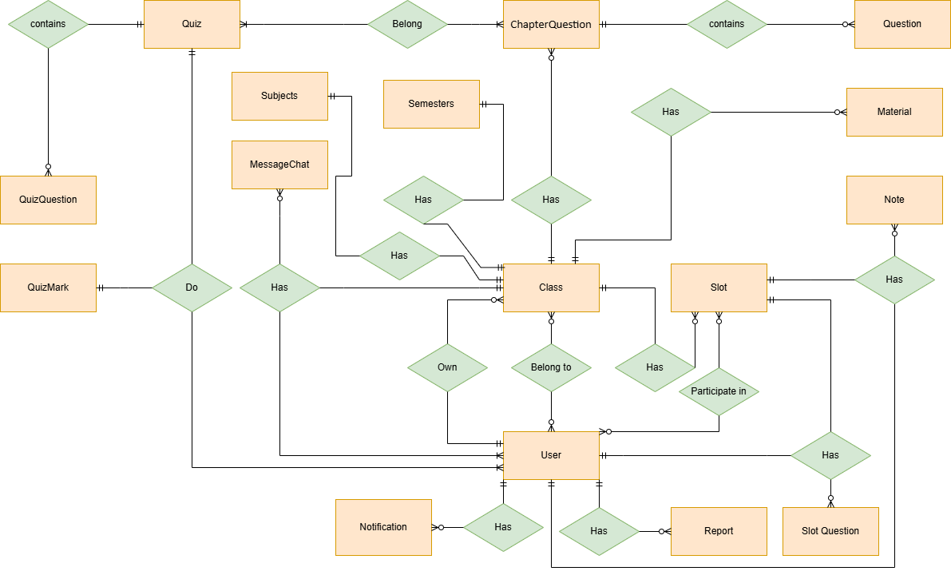

Figure 8. ERD digram

3.2 Authentication feature

4. Non-Functional Requirements

4.1. External Interfaces

4.1.1 User Interface
- UI-01: When users complete any actions such as save, delete, create, etc… the system has to display a Success toast Message when completing an action.
- UI-02: Whenever a user wants to delete something, a popup Message will display and confirm (Yes/Cancel).
- UI-03: All pages in the user system must have a Header menu or a Navigation menu.

4.1.2 Software Interface
- SI-01: Users can use Google services to log in, which will help them authenticate their account.
- SI-02: The API should perform efficiently, handling requests quickly and without excessive resource consumption.
- SI-03: The API must include jwt in the header when accessing private or secure resources.
- SI-04: The API for each server must be independent and have little dependence on each other
- SI-05: The API should have a clear versioning strategy to manage changes and maintain compatibility with existing applications.

4.1.3 Hardware Interface
- HI-01: When connecting to the server, must connect using ssh-key, and do not use ip and password to increase security.
- HI-02: The server can increase the amount of RAM when it has to process many requests.

4.2. Quality Attributes

4.2.1 Availability
- The PrepAce system is operational and accessible to users accounting for 95%.
- The average time it takes to repair a system failure is a day.
- A strategy to recover from a major system failure or disaster.

4.2.2 Usability
- The system should be simple and easy for users to learn and operate, even if it is the first person taking part in the PrepAce system.
- Users should be able to remember how to use the system after a long time period.
- As new features become available, users can quickly adapt to working with the PrepAce system.

4.2.3 Reliability
- To avoid causing difficulties in access, the server must be available 28 days a month.
- User's personal information will be kept confidential and will not be accessed by others.

4.2.4 Performance
- The system response time to user input is 2 seconds at most.
- To ensure real-time communication, chat in groups with a time of <1 second.
- When user uploads of large files (<=25 MB) should be complete processing after 3s.
- System data must be backed up every 2 weeks.

4.2.5 Security
- Avoiding SQL injection, all data has to be added by a function that programming has instead of appending in string.
- The platform should implement appropriate security measures to protect user identities and ensure anonymous chatting remains confidential
- The web platform needs to ensure that it implements Argon2 for protecting the user's password.

4.2.6 Maintainability and Extensibility
- The project's documentation should be stored in a concise and organised manner so that it can be easily retrieved when needed.
- Coding ensures the solidity of the application for easy maintenance, modification and extension.

5. Requirement Appendix

5.1 Business Rules
# | Rule Definition
BR-01 | The email password reset link will expire after 20 minutes.
BR-02 | Password regulations: at least 8 characters, must include at least 1 uppercase letter, 1 lowercase letter, 1 number and 1 special character.
BR-03 | Only one account can be created per email account.
BR-04 | Passwords stored in the database must be hashed by the Agon2 algorithm.
BR-05 | Users cannot edit their username and email.
BR-06 | All deleting actions must have a confirmation popup before deleting.
BR-07 | The PrepAce Platform must maintain the privacy and security of user data and not use it for any other purpose.
BR-08 | The PrepAce Platform must have a user-friendly interface, allowing users to easily search and join classes.
BR-09 | The PrepAce Platform must support different types of multiple materials including images, PDF , and etc,...
BR-11 | Only the users engaging in classes can join group chat.
BR-12 | Teachers can create the enrollment key for class to limit users engaging in.
BR-13 | The PrepAce server system needs to be operational for 95% of a month and should be able to fix any problems that cause downtime within 6 hours on average.
BR-14 | All update actions must have a confirmation popup before updating.
BR-15 | In the PrepAce system, each slot is capable of accepting and processing file uploads of up to 25 MB in size.
BR-16 | The system supports files with extensions such as.png, img , .svg , pttx, ptt , xls, xlss, pdf,doc, docx,...etc
BR-17 | Files imported into the system must follow the format provided by the system.

Table 7. Business Rule

5.2 Common Requirements
# | Requirement | Description
1 | Functionality | Our platform integrates Edunext and FAP features, enabling students to join classes, collaborate, and take quizzes. Teachers can manage lessons and resources, while students access group chats, materials, and collaborative notes. Advanced review tools enhance the learning experience.
2 | Security | The web platform needs to ensure the security of all user information.
3 | Performance | The platform needs to optimize page load times and handle real-time responses without delays, ensuring fast responses without interruption.
4 | Scalability | Using microservices, the AskVolt web application can easily scale each service independently and handle large traffic volumes.
5 | Compatibility | The website supports compatibility with all user browsers.
6 | Maintainability | The system can be easily maintained, debugged, and upgraded during operation.
7 | Quality | The platform must undergo rigorous functional, load, and security testing, ensuring it meets high performance, usability, and stability standards.
8 | Usability | User-friendly interface, easy to use,  The web platform must also be compatible with mobile and tablet devices so that users can access the platform more easily.
9 | Availability | The web platform will operate stably and without problems so that users can access classes continuously.

Table 8. Common Requirements

5.3 Application Messages List
# | Message code | Message Type | Context | Content
01 | MSG01 | Inline message | There is no search result on search items | There are currently no {item’s name}.
02 | MSG02 | Inline message | Input-requirement fields are empty | {field's name} is required.
03 | MSG03 | Inline message | Input in the password field does not meet the requirement | Please enter a password that contains at least 8 characters, must include at least 1 uppercase letter, 1 lowercase letter, 1 number and 1 special character.
04 | MSG04 | Inline message | The user successfully update their password. | Update Password Successfully
05 | MSG05 | Inline message | The user successfully updates their personal information. | Update Profile Successfully
06 | MSG06 | Inline message | The user fail updates their personal information. | Update user profile because some fiel wrongs or other reasons
7 | MSG7 | Popup message | The admin wants to remove the user from the class | Are you sure you want to remove this person from the class?
8 | MSG8 | Popup message | The user exits without saving | Changes will not be saved.
9 | MSG9 | Inline message | PrepAce has no topics in the Class Management Page | There are no classes yet.
10 | MSG10 | Inline message | The user does not have any notifications | You don't have any new announcements yet.
11 | MSG11 | Inline message | PrepAce system does not have any user to show analyst data | There are currently no users.
12 | MSG12 | Toast message | The admin creates a Class successfully. | Create Class Successfully
13 | MSG13 | Toast message | The admin creates a class fail. | Create Class Fail
14 | MSG14 | Toast message | The adminr update a Class successfully. | Update Class Successfully
15 | MSG15 | Toast message | The admin Update s a class fail. | Update Class Fail
16 | MSG16 | Toast message | The admin Delete a class fail. | Delete class fail
17 | MSG17 | Toast message | The admin delete a class successfully | Delete class Successfully
18 | MSG18 | Toast message | Theadmin creates a slot successfully | Create slot successfully
19 | MSG19 | Toast message | The admin creates a slot fail | Create slot fail
20 | MSG20 | Toast message | The admin updates a slot successfully | Update slot successfully
21 | MSG21 | Toast message | The admin updates a slot fail | Update slot fail
22 | MSG22 | Toast message | The admin delete a slot successfully | Delete slot successfully
23 | MSG23 | Toast message | The admin delete a slot fail. | Delete slot fail
24 | MSG24 | Toast message | The teacher upload material successfully | Upload material successfully
25 | MSG25 | Toast message | The teacher upload material fail | Upload material fail
26 | MSG26 | Toast message | User send report successfully | Send report successfully
27 | MSG27 | Toast message | User send report fail | Send report fail
28 | MSG28 | Toast message | The teacher creates quiz successfully | Create quiz successfully
29 | MSG29 | Toast message | The teacher creates quiz fail | Create quiz fail
30 | MSG30 | Toast message | The teacher updates a slot successfully | Update slot successfully
31 | MSG31 | Toast message | The teacher updates quiz fail | Update quiz fail
32 | MSG32 | Toast message | The teacher delete quiz successfully | Delete quiz successfully
33 | MSG33 | Toast message | The teacher delete quiz fail. | Delete quiz fail
34 | MSG34 | Toast message | The teacher creates question bank successfully | Create question bank successfully
35 | MSG35 | Toast message | The teacher creates question bank fail | Create question bank fail
36 | MSG36 | Toast message | The teacher updates question bank successfully | Update question bank successfully
37 | MSG37 | Toast message | The teacher updates question bank fail | Update question bank fail
38 | MSG38 | Toast message | The teacher delete question bank successfully | Delete question bank successfully
39 | MSG39 | Toast message | The teacher delete question bank fail. | Delete question bank fail
40 | MSG40 | Toast message | The teacher export question bank successfully | Export question bank successfully
41 | MSG41 | Toast message | The teacher export question bank fail | Export question bank fail
42 | MSG42 | Inline message | The user successfully deletes the comment. | Delete comment successfully!
43 | MSG43 | Inline message | The user successfully update the comment. | Edit comment successfully!
44 | MSG44 | Toast message | The user add new event fail for invalid filed in calender | Add event fail
45 | MSG45 | Toast message | The user add new event successfully in calender | Add event successfully
46 | MSG46 | Toast message | The user update event fail for invalid filed in calender | Update event fail
47 | MSG47 | Toast message | The user update event successfully in calender | Update event successfully

Table 9. Application Message List

III. Requirement Specifications

1. Authentication & User Management

UC-01 – Sign In
a. Functionalities
UC ID and Name: | UC-01 – Sign In
Created By: | Nguyễn Cửu Thắng | Date Created: | 16/06/2026
Primary Actor: | Student, Teacher, Admin | Secondary Actors: | Backend Auth Service (JWT), Google OAuth 2.0
Trigger: | Người dùng nhập thông tin đăng nhập và nhấn nút "Đăng nhập". Hoặc nhấn "Tiếp tục với Google".
Description: | Người dùng đăng nhập vào hệ thống PrepAce AI bằng email/mật khẩu hoặc tài khoản Google SSO. Hệ thống xác thực thông tin, phát hành JWT token và điều hướng người dùng đến Dashboard tương ứng với vai trò.
Preconditions: | • Người dùng đã có tài khoản được kích hoạt trong hệ thống.  • Hệ thống đang hoạt động bình thường.  • Kết nối Internet ổn định.
Postconditions: | • JWT Access Token và Refresh Token được phát hành và lưu an toàn.  • Phiên làm việc (Session) được khởi tạo.  • Người dùng được điều hướng đến Dashboard theo vai trò (Student/Teacher/Admin).  • Lịch sử đăng nhập được ghi log.
Normal Flow | UC-01.0 Sign In  1. Người dùng truy cập trang đăng nhập.  2. Người dùng chọn phương thức đăng nhập: Email/mật khẩu HOẶC Google SSO.  [Nhánh A – Email/Password]  3A. Người dùng nhập địa chỉ email.  4A. Người dùng nhập mật khẩu.  5A. Người dùng nhấn "Đăng nhập".  6A. Hệ thống xác thực email và mật khẩu với cơ sở dữ liệu.  7A. Hệ thống phát hành JWT token.  [Nhánh B – Google SSO]  3B. Người dùng nhấn "Tiếp tục với Google".  4B. Hệ thống chuyển hướng đến Google OAuth 2.0.  5B. Người dùng chọn tài khoản Google và cấp quyền.  6B. Google callback về hệ thống kèm ID token.  7B. Hệ thống xác thực token và tạo/liên kết tài khoản.  8. Hệ thống ghi log đăng nhập và điều hướng đến Dashboard.
Alternative Flows: | UC-01.1 Ghi nhớ đăng nhập:  5A. Người dùng tích "Ghi nhớ đăng nhập" → Refresh Token có thời hạn 30 ngày.
Exceptions: | E-01: Sai mật khẩu 1–4 lần → hiển thị thông báo lỗi chung.  E-02: Sai 5 lần → khóa tài khoản 15 phút và gửi cảnh báo email.  E-03: Tài khoản bị khóa bởi Admin → hiển thị thông báo và hướng dẫn liên hệ hỗ trợ.
Priority: | High
Frequency of Use: | Rất thường xuyên – mỗi phiên sử dụng. Tần suất cao nhất trong hệ thống.
Business Rules: | BR-UC01-01, BR-UC01-02, BR-UC01-03
Other Information: | Hỗ trợ đăng nhập bằng Google SSO. Mật khẩu không được lưu dạng plaintext (bcrypt).
Assumptions: | Backend Auth sử dụng JWT với thời hạn Access Token 15 phút và Refresh Token 7/30 ngày.

b. Business Rules
ID | Business Rule | Rule Definition
BR-UC01-01 | Account Lockout Rule | Sau 5 lần đăng nhập sai liên tiếp, tài khoản bị khóa tạm thời 15 phút. Hệ thống gửi email cảnh báo đến địa chỉ email đã đăng ký.
BR-UC01-02 | Session Token Rule | JWT Access Token có hiệu lực 15 phút. Refresh Token có hiệu lực 7 ngày (thường) hoặc 30 ngày (chọn ghi nhớ). Token phải được lưu trong httpOnly cookie, không được lưu trong localStorage.
BR-UC01-03 | Role-Based Redirect Rule | Sau khi đăng nhập thành công, hệ thống điều hướng theo vai trò: Student → Student Dashboard, Teacher → Teacher Dashboard, Admin → Admin Panel.

UC-02 – Sign Out
a. Functionalities
UC ID and Name: | UC-02 – Sign Out
Created By: | Nguyễn Cửu Thắng | Date Created: | 16/06/2026
Primary Actor: | Student, Teacher, Admin | Secondary Actors: | Backend Auth Service (Token Blacklist)
Trigger: | Người dùng nhấn "Đăng xuất" từ menu Avatar hoặc từ trang Cài đặt.
Description: | Người dùng đang đăng nhập thực hiện đăng xuất an toàn khỏi hệ thống. Hệ thống hủy token phiên làm việc, thêm token vào blacklist và xóa cookie.
Preconditions: | • Người dùng đã đăng nhập và đang có phiên hoạt động.  • Token phiên còn hiệu lực.
Postconditions: | • JWT Access Token và Refresh Token bị vô hiệu hóa (blacklisted).  • Cookie xác thực bị xóa khỏi trình duyệt.  • Người dùng được chuyển hướng về trang đăng nhập.  • Lịch sử đăng xuất được ghi log.
Normal Flow | UC-02.0 Sign Out  1. Người dùng nhấn vào Avatar ở góc phải Navigation Bar.  2. Dropdown menu xuất hiện với tùy chọn "Đăng xuất".  3. Người dùng nhấn "Đăng xuất".  4. Hệ thống hiển thị hộp thoại xác nhận "Bạn có chắc muốn đăng xuất?".  5. Người dùng nhấn "Đăng xuất" để xác nhận.  6. Hệ thống gọi API logout, hủy token phiên, xóa cookie.  7. Hệ thống ghi log đăng xuất.  8. Người dùng được chuyển hướng về trang đăng nhập.
Alternative Flows: | UC-02.1 Người dùng hủy đăng xuất:  5a. Người dùng nhấn "Hủy" trong hộp thoại → đóng modal, tiếp tục phiên làm việc.  UC-02.2 Session hết hạn tự động:  Hệ thống phát hiện token hết hạn → tự động đăng xuất, hiển thị thông báo và chuyển hướng đăng nhập.
Exceptions: | E-01: Lỗi kết nối khi gọi API logout → xóa cookie phía client và chuyển hướng trang đăng nhập, ghi log lỗi.
Priority: | High
Frequency of Use: | Thường xuyên – mỗi khi người dùng kết thúc phiên làm việc.
Business Rules: | BR-UC02-01, BR-UC02-02
Other Information: | Đăng xuất khỏi một thiết bị không ảnh hưởng các phiên đang hoạt động trên thiết bị khác (trừ tùy chọn "Đăng xuất tất cả thiết bị").
Assumptions: | Hệ thống hỗ trợ Token Blacklist bằng Redis để vô hiệu hóa token ngay lập tức.

b. Business Rules
ID | Business Rule | Rule Definition
BR-UC02-01 | Token Invalidation Rule | Khi người dùng đăng xuất, cả Access Token và Refresh Token phải được thêm vào blacklist ngay lập tức. Blacklist sử dụng Redis với TTL = thời hạn còn lại của token.
BR-UC02-02 | Confirmation Required Rule | Hệ thống phải hiển thị hộp thoại xác nhận trước khi thực hiện đăng xuất để tránh đăng xuất nhầm. Người dùng phải nhấn xác nhận lần thứ hai.

UC-03 – Register Account
a. Functionalities
UC ID and Name: | UC-03 – Register Account
Created By: | Nguyễn Cửu Thắng | Date Created: | 16/06/2026
Primary Actor: | Guest (Khách chưa đăng ký) | Secondary Actors: | Backend Auth Service, Email Service (OTP)
Trigger: | Khách nhấn nút "Đăng ký" trên Navigation Bar hoặc trang Đăng nhập.
Description: | Khách chưa có tài khoản đăng ký tài khoản học sinh mới hoặc giáo viên. Quy trình gồm 3 bước: nhập thông tin → xác thực OTP qua Email → kích hoạt tài khoản.
Preconditions: | • Người dùng chưa có tài khoản trong hệ thống.  • Email chưa được đăng ký trước đó.  • Kết nối Internet ổn định.
Postconditions: | • Tài khoản mới được tạo với trạng thái "Đã kích hoạt".  • Hồ sơ người dùng cơ bản được khởi tạo.  • Email chào mừng được gửi đến người dùng.  • Người dùng được đăng nhập tự động và chuyển đến Dashboard.
Normal Flow | UC-03.0 Register Account  1. Khách vào trang Đăng ký.  2. Khách chọn vai trò: Học sinh HOẶC Giáo viên.  3. Khách điền thông tin: Họ tên, Email, Mật khẩu, Xác nhận mật khẩu.  4. Khách chọn vai trò, đồng ý Điều khoản dịch vụ và nhấn "Tiếp theo".  5. Hệ thống kiểm tra email chưa tồn tại, mật khẩu hợp lệ.  6. Hệ thống gửi mã OTP 6 chữ số đến email.  7. Khách nhập mã OTP trong vòng 10 phút.  8. Hệ thống xác thực OTP, tạo tài khoản, gửi email chào mừng.  9. Người dùng được đăng nhập tự động và chuyển đến Dashboard.
Alternative Flows: | UC-03.1 Đăng ký bằng Google SSO:  2a. Khách nhấn "Đăng ký với Google".  2b. Google callback → Hệ thống tạo tài khoản từ thông tin Google (bỏ qua bước OTP).  UC-03.2 OTP hết hạn:  7a. OTP đã quá 10 phút → Khách nhấn "Gửi lại mã" (tối đa 3 lần/lần đăng ký).
Exceptions: | E-01: Email đã tồn tại → hiển thị thông báo và gợi ý đăng nhập hoặc khôi phục mật khẩu.  E-02: Email dịch vụ không gửi được → thông báo lỗi và cho phép thử lại sau 60 giây.
Priority: | High
Frequency of Use: | Mỗi học sinh/giáo viên mới chỉ đăng ký 1 lần. Tần suất phụ thuộc vào tăng trưởng người dùng.
Business Rules: | BR-UC03-01, BR-UC03-02, BR-UC03-03
Other Information: | Sau đăng ký, học sinh được gợi ý làm Entry Test (UC-13) ngay. Giáo viên cần được Admin phê duyệt trước khi có đầy đủ quyền.
Assumptions: | Email Service (SendGrid/AWS SES) đã được cấu hình. OTP 6 số, mã hóa bcrypt phía backend.

b. Business Rules
ID | Business Rule | Rule Definition
BR-UC03-01 | Unique Email Rule | Mỗi địa chỉ email chỉ được liên kết với một tài khoản duy nhất. Nếu email đã tồn tại, hệ thống từ chối đăng ký và gợi ý đăng nhập hoặc khôi phục tài khoản.
BR-UC03-02 | OTP Validation Rule | Mã OTP có 6 chữ số, hiệu lực 10 phút kể từ khi gửi. Người dùng được gửi lại tối đa 3 lần mã OTP trong một phiên đăng ký. Nhập sai OTP quá 5 lần sẽ hủy phiên đăng ký.
BR-UC03-03 | Password Strength Rule | Mật khẩu phải tối thiểu 8 ký tự, bao gồm chữ hoa, chữ thường và ít nhất 1 chữ số. Mật khẩu được hash bằng bcrypt (cost factor ≥ 12) trước khi lưu vào database.

UC-04 – Edit Personal Profile
a. Functionalities
UC ID and Name: | UC-04 – Edit Personal Profile
Created By: | Lê Phú Tiến Vũ | Date Created: | 16/06/2026
Primary Actor: | Student, Teacher | Secondary Actors: | File Storage Service (ảnh đại diện), Backend Profile API
Trigger: | Người dùng nhấn "Hồ sơ cá nhân" từ menu Avatar hoặc từ Navigation Bar.
Description: | Học sinh hoặc giáo viên chỉnh sửa thông tin cá nhân trong hồ sơ: họ tên, số điện thoại, ngày sinh, trường học, khối thi mục tiêu và ảnh đại diện.
Preconditions: | • Người dùng đã đăng nhập.  • Token phiên còn hiệu lực.
Postconditions: | • Thông tin hồ sơ được cập nhật trong database.  • Ảnh đại diện mới (nếu có) được upload lên CDN.  • Thông báo "Cập nhật thành công" được hiển thị.  • Header Navigation cập nhật tên/avatar ngay lập tức.
Normal Flow | UC-04.0 Edit Personal Profile  1. Người dùng vào trang Hồ sơ cá nhân.  2. Hệ thống hiển thị thông tin hiện tại trong form.  3. Người dùng chỉnh sửa các trường mong muốn.  4. (Tùy chọn) Người dùng nhấn "Thay ảnh" để upload ảnh đại diện mới.  5. Hệ thống xem trước ảnh trước khi lưu.  6. Người dùng nhấn "Lưu thay đổi".  7. Hệ thống validate dữ liệu và gọi API cập nhật.  8. Hệ thống hiển thị thông báo "Cập nhật thành công".
Alternative Flows: | UC-04.1 Upload ảnh đại diện:  4a. Người dùng chọn file ảnh (JPG/PNG, ≤2MB).  4b. Hệ thống xem trước ảnh và cho phép crop.  4c. Người dùng xác nhận → upload lên CDN.  UC-04.2 Hủy thay đổi:  6a. Người dùng nhấn "Hủy" → hệ thống hỏi xác nhận nếu có thay đổi chưa lưu.
Exceptions: | E-01: File ảnh quá 2MB hoặc sai định dạng → hiển thị lỗi, không upload.  E-02: Số điện thoại sai định dạng → hiển thị lỗi inline.
Priority: | Medium
Frequency of Use: | Không thường xuyên – học sinh cập nhật hồ sơ khi cần thiết.
Business Rules: | BR-UC04-01, BR-UC04-02
Other Information: | Email không được thay đổi sau khi đăng ký. Thay đổi khối thi mục tiêu sẽ kích hoạt AI tạo lại lộ trình (UC-27).
Assumptions: | CDN (S3/Cloudflare) đã được cấu hình để lưu ảnh. Ảnh được resize về 200×200px sau khi upload.

b. Business Rules
ID | Business Rule | Rule Definition
BR-UC04-01 | Immutable Email Rule | Địa chỉ email không thể thay đổi sau khi đăng ký vì đây là định danh chính của tài khoản. Người dùng muốn đổi email phải liên hệ Admin.
BR-UC04-02 | Avatar File Rule | Ảnh đại diện phải là định dạng JPG hoặc PNG, kích thước tối đa 2MB. Hệ thống tự động resize về 200×200px và lưu trên CDN. URL ảnh cũ vẫn còn hiệu lực 24 giờ sau khi thay đổi (cache).

UC-05 – Account Recovery (Forgot Password)
a. Functionalities
UC ID and Name: | UC-05 – Account Recovery (Forgot Password)
Created By: | Nguyễn Cửu Thắng | Date Created: | 16/06/2026
Primary Actor: | Guest, Student, Teacher | Secondary Actors: | Email Service, Backend Token Service
Trigger: | Người dùng nhấn "Quên mật khẩu?" trên trang Đăng nhập.
Description: | Người dùng không nhớ mật khẩu thực hiện quy trình đặt lại mật khẩu qua link bảo mật gửi đến email đã đăng ký. Quy trình 3 bước: nhập email → nhận link → đặt mật khẩu mới.
Preconditions: | • Email đã được đăng ký trong hệ thống.  • Email đã được xác thực (kích hoạt tài khoản).  • Kết nối Internet ổn định.
Postconditions: | • Mật khẩu mới được hash và cập nhật trong database.  • Tất cả token đăng nhập cũ bị vô hiệu hóa (bảo mật).  • Email xác nhận đặt lại mật khẩu thành công được gửi.  • Người dùng được chuyển hướng đến trang đăng nhập.
Normal Flow | UC-05.0 Account Recovery  1. Người dùng nhấn "Quên mật khẩu?" tại trang đăng nhập.  2. Người dùng nhập địa chỉ email đã đăng ký.  3. Người dùng nhấn "Gửi link đặt lại".  4. Hệ thống xác minh email tồn tại và tạo secure token (UUID).  5. Hệ thống gửi email chứa link đặt lại mật khẩu (hiệu lực 15 phút).  6. Người dùng nhấn link trong email.  7. Hệ thống xác minh token hợp lệ và còn hiệu lực.  8. Người dùng nhập mật khẩu mới và xác nhận.  9. Hệ thống cập nhật mật khẩu, vô hiệu hóa token và tất cả session cũ.  10. Hệ thống gửi email xác nhận đổi mật khẩu thành công.  11. Người dùng được chuyển đến trang đăng nhập.
Alternative Flows: | UC-05.1 Email không tồn tại:  3a. Hệ thống vẫn hiển thị thông báo "Nếu email tồn tại, chúng tôi đã gửi link" (tránh rò rỉ thông tin).  UC-05.2 Token hết hạn:  7a. Hệ thống thông báo link đã hết hạn và gợi ý yêu cầu lại.
Exceptions: | E-01: Email bị tắt nhận thư/spam → hướng dẫn kiểm tra hộp thư rác.  E-02: Người dùng nhấn link đã dùng → thông báo link đã vô hiệu.
Priority: | High
Frequency of Use: | Không thường xuyên – khi người dùng quên mật khẩu.
Business Rules: | BR-UC05-01, BR-UC05-02
Other Information: | Link đặt lại chỉ dùng được 1 lần. Tính năng này không yêu cầu đăng nhập.
Assumptions: | Email Service (SendGrid) có tỉ lệ deliver >99%. Token lưu trong DB với trạng thái used/expired.

b. Business Rules
ID | Business Rule | Rule Definition
BR-UC05-01 | Reset Token Expiry Rule | Link đặt lại mật khẩu chứa secure token (UUID) có hiệu lực tối đa 15 phút và chỉ được sử dụng 1 lần duy nhất. Sau khi dùng, token bị đánh dấu "đã sử dụng" và không thể dùng lại.
BR-UC05-02 | Session Invalidation Rule | Sau khi đặt lại mật khẩu thành công, tất cả JWT token và Refresh Token cũ của tài khoản đó phải bị vô hiệu hóa ngay lập tức để đảm bảo an toàn, buộc đăng nhập lại trên tất cả thiết bị.

UC-06 – Change Password
a. Functionalities
UC ID and Name: | UC-06 – Change Password
Created By: | Nguyễn Cửu Thắng | Date Created: | 16/06/2026
Primary Actor: | Student, Teacher | Secondary Actors: | Backend Auth Service
Trigger: | Người dùng vào trang Hồ sơ → tab "Bảo mật" và nhấn vào form đổi mật khẩu.
Description: | Người dùng đang đăng nhập chủ động thay đổi mật khẩu mới trong khi vẫn biết mật khẩu hiện tại. Khác với UC-05 (quên mật khẩu), UC-06 yêu cầu xác nhận mật khẩu cũ trước.
Preconditions: | • Người dùng đã đăng nhập với token hợp lệ.  • Tài khoản không đăng ký bằng Google SSO (SSO không có mật khẩu riêng).
Postconditions: | • Mật khẩu mới được hash và lưu vào database.  • Thông báo đổi mật khẩu thành công được gửi qua Email.  • Token hiện tại vẫn hợp lệ (người dùng không bị đăng xuất).
Normal Flow | UC-06.0 Change Password  1. Người dùng vào Hồ sơ → tab "Bảo mật".  2. Người dùng nhập Mật khẩu hiện tại.  3. Người dùng nhập Mật khẩu mới.  4. Người dùng nhập Xác nhận mật khẩu mới.  5. Hệ thống kiểm tra độ mạnh mật khẩu mới theo thời gian thực.  6. Người dùng nhấn "Đổi mật khẩu".  7. Hệ thống xác minh mật khẩu hiện tại đúng.  8. Hệ thống cập nhật mật khẩu mới và gửi email xác nhận.  9. Hệ thống hiển thị thông báo "Đổi mật khẩu thành công".
Alternative Flows: | UC-06.1 Mật khẩu mới không đủ mạnh:  5a. Hệ thống hiển thị thanh strength indicator và cảnh báo yêu cầu chưa đáp ứng.
Exceptions: | E-01: Mật khẩu hiện tại không đúng → hiển thị thông báo lỗi, không tiết lộ mật khẩu đúng.  E-02: Mật khẩu mới trùng mật khẩu cũ → yêu cầu đặt mật khẩu khác.
Priority: | Medium
Frequency of Use: | Không thường xuyên – khi người dùng muốn tăng cường bảo mật.
Business Rules: | BR-UC06-01, BR-UC06-02
Other Information: | Người dùng đăng nhập bằng Google SSO không thể đổi mật khẩu qua tính năng này.
Assumptions: | Thông báo email đổi mật khẩu gửi trong vòng 1 phút sau khi thành công.

b. Business Rules
ID | Business Rule | Rule Definition
BR-UC06-01 | Current Password Verification Rule | Người dùng phải nhập đúng mật khẩu hiện tại trước khi được phép đặt mật khẩu mới. Sau 5 lần nhập sai mật khẩu hiện tại, hệ thống tạm khóa tính năng đổi mật khẩu trong 15 phút.
BR-UC06-02 | New Password Uniqueness Rule | Mật khẩu mới không được trùng với mật khẩu hiện tại. Mật khẩu phải đáp ứng cùng tiêu chuẩn bảo mật với BR-UC03-03 (≥8 ký tự, có chữ hoa, thường, số).

UC-07 – View System Notifications
a. Functionalities
UC ID and Name: | UC-07 – View System Notifications
Created By: | Lê Phú Tiến Vũ | Date Created: | 16/06/2026
Primary Actor: | Student, Teacher, Admin | Secondary Actors: | Notification Service (Backend), Push Service
Trigger: | Người dùng nhấn biểu tượng 🔔 trên Navigation Bar hoặc vào trang Thông báo.
Description: | Người dùng tiếp nhận và xem các thông báo tự động từ hệ thống: kết quả bài thi, cập nhật lộ trình AI, nhắc nhở lịch học, thông báo thanh toán, tin tức nền tảng. Hỗ trợ đánh dấu đã đọc và cài đặt loại thông báo.
Preconditions: | • Người dùng đã đăng nhập.  • Hệ thống Notification Service đang hoạt động.
Postconditions: | • Danh sách thông báo được hiển thị theo thứ tự mới nhất.  • Thông báo được đánh dấu đã đọc khi người dùng xem.  • Badge số chưa đọc trên icon chuông được cập nhật.
Normal Flow | UC-07.0 View System Notifications  1. Người dùng nhấn icon 🔔 trên Navigation Bar.  2. Hệ thống hiển thị panel thông báo với badge số chưa đọc.  3. Hệ thống tải danh sách thông báo mới nhất (phân trang 20/lần).  4. Người dùng cuộn đọc danh sách.  5. Hệ thống tự động đánh dấu đã đọc các thông báo đang hiển thị.  6. Người dùng nhấn vào thông báo để xem chi tiết hoặc điều hướng đến màn hình liên quan.  7. Người dùng có thể vào trang Thông báo đầy đủ để xem tất cả lịch sử.
Alternative Flows: | UC-07.1 Đánh dấu tất cả đã đọc:  4a. Người dùng nhấn "Đánh dấu tất cả đã đọc" → tất cả thông báo chuyển trạng thái đã đọc.  UC-07.2 Cài đặt thông báo:  7a. Người dùng vào Cài đặt thông báo → tùy chỉnh kênh (app/email/push) và loại thông báo.
Exceptions: | E-01: Không có kết nối → hiển thị thông báo offline cached gần nhất.  E-02: Notification Service lỗi → hiển thị thông báo "Không thể tải thông báo lúc này".
Priority: | Medium
Frequency of Use: | Thường xuyên – người dùng kiểm tra nhiều lần mỗi ngày.
Business Rules: | BR-UC07-01, BR-UC07-02
Other Information: | Thông báo quan trọng (kết quả thi, cập nhật lộ trình AI) gửi đồng thời qua in-app và email.
Assumptions: | WebSocket hoặc Server-Sent Events được dùng cho real-time notifications. Giữ tối đa 90 ngày lịch sử thông báo.

b. Business Rules
ID | Business Rule | Rule Definition
BR-UC07-01 | Notification Retention Rule | Hệ thống lưu tối đa 90 ngày lịch sử thông báo mỗi tài khoản. Thông báo cũ hơn 90 ngày tự động bị xóa. Người dùng không thể khôi phục thông báo đã xóa.
BR-UC07-02 | Notification Opt-Out Rule | Người dùng có thể tắt từng loại thông báo (trừ thông báo bảo mật). Thông báo bảo mật (đăng nhập từ thiết bị lạ, đổi mật khẩu) luôn được gửi và không thể tắt.

2. Public Space & Browsing

UC-08 – Access Home Page & Intro
a. Functionalities
UC ID and Name: | UC-08 – Access Home Page & Intro
Created By: | Lê Phú Tiến Vũ | Date Created: | 16/06/2026
Primary Actor: | Guest, Student | Secondary Actors: | CMS (Banner Content), Course Recommendation Service
Trigger: | Người dùng truy cập URL gốc của hệ thống (https://prepace.ai/) hoặc nhấn Logo/"Trang chủ".
Description: | Khách hoặc học sinh duyệt giao diện trang chủ công khai: xem giới thiệu nền tảng, thống kê tổng quan, tính năng nổi bật, khóa học đề xuất, đánh giá học sinh và thông tin kỳ thi.
Preconditions: | • Không bắt buộc đăng nhập (dành cho cả Guest và Student).  • Nội dung trang chủ đã được cấu hình bởi Admin.
Postconditions: | • Nội dung trang chủ được render đầy đủ.  • Khách không đăng nhập thấy CTA "Đăng ký" và "Đăng nhập".  • Học sinh đã đăng nhập thấy CTA "Tiếp tục học" và thông tin cá nhân.
Normal Flow | UC-08.0 Access Home Page  1. Người dùng truy cập URL trang chủ.  2. Hệ thống render trang chủ với: Hero Banner, Thống kê, Tính năng nổi bật.  3. Hệ thống hiển thị danh sách Khóa học đề xuất (3–6 khóa).  4. Hệ thống hiển thị Đánh giá học sinh tiêu biểu.  5. Hệ thống hiển thị CTA phù hợp theo trạng thái đăng nhập.  6. Người dùng tương tác: xem chi tiết khóa học, nhấn CTA đăng ký, xem giáo viên...
Alternative Flows: | UC-08.1 Học sinh đã đăng nhập:  2a. Hero Banner hiển thị thông điệp cá nhân hóa: "Chào Nguyễn A! Tiếp tục lộ trình học của bạn".  2b. Hiển thị tiến độ học tập nhanh và CTA "Tiếp tục học".
Exceptions: | E-01: Lỗi tải nội dung CMS → hiển thị trang chủ với nội dung fallback tĩnh.
Priority: | High
Frequency of Use: | Rất thường xuyên – điểm vào của hầu hết người dùng.
Business Rules: | BR-UC08-01
Other Information: | Trang chủ cần SEO-friendly (SSR/SSG). Banner và nội dung quảng bá do Admin cấu hình trong CMS.
Assumptions: | Trang chủ sử dụng SSR/SSG (Next.js) để tối ưu SEO và tốc độ tải trang. CDN cache nội dung tĩnh.

b. Business Rules
ID | Business Rule | Rule Definition
BR-UC08-01 | Public Content Rule | Trang chủ phải truy cập được cho cả Guest và người dùng đã đăng nhập mà không yêu cầu xác thực. Nội dung hiển thị có thể khác nhau tùy trạng thái đăng nhập: Guest thấy CTA đăng ký, Student thấy tiến độ học tập.

UC-09 – Browse & Search Courses
a. Functionalities
UC ID and Name: | UC-09 – Browse & Search Courses
Created By: | Lê Phú Tiến Vũ | Date Created: | 16/06/2026
Primary Actor: | Guest, Student | Secondary Actors: | Search Engine (Elasticsearch), Course Catalog Service
Trigger: | Người dùng nhập từ khóa vào thanh tìm kiếm và nhấn "Tìm kiếm" hoặc vào menu "Khóa học".
Description: | Người dùng (khách hoặc học sinh) tìm kiếm khóa học theo từ khóa, lọc theo môn học, khối thi, mức giá, đánh giá, mức độ. Kết quả được sắp xếp và phân trang.
Preconditions: | • Không bắt buộc đăng nhập.  • Hệ thống Search Engine đang hoạt động.  • Database khóa học đã có dữ liệu.
Postconditions: | • Kết quả tìm kiếm phù hợp được hiển thị với phân trang.  • Lịch sử tìm kiếm (nếu đăng nhập) được lưu.  • Bộ lọc được giữ nguyên khi người dùng phân trang.
Normal Flow | UC-09.0 Browse & Search Courses  1. Người dùng nhập từ khóa vào thanh tìm kiếm toàn cục.  2. Người dùng nhấn "Tìm kiếm" hoặc Enter.  3. Hệ thống truy vấn Search Engine và trả kết quả.  4. Hệ thống hiển thị danh sách kết quả với thông tin: tên, giáo viên, đánh giá, giá, tags.  5. Người dùng áp dụng bộ lọc: Môn học, Khối thi, Mức giá, Đánh giá, Mức độ.  6. Hệ thống cập nhật kết quả theo bộ lọc.  7. Người dùng chọn khóa học để xem chi tiết (UC-10).
Alternative Flows: | UC-09.1 Tìm kiếm không có kết quả:  3a. Không có khóa học phù hợp → hiển thị gợi ý "Không tìm thấy kết quả" kèm đề xuất từ khóa liên quan.  UC-09.2 Duyệt theo danh mục:  1a. Người dùng nhấn vào tab môn học (Toán/Lý/Hóa...) → lọc theo danh mục không cần từ khóa.
Exceptions: | E-01: Search Engine timeout → fallback sang SQL LIKE search, hiển thị kết quả cơ bản.
Priority: | High
Frequency of Use: | Rất thường xuyên – học sinh thường xuyên tìm kiếm khóa học mới.
Business Rules: | BR-UC09-01, BR-UC09-02
Other Information: | Kết quả tìm kiếm chỉ hiển thị khóa học đang mở bán (đã được Admin duyệt). Chức năng autocomplete gợi ý từ khóa.
Assumptions: | Elasticsearch được đồng bộ với database khóa học. Index cập nhật real-time khi giáo viên thêm/sửa khóa học.

b. Business Rules
ID | Business Rule | Rule Definition
BR-UC09-01 | Published Courses Only Rule | Kết quả tìm kiếm chỉ hiển thị khóa học có trạng thái "Đã xuất bản" và đã được Admin phê duyệt. Khóa học nháp, đang chờ duyệt hoặc đã ẩn không xuất hiện trong kết quả.
BR-UC09-02 | Search Result Pagination Rule | Mỗi trang hiển thị tối đa 12 khóa học. Hệ thống hỗ trợ phân trang và giữ nguyên bộ lọc khi chuyển trang. Tổng số kết quả phải được hiển thị rõ ràng.

UC-10 – View Course Details
a. Functionalities
UC ID and Name: | UC-10 – View Course Details
Created By: | Lê Phú Tiến Vũ | Date Created: | 16/06/2026
Primary Actor: | Guest, Student | Secondary Actors: | Video Streaming Service (Preview), Review Service
Trigger: | Người dùng nhấn vào một khóa học từ trang tìm kiếm, trang chủ hoặc link trực tiếp.
Description: | Người dùng xem trang chi tiết đầy đủ của một khóa học: mô tả, đề cương 3 cấp (Course→Chapter→Lesson), video học thử miễn phí, thông tin giáo viên, đánh giá và yêu cầu đầu vào. Khách có thể học thử; muốn học đầy đủ cần đăng nhập và mua khóa.
Preconditions: | • Không bắt buộc đăng nhập để xem tổng quan.  • Khóa học phải có trạng thái "Đã xuất bản".
Postconditions: | • Thông tin đầy đủ của khóa học được hiển thị.  • Lịch sử xem chi tiết được ghi nhận (nếu đăng nhập) để phục vụ gợi ý.  • Học sinh đã mua thấy CTA "Học ngay" thay vì "Đăng ký".
Normal Flow | UC-10.0 View Course Details  1. Người dùng nhấn vào khóa học từ danh sách.  2. Hệ thống tải trang chi tiết khóa học.  3. Trang hiển thị: video preview, tiêu đề, mô tả, đánh giá, thống kê học sinh, thông tin giá.  4. Người dùng xem đề cương chi tiết (expand/collapse từng chương).  5. Người dùng nhấn "Học thử miễn phí" → xem video bài học đầu tiên.  6. Người dùng xem thông tin Giáo viên và đánh giá.  7. [Nếu chưa mua] Người dùng nhấn "Đăng ký ngay" → điều hướng đến UC-14.  8. [Nếu đã mua] Nút "Học ngay" → điều hướng đến UC-15.
Alternative Flows: | UC-10.1 Guest chưa đăng nhập nhấn "Đăng ký ngay":  7a. Hệ thống yêu cầu đăng nhập trước → chuyển đến UC-01, sau đó quay lại trang này.
Exceptions: | E-01: Khóa học không tồn tại hoặc bị ẩn → hiển thị trang 404 và gợi ý khóa học tương tự.
Priority: | High
Frequency of Use: | Rất thường xuyên – bước quan trọng trong hành trình mua hàng.
Business Rules: | BR-UC10-01, BR-UC10-02
Other Information: | Video học thử phải là bài đầu tiên của khóa học. Trang chi tiết cần SEO-friendly với schema.org/Course.
Assumptions: | Video streaming qua HLS (m3u8) hỗ trợ adaptive bitrate. Reviews được lazy load để tối ưu tốc độ trang.

b. Business Rules
ID | Business Rule | Rule Definition
BR-UC10-01 | Free Preview Rule | Mỗi khóa học phải có ít nhất 1 bài học thử miễn phí (không cần đăng nhập). Bài học thử phải là bài đầu tiên của khóa học. Nội dung bài thử phải có chất lượng đại diện cho toàn bộ khóa học.
BR-UC10-02 | Purchased Access Rule | Học sinh đã mua khóa học thấy nút "Học ngay" và có thể truy cập toàn bộ nội dung. Học sinh chưa mua chỉ xem được bài học thử và thông tin tổng quan. Nội dung bị khóa hiển thị biểu tượng 🔒.

UC-11 – View Instructor Profiles
a. Functionalities
UC ID and Name: | UC-11 – View Instructor Profiles
Created By: | Lê Phú Tiến Vũ | Date Created: | 16/06/2026
Primary Actor: | Guest, Student | Secondary Actors: | Instructor Profile Service
Trigger: | Người dùng nhấn vào tên/avatar giáo viên từ trang khóa học hoặc trang danh sách giáo viên.
Description: | Người dùng xem thông tin hồ sơ đầy đủ của giáo viên: tiểu sử, kinh nghiệm giảng dạy, chứng chỉ, danh sách khóa học đang dạy và đánh giá từ học sinh.
Preconditions: | • Không bắt buộc đăng nhập.  • Giáo viên đã có hồ sơ được phê duyệt trên hệ thống.
Postconditions: | • Thông tin hồ sơ giáo viên được hiển thị đầy đủ.  • Danh sách khóa học của giáo viên được liệt kê.
Normal Flow | UC-11.0 View Instructor Profile  1. Người dùng nhấn vào tên giáo viên.  2. Hệ thống tải trang hồ sơ giáo viên.  3. Hiển thị: ảnh, tên, chức danh, tóm tắt kinh nghiệm, số học sinh, đánh giá trung bình.  4. Hiển thị danh sách khóa học đang dạy.  5. Hiển thị phần đánh giá từ học sinh (top 5 reviews).  6. Người dùng có thể nhấn vào khóa học để xem chi tiết (UC-10).
Alternative Flows: | UC-11.1 Nhấn "Xem tất cả đánh giá":  5a. Mở panel/modal hiển thị toàn bộ reviews có phân trang.
Exceptions: | E-01: Giáo viên không tồn tại/đã bị ẩn → hiển thị trang 404.
Priority: | Medium
Frequency of Use: | Thường xuyên – học sinh xem trước khi đăng ký khóa học.
Business Rules: | BR-UC11-01
Other Information: | Chỉ hiển thị giáo viên đã được Admin phê duyệt. Trang hỗ trợ SEO với schema.org/Person.
Assumptions: | Hồ sơ giáo viên được cache 1 giờ do ít thay đổi.

b. Business Rules
ID | Business Rule | Rule Definition
BR-UC11-01 | Approved Instructor Only Rule | Chỉ hiển thị hồ sơ giáo viên có trạng thái "Đã phê duyệt" bởi Admin. Giáo viên đang chờ phê duyệt hoặc bị khóa không có trang hồ sơ công khai.

UC-12 – Track Exam Timelines & News
a. Functionalities
UC ID and Name: | UC-12 – Track Exam Timelines & News
Created By: | Lê Phú Tiến Vũ | Date Created: | 16/06/2026
Primary Actor: | Guest, Student | Secondary Actors: | CMS / News Service
Trigger: | Người dùng nhấn "Lịch thi" hoặc "Tin tức tuyển sinh" từ Navigation Bar.
Description: | Người dùng xem lịch thi THPT Quốc gia theo năm, tin tức tuyển sinh đại học mới nhất, thông báo thay đổi quy chế thi và điểm chuẩn các trường.
Preconditions: | • Không bắt buộc đăng nhập.  • Nội dung lịch thi đã được Admin cập nhật trên CMS.
Postconditions: | • Lịch thi và tin tức được hiển thị theo thứ tự mới nhất.
Normal Flow | UC-12.0 Track Exam Timelines  1. Người dùng vào trang Lịch thi & Tin tức.  2. Hệ thống hiển thị timeline lịch thi THPT năm hiện tại.  3. Hiển thị danh sách tin tức tuyển sinh mới nhất (phân trang 10/trang).  4. Người dùng lọc theo năm hoặc loại tin (lịch thi/điểm chuẩn/quy chế).  5. Người dùng nhấn vào tin để đọc chi tiết.
Alternative Flows: | UC-12.1 Đặt nhắc nhở:  2a. Học sinh đã đăng nhập có thể bật thông báo cho sự kiện lịch thi cụ thể.
Exceptions: | E-01: CMS không tải được → hiển thị nội dung cached gần nhất kèm thông báo "Nội dung có thể chưa cập nhật".
Priority: | Medium
Frequency of Use: | Theo mùa – tần suất cao vào mùa thi (tháng 3–7).
Business Rules: | BR-UC12-01
Other Information: | Nội dung do Admin nhập thủ công từ thông tin chính thức Bộ GD&ĐT.
Assumptions: | CMS hỗ trợ rich text và lịch sự kiện. Tin tức hỗ trợ SEO.

b. Business Rules
ID | Business Rule | Rule Definition
BR-UC12-01 | Official Source Rule | Toàn bộ thông tin lịch thi và quy chế phải có nguồn dẫn chính thức từ Bộ GD&ĐT. Admin có trách nhiệm xác minh độ chính xác trước khi đăng tải. Thông tin sai lệch phải được gỡ trong vòng 2 giờ.

3. Entry Test & Package

UC-13 – Attempt Entry Test
a. Functionalities
UC ID and Name: | UC-13 – Attempt Entry Test
Created By: | Nguyễn Văn Hải | Date Created: | 16/06/2026
Primary Actor: | Student (Học sinh) | Secondary Actors: | AI Scoring Engine (Backend REST API)
Trigger: | Student nhấn nút "Bắt đầu kiểm tra" trên màn hình Kiểm tra đầu vào.
Description: | Học sinh thực hiện bài kiểm tra đầu vào (Entry Test) để hệ thống đánh giá năng lực gốc ban đầu theo từng môn học. Kết quả được AI phân tích để tạo hồ sơ năng lực và lộ trình học thích ứng.
Preconditions: | • Học sinh đã đăng nhập hệ thống với vai trò Student.  • Học sinh chưa hoàn thành bài kiểm tra đầu vào cho môn học tương ứng (hoặc đã đủ điều kiện làm lại).  • Tài khoản học sinh đang hoạt động (không bị khóa).
Postconditions: | • Điểm số và đáp án của học sinh được lưu vào hệ thống.  • Hồ sơ năng lực (Competency Profile) được tạo/cập nhật.  • Trạng thái bài kiểm tra được cập nhật thành "Đã hoàn thành".  • Hệ thống gửi thông báo kết quả cho học sinh.
Normal Flow | UC-13.0 Attempt Entry Test  1. Học sinh đăng nhập vào hệ thống PrepAce AI.  2. Học sinh vào menu "Kiểm tra đầu vào" từ Dashboard hoặc Sidebar.  3. Hệ thống hiển thị danh sách môn học và trạng thái bài kiểm tra.  4. Học sinh chọn môn và nhấn "Bắt đầu kiểm tra".  5. Hệ thống load đề thi, hiển thị màn hình bài thi với bộ đếm thời gian.  6. Học sinh lần lượt trả lời các câu hỏi trắc nghiệm 4 đáp án.  7. Học sinh nhấn "Nộp bài" hoặc hết giờ → hệ thống tự động nộp.  8. Hệ thống chấm điểm, lưu kết quả và hiển thị báo cáo năng lực ban đầu.
Alternative Flows: | UC-13.1 Hết giờ tự động nộp bài:  6a. Đồng hồ đếm ngược về 0.  6b. Hệ thống tự động thu bài và chấm điểm các câu đã trả lời.  6c. Tiếp tục từ bước 8.  UC-13.2 Học sinh muốn thoát giữa chừng:  6a. Học sinh nhấn "Thoát".  6b. Hệ thống cảnh báo bài chưa hoàn thành và yêu cầu xác nhận.  6c. Nếu xác nhận → lưu trạng thái "Chưa hoàn thành", cho phép tiếp tục sau.
Exceptions: | E-01: Mất kết nối Internet giữa chừng → hệ thống lưu tạm đáp án phía client, cảnh báo kết nối và tự đồng bộ khi online trở lại.  E-02: Session hết hạn → hiển thị yêu cầu đăng nhập lại, bảo toàn dữ liệu đã làm.
Priority: | High
Frequency of Use: | Mỗi học sinh làm 1 lần mỗi môn (hoặc khi được phép làm lại). Tần suất tổng thể trung bình.
Business Rules: | BR-UC13-01, BR-UC13-02, BR-UC13-03, BR-UC13-04
Other Information: | Kết quả bài kiểm tra đầu vào là dữ liệu đầu vào bắt buộc cho UC-27 (Adaptive Path Generation) và UC-28 (AI Gap Diagnosis).
Assumptions: | Đề thi đã được quản trị viên tạo sẵn trong hệ thống. Mỗi đề thi gồm 40–50 câu trắc nghiệm trong thời gian 60–90 phút.

b. Business Rules
ID | Business Rule | Rule Definition
BR-UC13-01 | Time Limit Rule | Mỗi bài kiểm tra đầu vào có giới hạn thời gian cố định (mặc định 90 phút). Hệ thống tự động nộp bài khi đồng hồ về 0, không cho phép thêm thời gian.
BR-UC13-02 | Attempt Limit Rule | Mỗi học sinh chỉ được làm bài kiểm tra đầu vào 1 lần cho mỗi môn học trong 30 ngày. Sau 30 ngày được phép làm lại để cập nhật năng lực.
BR-UC13-03 | Auto-Submit Rule | Khi hết giờ, hệ thống tự động nộp toàn bộ đáp án đã chọn. Các câu chưa trả lời được tính là sai (0 điểm).
BR-UC13-04 | Score Calculation Rule | Mỗi câu đúng được 1 điểm, sai hoặc bỏ trống 0 điểm. Điểm cuối quy đổi về thang 10. Kết quả được lưu vĩnh viễn vào Competency Profile của học sinh.

UC-14 – Purchase Packages
a. Functionalities
UC ID and Name: | UC-14 – Purchase Packages
Created By: | Nguyễn Văn Hải | Date Created: | 16/06/2026
Primary Actor: | Student (Học sinh) | Secondary Actors: | Payment Gateway (MoMo, VNPay, Visa/Mastercard), Backend Payment Service
Trigger: | Học sinh nhấn nút "Chọn gói này" hoặc "Xác nhận thanh toán" trên màn hình Gói học.
Description: | Học sinh thực hiện giao dịch mua khóa học hoặc gói đề thi thử cấp tốc. Hệ thống xử lý thanh toán qua cổng thanh toán tích hợp, kích hoạt gói học và cập nhật quyền truy cập tính năng.
Preconditions: | • Học sinh đã đăng nhập hệ thống với vai trò Student.  • Học sinh đã chọn ít nhất 1 gói học muốn mua.  • Gói học đang mở bán và còn hiệu lực.
Postconditions: | • Giao dịch thanh toán được ghi nhận và lưu vào lịch sử thanh toán.  • Gói học được kích hoạt ngay lập tức cho tài khoản học sinh.  • Quyền truy cập tính năng được cập nhật theo gói đã mua.  • Email xác nhận thanh toán được gửi đến học sinh.  • Hệ thống gửi thông báo kích hoạt gói thành công.
Normal Flow | UC-14.0 Purchase Packages  1. Học sinh đăng nhập và vào trang "Gói học".  2. Hệ thống hiển thị danh sách gói học kèm so sánh tính năng và giá.  3. Học sinh chọn gói phù hợp và nhấn "Chọn gói này".  4. Hệ thống hiển thị trang thanh toán với tóm tắt đơn hàng.  5. Học sinh nhập mã giảm giá (nếu có) và nhấn "Áp dụng".  6. Học sinh chọn phương thức thanh toán (MoMo / VNPay / Visa).  7. Học sinh nhấn "Xác nhận thanh toán".  8. Hệ thống chuyển hướng đến cổng thanh toán tương ứng.  9. Học sinh hoàn tất giao dịch trên cổng thanh toán.  10. Cổng thanh toán callback kết quả về hệ thống.  11. Hệ thống kích hoạt gói học và hiển thị thông báo thành công.
Alternative Flows: | UC-14.1 Mã giảm giá không hợp lệ:  5a. Mã đã hết hạn hoặc không tồn tại → hiển thị thông báo lỗi, không áp dụng.  UC-14.2 Thanh toán thất bại:  9a. Cổng thanh toán từ chối giao dịch.  9b. Hệ thống hiển thị thông báo lỗi và cho phép thử lại hoặc đổi PTTT.
Exceptions: | E-01: Timeout kết nối cổng thanh toán (>30s) → hủy giao dịch, hoàn tiền tự động nếu đã trừ.  E-02: Callback trùng lặp từ cổng thanh toán → idempotency check, bỏ qua callback thứ hai.
Priority: | High
Frequency of Use: | Trung bình, phụ thuộc vào chu kỳ gia hạn và số lượng học sinh đăng ký mới.
Business Rules: | BR-UC14-01, BR-UC14-02, BR-UC14-03, BR-UC14-04
Other Information: | Hỗ trợ thanh toán trả góp (nếu cổng thanh toán cho phép). Email xác nhận gửi trong vòng 5 phút sau giao dịch thành công.
Assumptions: | Cổng thanh toán (MoMo, VNPay) đã được tích hợp và có tài khoản merchant hợp lệ. Thuế VAT đã được tính vào giá niêm yết.

b. Business Rules
ID | Business Rule | Rule Definition
BR-UC14-01 | Valid Payment Method Rule | Hệ thống chỉ chấp nhận các phương thức thanh toán đã được tích hợp: MoMo, VNPay QR, ATM/Internet Banking, Visa/Mastercard. Mọi giao dịch phải được xác thực qua cổng thanh toán trước khi kích hoạt gói.
BR-UC14-02 | Package Activation Rule | Gói học chỉ được kích hoạt SAU KHI nhận được callback thanh toán thành công từ cổng thanh toán. Hệ thống không kích hoạt trước khi xác nhận giao dịch.
BR-UC14-03 | Discount Code Rule | Mỗi mã giảm giá chỉ được dùng 1 lần/tài khoản. Mã có thời hạn sử dụng; hệ thống kiểm tra hạn dùng trước khi áp dụng.
BR-UC14-04 | Refund Policy Rule | Không hoàn tiền sau khi gói học đã được kích hoạt quá 24 giờ hoặc học sinh đã sử dụng quá 20% dung lượng gói. Khiếu nại hoàn tiền phải qua bộ phận hỗ trợ.

4. Learning Content & Interaction

UC-15 – Stream Video Lessons
a. Functionalities
UC ID and Name: | UC-15 – Stream Video Lessons
Created By: | Trần Toàn | Date Created: | 16/06/2026
Primary Actor: | Student | Secondary Actors: | Video Streaming Service (HLS), Progress Tracker
Trigger: | Học sinh nhấn vào bài học trong đề cương khóa học đã mua.
Description: | Học sinh xem video bài giảng trực tuyến qua trình phát HLS adaptive bitrate. Hệ thống ghi nhận tiến độ xem theo thời gian thực và đánh dấu bài học hoàn thành khi đạt ngưỡng.
Preconditions: | • Học sinh đã đăng nhập và đã mua khóa học.  • Bài học được phát hành bởi giáo viên.  • Kết nối Internet đủ tốc độ tối thiểu (1 Mbps).
Postconditions: | • Tiến độ xem video được lưu theo từng giây.  • Bài học được đánh dấu "Hoàn thành" khi xem ≥80% thời lượng.  • Tiến độ khóa học tổng thể được cập nhật.
Normal Flow | UC-15.0 Stream Video Lesson  1. Học sinh chọn bài học từ đề cương.  2. Hệ thống xác minh quyền truy cập.  3. Trình phát video tải và phát stream HLS.  4. Học sinh xem video với các control: play/pause, tua, chọn chất lượng, tốc độ phát (0.5x–2x), fullscreen.  5. Hệ thống tự động lưu tiến độ mỗi 10 giây.  6. Khi xem đủ 80% → hệ thống đánh dấu "Hoàn thành" và mở khóa bài tiếp theo.  7. Video kết thúc → hiển thị panel gợi ý bài học tiếp theo.
Alternative Flows: | UC-15.1 Câu hỏi pop-up xuất hiện giữa video:  4a. Video tự động tạm dừng → hiển thị câu hỏi (UC-17) → tiếp tục sau khi trả lời.
Exceptions: | E-01: Mất kết nối → video dừng, hiển thị thông báo và tự động reconnect.  E-02: Chất lượng mạng thấp → tự động hạ resolution xuống 360p.
Priority: | High
Frequency of Use: | Rất thường xuyên – hoạt động cốt lõi hàng ngày của học sinh.
Business Rules: | BR-UC15-01, BR-UC15-02
Other Information: | Video không được tải xuống nếu không có quyền (UC-18). Hỗ trợ phụ đề tự động.
Assumptions: | HLS streaming qua CDN (CloudFront). Video mã hóa DRM để chống sao chép.

b. Business Rules
ID | Business Rule | Rule Definition
BR-UC15-01 | Completion Threshold Rule | Bài học được đánh dấu "Hoàn thành" khi học sinh xem đủ 80% tổng thời lượng video. Hệ thống phải ghi nhận timestamp chính xác và loại trừ các lần tua nhanh khỏi phép tính.
BR-UC15-02 | Paid Access Enforcement Rule | Chỉ học sinh đã mua khóa học (hoặc đang trong thời gian dùng thử hợp lệ) mới được phép stream video. Mỗi request stream phải kiểm tra quyền truy cập phía server, không được tin vào state phía client.

UC-16 – Resume Incomplete Video
a. Functionalities
UC ID and Name: | UC-16 – Resume Incomplete Video
Created By: | Trần Toàn | Date Created: | 16/06/2026
Primary Actor: | Student | Secondary Actors: | Progress Tracker Service
Trigger: | Học sinh mở lại bài học đã xem dở trước đó.
Description: | Hệ thống tự động ghi nhớ vị trí dừng xem cuối cùng của từng bài học. Khi học sinh quay lại, video tiếp tục từ mốc đó thay vì bắt đầu lại từ đầu.
Preconditions: | • Học sinh đã xem ít nhất một phần bài học trước đó.  • Tiến độ đã được lưu vào hệ thống.
Postconditions: | • Video bắt đầu phát đúng từ mốc thời gian đã lưu.  • Học sinh không mất tiến độ.
Normal Flow | UC-16.0 Resume Video  1. Học sinh nhấn vào bài học đã xem dở.  2. Hệ thống truy vấn tiến độ đã lưu của bài học này.  3. Trình phát tải video và seek đến timestamp đã lưu.  4. Hiển thị thông báo "Tiếp tục từ 12:34" trong 3 giây.  5. Học sinh tiếp tục xem bình thường.
Alternative Flows: | UC-16.1 Xem lại từ đầu:  3a. Học sinh nhấn "Xem lại từ đầu" → video bắt đầu từ giây 0.
Exceptions: | E-01: Không tìm thấy tiến độ đã lưu → video bắt đầu từ đầu.
Priority: | Medium
Frequency of Use: | Thường xuyên – học sinh thường học nhiều phiên.
Business Rules: | BR-UC16-01
Other Information: | Tiến độ được đồng bộ qua các thiết bị nếu học sinh đăng nhập cùng tài khoản.
Assumptions: | Tiến độ lưu trong DB với precision 1 giây, đồng bộ real-time qua API.

b. Business Rules
ID | Business Rule | Rule Definition
BR-UC16-01 | Cross-Device Sync Rule | Tiến độ xem video phải được đồng bộ qua tất cả thiết bị của cùng một tài khoản trong vòng tối đa 5 giây. Nếu học sinh đang xem đồng thời trên hai thiết bị, thiết bị nào có timestamp cao hơn sẽ được ưu tiên lưu.

UC-17 – Solve In-Video Interactive Questions
a. Functionalities
UC ID and Name: | UC-17 – Solve In-Video Interactive Questions
Created By: | Trần Toàn | Date Created: | 16/06/2026
Primary Actor: | Student | Secondary Actors: | Quiz Engine, Video Player
Trigger: | Video phát đến mốc thời gian được giáo viên cài câu hỏi pop-up.
Description: | Trong quá trình xem video, câu hỏi tương tác tự động xuất hiện. Video tạm dừng cho đến khi học sinh trả lời. Hệ thống phản hồi ngay kết quả đúng/sai kèm giải thích.
Preconditions: | • Học sinh đang xem video bài học.  • Giáo viên đã cài câu hỏi tại các mốc thời gian trong video.
Postconditions: | • Câu trả lời được ghi nhận và đưa vào phân tích năng lực.  • Video tiếp tục sau khi học sinh trả lời.  • Dữ liệu phục vụ AI Gap Diagnosis (UC-28).
Normal Flow | UC-17.0 In-Video Question  1. Video đang phát đến mốc cài câu hỏi.  2. Video tự động tạm dừng.  3. Câu hỏi trắc nghiệm hiển thị overlay trên video.  4. Học sinh đọc và chọn đáp án.  5. Học sinh nhấn "Xác nhận".  6. Hệ thống hiển thị kết quả: ✓ đúng / ✗ sai + giải thích ngắn.  7. Học sinh nhấn "Tiếp tục" → video phát lại.
Alternative Flows: | UC-17.1 Bỏ qua câu hỏi:  4a. Học sinh nhấn "Bỏ qua" → câu hỏi đóng, video tiếp tục, câu hỏi được ghi nhận là "bỏ qua".
Exceptions: | E-01: Quiz Engine lỗi → câu hỏi không hiển thị, video tiếp tục bình thường, lỗi được log.
Priority: | Medium
Frequency of Use: | Mỗi bài học có 1–3 câu hỏi pop-up theo thiết kế của giáo viên.
Business Rules: | BR-UC17-01
Other Information: | Câu hỏi in-video được giáo viên cài khi xây dựng bài học (UC-32). Dữ liệu phục vụ UC-28.
Assumptions: | Overlay câu hỏi không che nội dung quan trọng của video (hiển thị phía dưới).

b. Business Rules
ID | Business Rule | Rule Definition
BR-UC17-01 | Mandatory Pause Rule | Video phải tạm dừng hoàn toàn khi câu hỏi pop-up xuất hiện. Học sinh không thể tua vượt qua câu hỏi mà không trả lời hoặc bỏ qua. Câu trả lời phải được ghi nhận vào hệ thống dù đúng hay sai.

UC-18 – Download Study Documents
a. Functionalities
UC ID and Name: | UC-18 – Download Study Documents
Created By: | Trần Toàn | Date Created: | 16/06/2026
Primary Actor: | Student | Secondary Actors: | File Storage Service (CDN/S3)
Trigger: | Học sinh nhấn nút "Tải xuống" bên cạnh tài liệu đính kèm trong bài học.
Description: | Học sinh tải về các tài liệu học tập đính kèm bài học: đề minh họa PDF, tóm tắt lý thuyết, bảng công thức. Quyền tải xuống phụ thuộc gói học phí.
Preconditions: | • Học sinh đã đăng nhập và đã mua khóa học.  • Tài liệu đã được giáo viên đính kèm và được phép tải.
Postconditions: | • File được tải xuống thiết bị của học sinh.  • Lượt tải được ghi nhận thống kê.
Normal Flow | UC-18.0 Download Document  1. Học sinh vào bài học, thấy danh sách tài liệu đính kèm.  2. Học sinh nhấn "Tải xuống" cạnh file mong muốn.  3. Hệ thống xác minh quyền tải xuống.  4. Hệ thống tạo pre-signed URL tạm thời (15 phút) cho file trên S3.  5. Trình duyệt tải file qua URL đó.
Alternative Flows: | N/A
Exceptions: | E-01: Gói học không bao gồm quyền tải → hiển thị thông báo và gợi ý nâng cấp gói.  E-02: File không tìm thấy trên S3 → thông báo lỗi, log sự cố cho Admin.
Priority: | Medium
Frequency of Use: | Không thường xuyên – chủ yếu vào đầu hoặc cuối khóa học.
Business Rules: | BR-UC18-01, BR-UC18-02
Other Information: | File tải về giới hạn theo gói: Gói cơ bản không được tải, Gói nâng cao tải không giới hạn.
Assumptions: | Pre-signed URL từ AWS S3 với TTL 15 phút. File PDF và DOCX được hỗ trợ.

b. Business Rules
ID | Business Rule | Rule Definition
BR-UC18-01 | Download Permission by Package Rule | Quyền tải tài liệu phụ thuộc vào gói đã mua. Gói Cơ bản: không được tải. Gói Nâng cao: tải tối đa 50 file/tháng. Gói Premium: tải không giới hạn. Hệ thống kiểm tra quyền phía server trước khi tạo URL tải.
BR-UC18-02 | Secure Download URL Rule | Đường dẫn tải tài liệu phải là pre-signed URL tạm thời, hiệu lực tối đa 15 phút. Không được cung cấp đường dẫn tĩnh trực tiếp đến file trên CDN để tránh rò rỉ nội dung có bản quyền.

UC-19 – Practice Quizzes & Mock Tests
a. Functionalities
UC ID and Name: | UC-19 – Practice Quizzes & Mock Tests
Created By: | Nguyễn Cửu Thắng | Date Created: | 16/06/2026
Primary Actor: | Student | Secondary Actors: | Quiz Engine, Timer Service
Trigger: | Học sinh nhấn "Luyện tập" hoặc "Thi thử" từ Dashboard hoặc trang khóa học.
Description: | Học sinh luyện tập trắc nghiệm theo chủ đề hoặc tham gia kỳ thi thử có bấm giờ mô phỏng đề thi THPT Quốc gia. Hệ thống bốc câu hỏi từ ngân hàng theo ma trận đề.
Preconditions: | • Học sinh đã đăng nhập.  • Ngân hàng câu hỏi đã có dữ liệu.  • Học sinh có quyền thi (đã mua gói hoặc trong giới hạn miễn phí).
Postconditions: | • Bài làm được lưu.  • Kết quả phân tích được ghi nhận phục vụ UC-21, UC-28.  • Điểm và thời gian làm bài được lưu vào lịch sử.
Normal Flow | UC-19.0 Practice Quiz / Mock Test  1. Học sinh chọn loại: Luyện tập theo chủ đề HOẶC Thi thử toàn bộ.  2. Học sinh chọn môn, chủ đề, số câu, thời gian.  3. Hệ thống bốc câu hỏi theo ma trận và hiển thị màn hình làm bài.  4. Học sinh làm bài: đọc câu hỏi, chọn đáp án, tô grid điều hướng câu.  5. Đồng hồ đếm ngược hiển thị góc phải.  6. Học sinh nộp bài hoặc bài tự nộp khi hết giờ.  7. Chuyển sang màn hình kết quả (UC-21).
Alternative Flows: | UC-19.1 Tạm dừng bài:  4a. Học sinh nhấn "Tạm dừng" → bài lưu nháp, đồng hồ dừng, có thể tiếp tục sau.  UC-19.2 Nộp sớm:  6a. Học sinh nhấn "Nộp bài" → hệ thống xác nhận "Còn X câu chưa làm, xác nhận nộp?".
Exceptions: | E-01: Mất kết nối → bài làm tự lưu local, đồng hồ tiếp tục, sync khi có mạng trở lại.
Priority: | High
Frequency of Use: | Thường xuyên – đặc biệt cao vào 2–3 tháng trước kỳ thi.
Business Rules: | BR-UC19-01, BR-UC19-02
Other Information: | Câu hỏi bốc ngẫu nhiên, mỗi lần làm bài có đề khác nhau. Hỗ trợ render LaTeX cho công thức toán.
Assumptions: | MathJax hoặc KaTeX render LaTeX phía client. Quiz Engine bốc đề trong <2 giây.

b. Business Rules
ID | Business Rule | Rule Definition
BR-UC19-01 | Question Randomization Rule | Mỗi lần bốc đề, hệ thống phải ngẫu nhiên hóa thứ tự câu hỏi và thứ tự đáp án A/B/C/D. Một học sinh không được gặp đề giống nhau trong 3 lần làm bài liên tiếp cùng chủ đề.
BR-UC19-02 | Auto-Submit Rule | Khi đồng hồ đếm về 0, hệ thống tự động nộp bài với các câu đã trả lời. Câu chưa chọn được tính là bỏ trống (0 điểm). Không cho phép sửa đáp án sau khi hết giờ.

UC-20 – Submit Quiz Answers
a. Functionalities
UC ID and Name: | UC-20 – Submit Quiz Answers
Created By: | Nguyễn Cửu Thắng | Date Created: | 16/06/2026
Primary Actor: | Student | Secondary Actors: | Grading Engine, Result Service
Trigger: | Học sinh nhấn "Nộp bài" hoặc đồng hồ hết giờ tự động nộp.
Description: | Hệ thống nhận bài làm, chấm điểm tự động theo thang điểm 10 (hoặc 1 điểm/câu đúng), lưu kết quả và điều hướng đến màn hình xem đáp án.
Preconditions: | • Học sinh đang làm bài thi/quiz.  • Ít nhất 1 câu đã được trả lời (hoặc tự động nộp khi hết giờ).
Postconditions: | • Điểm số được tính và lưu vào database.  • Lịch sử bài làm chi tiết (câu đúng/sai/bỏ qua) được lưu.  • Kết quả phục vụ phân tích UC-21, UC-28.
Normal Flow | UC-20.0 Submit Quiz  1. Học sinh nhấn "Nộp bài".  2. Hệ thống hiển thị xác nhận: "Bạn còn X câu chưa trả lời. Xác nhận nộp?".  3. Học sinh xác nhận nộp.  4. Hệ thống nhận danh sách đáp án.  5. Grading Engine so sánh với đáp án chuẩn, tính điểm.  6. Kết quả được lưu vào database.  7. Học sinh được chuyển đến màn hình kết quả (UC-21).
Alternative Flows: | N/A – Nộp tự động khi hết giờ không cần xác nhận.
Exceptions: | E-01: Lỗi kết nối khi nộp → bài làm được lưu local và retry tự động.  E-02: Grading Engine timeout → kết quả được chấm bất đồng bộ, thông báo học sinh sau.
Priority: | High
Frequency of Use: | Mỗi lần làm bài = 1 lần nộp. Tần suất cao.
Business Rules: | BR-UC20-01
Other Information: | Chỉ cho phép nộp 1 lần. Sau khi nộp không thể sửa đáp án.
Assumptions: | Grading Engine xử lý trong <3 giây cho đề 40 câu. Thang điểm linh hoạt theo cấu hình đề.

b. Business Rules
ID | Business Rule | Rule Definition
BR-UC20-01 | One Submission Rule | Mỗi phiên làm bài chỉ được nộp một lần duy nhất. Sau khi nộp, hệ thống khóa đề, không cho phép sửa đáp án. Nếu học sinh cần làm lại, phải bắt đầu phiên mới (đề mới được bốc).

UC-21 – Review Exam Analytics
a. Functionalities
UC ID and Name: | UC-21 – Review Exam Analytics
Created By: | Nguyễn Cửu Thắng | Date Created: | 16/06/2026
Primary Actor: | Student | Secondary Actors: | Analytics Service, LaTeX Renderer
Trigger: | Học sinh vừa nộp bài (UC-20) hoặc nhấn "Xem lại" từ lịch sử bài thi.
Description: | Học sinh xem kết quả chi tiết sau bài thi: điểm số, tỉ lệ đúng/sai, giải thích đáp án từng câu (có LaTeX), phổ điểm so với lớp/toàn quốc và biểu đồ phân tích theo chủ đề.
Preconditions: | • Bài thi đã được nộp và chấm điểm.  • Kết quả đã được lưu trong hệ thống.
Postconditions: | • Học sinh nắm rõ điểm số và các lỗi sai.  • Dữ liệu sai phục vụ AI Gap Diagnosis (UC-28).
Normal Flow | UC-21.0 Review Analytics  1. Màn hình kết quả hiển thị: điểm tổng, số câu đúng/sai/bỏ, thời gian làm bài.  2. Biểu đồ phổ điểm hiển thị vị trí của học sinh so với nhóm.  3. Học sinh cuộn xem từng câu hỏi với đáp án đã chọn.  4. Câu sai/bỏ hiển thị đáp án đúng và giải thích chi tiết (render LaTeX).  5. Biểu đồ radar hiển thị điểm theo từng chủ đề/chương.  6. Học sinh có thể nhấn "Xem thêm" để đọc giải thích dài.
Alternative Flows: | UC-21.1 Chia sẻ kết quả:  5a. Học sinh nhấn "Chia sẻ" → hệ thống tạo link kết quả công khai hoặc ảnh summary.
Exceptions: | E-01: Giải thích chưa được giáo viên nhập → hiển thị đáp án đúng, thông báo "Giải thích đang cập nhật".
Priority: | High
Frequency of Use: | Sau mỗi lần nộp bài – cùng tần suất với UC-20.
Business Rules: | BR-UC21-01
Other Information: | LaTeX được render phía client bằng KaTeX để tối ưu tốc độ.
Assumptions: | Phổ điểm được tính theo cohort (cùng đề) hoặc toàn hệ thống nếu cohort <10 người.

b. Business Rules
ID | Business Rule | Rule Definition
BR-UC21-01 | Explanation Display Rule | Giải thích đáp án phải hiển thị ngay sau khi nộp bài, không phân biệt học sinh đúng hay sai. Với câu sai, hệ thống phải highlight đáp án đúng và đáp án học sinh đã chọn với màu khác nhau (xanh/đỏ).

UC-22 – Write Personal Notes
a. Functionalities
UC ID and Name: | UC-22 – Write Personal Notes
Created By: | Lê Phú Tiến Vũ | Date Created: | 16/06/2026
Primary Actor: | Student | Secondary Actors: | Note Service, Video Player
Trigger: | Học sinh nhấn biểu tượng 📝 trong khi đang xem video bài học.
Description: | Học sinh ghi chú cá nhân bằng Markdown trong khi xem video. Ghi chú được tự động gắn timestamp video tại thời điểm tạo. Học sinh có thể xem lại toàn bộ ghi chú theo bài học.
Preconditions: | • Học sinh đang xem video bài học (UC-15).  • Đã đăng nhập.
Postconditions: | • Ghi chú được lưu với timestamp video.  • Ghi chú hiển thị trong tab "Ghi chú của tôi" của bài học.
Normal Flow | UC-22.0 Write Note  1. Học sinh nhấn icon 📝 → panel ghi chú mở bên cạnh video.  2. Video tiếp tục phát (không dừng).  3. Học sinh nhập nội dung Markdown.  4. Timestamp video tại thời điểm nhấn được gắn tự động.  5. Học sinh nhấn "Lưu" hoặc auto-save sau 3 giây dừng gõ.  6. Ghi chú xuất hiện trong danh sách theo thứ tự timestamp.
Alternative Flows: | UC-22.1 Nhấn vào timestamp trong ghi chú:  6a. Video seek đến đúng vị trí timestamp trong ghi chú.  UC-22.2 Xuất ghi chú:  Học sinh xuất toàn bộ ghi chú của khóa học ra file Markdown hoặc PDF.
Exceptions: | E-01: Mất kết nối → ghi chú lưu local, sync khi có mạng.
Priority: | Medium
Frequency of Use: | Không thường xuyên – phụ thuộc thói quen học sinh.
Business Rules: | BR-UC22-01
Other Information: | Ghi chú hỗ trợ Markdown đầy đủ (heading, bold, italic, code block, LaTeX inline).
Assumptions: | Auto-save debounce 3 giây. Ghi chú lưu trong DB và sync qua thiết bị.

b. Business Rules
ID | Business Rule | Rule Definition
BR-UC22-01 | Note Ownership Rule | Ghi chú hoàn toàn riêng tư, chỉ học sinh tạo mới có thể xem và chỉnh sửa. Giáo viên và Admin không có quyền đọc ghi chú của học sinh. Dữ liệu ghi chú được mã hóa at-rest.

UC-23 – Setup Study Calendar
a. Functionalities
UC ID and Name: | UC-23 – Setup Study Calendar
Created By: | Lê Phú Tiến Vũ | Date Created: | 16/06/2026
Primary Actor: | Student | Secondary Actors: | Calendar Service, Notification Service
Trigger: | Học sinh vào mục "Lịch học" từ Dashboard hoặc menu điều hướng.
Description: | Học sinh lập kế hoạch học tập và luyện đề theo tuần/tháng. Đặt nhắc nhở học bài và thi thử. AI gợi ý lịch tối ưu dựa trên mục tiêu và thời gian còn lại trước kỳ thi.
Preconditions: | • Học sinh đã đăng nhập.  • Đã hoàn thành Entry Test (UC-13) để AI có dữ liệu gợi ý.
Postconditions: | • Lịch học được lưu và hiển thị trong Calendar view.  • Nhắc nhở được cài đặt và gửi đúng giờ.
Normal Flow | UC-23.0 Setup Study Calendar  1. Học sinh vào trang Lịch học.  2. Hệ thống hiển thị lịch tháng/tuần với các slot trống.  3. AI hiển thị gợi ý lịch học tối ưu dựa trên lộ trình (UC-27).  4. Học sinh kéo thả hoặc nhấn slot để thêm sự kiện học.  5. Học sinh đặt loại sự kiện: Học bài / Luyện đề / Nghỉ ngơi.  6. Học sinh bật nhắc nhở trước sự kiện (15/30/60 phút).  7. Lưu lịch.
Alternative Flows: | UC-23.1 Áp dụng gợi ý AI:  3a. Học sinh nhấn "Áp dụng lịch AI" → hệ thống tự điền lịch theo gợi ý.
Exceptions: | E-01: Lịch xung đột → hệ thống cảnh báo và gợi ý slot thay thế.
Priority: | Medium
Frequency of Use: | Không thường xuyên – thiết lập đầu tuần/tháng.
Business Rules: | BR-UC23-01
Other Information: | Tích hợp xuất lịch ra Google Calendar / Apple Calendar (ICS format).
Assumptions: | AI gợi ý lịch dựa trên điểm yếu từ UC-28 và thời gian còn lại đến kỳ thi.

b. Business Rules
ID | Business Rule | Rule Definition
BR-UC23-01 | Calendar Reminder Rule | Nhắc nhở học bài được gửi đồng thời qua in-app notification và email (nếu học sinh bật). Thời gian nhắc: 15/30/60 phút trước sự kiện theo cài đặt. Nhắc nhở không được gửi trong khung 22:00–07:00 trừ khi học sinh cấu hình khác.

UC-24 – Ask Academic Questions
a. Functionalities
UC ID and Name: | UC-24 – Ask Academic Questions
Created By: | Trần Toàn | Date Created: | 16/06/2026
Primary Actor: | Student | Secondary Actors: | Teacher, Discussion Service
Trigger: | Học sinh nhấn "Đặt câu hỏi" trong phần thảo luận của bài học.
Description: | Học sinh đăng câu hỏi học thuật tại mục thảo luận của bài học. Giáo viên và học sinh khác có thể trả lời. Hệ thống hỗ trợ upvote và đánh dấu câu trả lời chính thức.
Preconditions: | • Học sinh đã đăng nhập và đã đăng ký khóa học.  • Bài học cho phép thảo luận.
Postconditions: | • Câu hỏi được lưu và hiển thị trong phần thảo luận.  • Giáo viên nhận thông báo có câu hỏi mới.
Normal Flow | UC-24.0 Ask Question  1. Học sinh nhấn tab "Thảo luận" của bài học.  2. Học sinh nhấn "Đặt câu hỏi".  3. Nhập tiêu đề và nội dung câu hỏi (hỗ trợ Markdown, ảnh đính kèm).  4. Nhấn "Gửi câu hỏi".  5. Hệ thống lưu và hiển thị câu hỏi.  6. Giáo viên nhận notification (UC-07).  7. Học sinh nhận thông báo khi có câu trả lời mới.
Alternative Flows: | UC-24.1 Upvote câu hỏi:  Học sinh khác thấy câu hỏi hữu ích → nhấn ▲ upvote → câu hỏi nhiều vote hiển thị ưu tiên.  UC-24.2 Đánh dấu câu trả lời chính thức:  Giáo viên đánh dấu một câu trả lời là "Câu trả lời chính thức" → hiển thị ✓ xanh.
Exceptions: | E-01: Nội dung vi phạm quy định → hệ thống lọc từ ngữ và yêu cầu chỉnh sửa.
Priority: | Medium
Frequency of Use: | Không thường xuyên – phụ thuộc nhu cầu học sinh.
Business Rules: | BR-UC24-01
Other Information: | Câu hỏi trùng lặp sẽ được gợi ý bởi hệ thống trước khi đăng.
Assumptions: | Tìm kiếm câu hỏi tương tự dùng Elasticsearch trước khi cho phép đăng câu hỏi mới.

b. Business Rules
ID | Business Rule | Rule Definition
BR-UC24-01 | Academic Content Rule | Câu hỏi phải liên quan đến nội dung học thuật của bài học hoặc môn học. Câu hỏi spam, quảng cáo hoặc nội dung không phù hợp bị xóa trong vòng 24 giờ. Học sinh đăng câu hỏi vi phạm 3 lần bị hạn chế tính năng thảo luận 7 ngày.

UC-25 – Rate & Review Courses
a. Functionalities
UC ID and Name: | UC-25 – Rate & Review Courses
Created By: | Trần Toàn | Date Created: | 16/06/2026
Primary Actor: | Student | Secondary Actors: | Review Service
Trigger: | Học sinh nhấn "Viết đánh giá" trên trang chi tiết khóa học hoặc sau khi hoàn thành khóa học.
Description: | Học sinh đã học đánh giá số sao (1–5) và viết nhận xét về khóa học. Đánh giá hiển thị công khai và ảnh hưởng đến xếp hạng khóa học.
Preconditions: | • Học sinh đã đăng nhập.  • Học sinh đã mua và học ≥20% khóa học.  • Chưa đánh giá khóa học này trước đó.
Postconditions: | • Đánh giá được lưu và hiển thị trên trang khóa học.  • Điểm đánh giá trung bình của khóa học được cập nhật.  • Giáo viên nhận thông báo đánh giá mới.
Normal Flow | UC-25.0 Rate & Review  1. Học sinh nhấn "Viết đánh giá".  2. Chọn số sao (1–5 sao).  3. Nhập nội dung nhận xét (tùy chọn, tối đa 500 ký tự).  4. Nhấn "Gửi đánh giá".  5. Hệ thống lưu và hiển thị đánh giá.  6. Cập nhật điểm trung bình khóa học.
Alternative Flows: | UC-25.1 Chỉnh sửa đánh giá:  Học sinh nhấn "Chỉnh sửa" trên đánh giá của mình → sửa nội dung, lưu lại (chỉ được sửa 1 lần).
Exceptions: | E-01: Học sinh chưa học đủ 20% → hiển thị thông báo yêu cầu học thêm trước khi đánh giá.
Priority: | Low
Frequency of Use: | Một lần mỗi khóa học.
Business Rules: | BR-UC25-01, BR-UC25-02
Other Information: | Đánh giá hiển thị tên học sinh. Đánh giá vi phạm bị Admin ẩn.
Assumptions: | Điểm trung bình được tính real-time sau mỗi lượt đánh giá.

b. Business Rules
ID | Business Rule | Rule Definition
BR-UC25-01 | Minimum Progress Rule | Học sinh chỉ được đánh giá khóa học khi đã hoàn thành ≥20% tổng số bài học (tính theo bài đã đánh dấu hoàn thành). Điều này đảm bảo đánh giá có cơ sở thực tế.
BR-UC25-02 | One Review Per Course Rule | Mỗi học sinh chỉ được viết một đánh giá cho mỗi khóa học. Học sinh có thể chỉnh sửa đánh giá của mình tối đa 1 lần sau khi đăng. Không thể xóa đánh giá (chỉ Admin mới có quyền ẩn).

5. AI-Powered Features

UC-26 – Consult AI Chatbot
a. Functionalities
UC ID and Name: | UC-26 – Consult AI Chatbot
Created By: | Nguyễn Văn Hải | Date Created: | 16/06/2026
Primary Actor: | Student (Học sinh) | Secondary Actors: | AI LLM Backend (Gemini / GPT), Content Moderation Service
Trigger: | Học sinh nhập prompt vào ô chat và nhấn nút "Gửi" hoặc phím Enter.
Description: | Học sinh gửi câu hỏi hoặc yêu cầu đến AI Chatbot 24/7 để được giải bài tập, tóm tắt lý thuyết, giải thích khái niệm hoặc gợi ý phương pháp học tập. Hệ thống tích hợp mô hình ngôn ngữ lớn (LLM) phía backend.
Preconditions: | • Học sinh đã đăng nhập hệ thống với vai trò Student.  • Tài khoản học sinh có gói học còn hiệu lực bao gồm tính năng AI Chatbot.  • Kết nối Internet ổn định.
Postconditions: | • Phản hồi của AI được hiển thị trong khung hội thoại.  • Nội dung cuộc hội thoại được lưu vào lịch sử chat của học sinh.  • Số lượt sử dụng AI trong ngày được cập nhật (nếu gói có giới hạn).
Normal Flow | UC-26.0 Consult AI Chatbot  1. Học sinh đăng nhập và vào trang "AI Chatbot".  2. Hệ thống tải lịch sử hội thoại gần nhất (nếu có).  3. Học sinh nhập câu hỏi vào ô input (có thể đính kèm ảnh bài tập).  4. Học sinh nhấn "Gửi".  5. Hệ thống kiểm duyệt nội dung (content moderation).  6. Hệ thống gửi prompt đến LLM backend kèm ngữ cảnh môn học.  7. AI sinh phản hồi, hiển thị từng phần (streaming) trên giao diện.  8. Học sinh đọc phản hồi và có thể tiếp tục hỏi hoặc kết thúc.
Alternative Flows: | UC-26.1 Học sinh đính kèm ảnh bài tập:  3a. Học sinh nhấn icon đính kèm và upload ảnh (PNG/JPG, ≤5MB).  3b. Hệ thống gửi ảnh kèm prompt đến multimodal LLM.  UC-26.2 Hết lượt sử dụng (gói có giới hạn):  4a. Hệ thống kiểm tra số lượt; nếu đã hết → hiển thị thông báo và link nâng cấp gói.
Exceptions: | E-01: LLM timeout (>15s) → hiển thị thông báo "AI đang bận, vui lòng thử lại" và cho phép retry.  E-02: Nội dung vi phạm bộ lọc → từ chối phản hồi, ghi log kiểm duyệt.
Priority: | High
Frequency of Use: | Rất thường xuyên – học sinh có thể dùng nhiều lần mỗi ngày trong quá trình ôn tập.
Business Rules: | BR-UC26-01, BR-UC26-02, BR-UC26-03
Other Information: | AI Chatbot hoạt động 24/7 không có người trực. Phản hồi AI chỉ mang tính tham khảo; hệ thống hiển thị disclaimer về độ chính xác.
Assumptions: | API key LLM (Gemini/GPT) đã được cấu hình. Mô hình hỗ trợ tiếng Việt và hiểu ngữ cảnh toán học, khoa học THPT.

b. Business Rules
ID | Business Rule | Rule Definition
BR-UC26-01 | Usage Limit by Package Rule | Gói Cơ Bản giới hạn 20 lượt chat/ngày. Gói Nâng Cao và Năm Học không giới hạn. Lượt được reset lúc 00:00 mỗi ngày.
BR-UC26-02 | Content Filter Rule | Mọi prompt của học sinh phải qua bộ lọc nội dung trước khi gửi đến LLM. Nội dung không phù hợp (phân biệt chủng tộc, bạo lực, gian lận thi cử) sẽ bị từ chối.
BR-UC26-03 | AI Accuracy Disclaimer Rule | Mỗi phản hồi của AI phải kèm disclaimer: "AI có thể mắc lỗi. Vui lòng kiểm tra lại đáp án quan trọng với giáo viên." Hệ thống không chịu trách nhiệm về độ chính xác tuyệt đối.

UC-27 – Adaptive Path Generation
a. Functionalities
UC ID and Name: | UC-27 – Adaptive Path Generation
Created By: | Nguyễn Văn Hải | Date Created: | 16/06/2026
Primary Actor: | Student (Học sinh) | Secondary Actors: | AI Path Engine (Backend), Frontend Data Visualization (Charts)
Trigger: | Hệ thống tự động kích hoạt sau khi học sinh hoàn thành Entry Test (UC-13). Hoặc học sinh nhấn nút "Tạo lại lộ trình" trên màn hình Lộ trình học.
Description: | Hệ thống AI phân tích kết quả Entry Test và lịch sử làm bài để tạo biểu đồ năng lực (Radar Chart) trực quan và lộ trình học thích ứng cá nhân hóa theo từng tuần đến ngày thi.
Preconditions: | • Học sinh đã đăng nhập hệ thống với vai trò Student.  • Học sinh đã hoàn thành ít nhất 1 bài kiểm tra đầu vào (UC-13).  • Tài khoản có gói học bao gồm tính năng Lộ trình thích ứng.  • Ngày thi mục tiêu đã được học sinh thiết lập trong hồ sơ.
Postconditions: | • Biểu đồ năng lực Radar được tạo và hiển thị theo từng môn học.  • Lộ trình học tuần tự được tạo từ hiện tại đến ngày thi.  • Lịch học hàng tuần chi tiết (buổi sáng/chiều) được hiển thị.  • Lộ trình được lưu và tự cập nhật sau mỗi bài làm tiếp theo.
Normal Flow | UC-27.0 Adaptive Path Generation  1. Hệ thống thu thập dữ liệu: điểm Entry Test, lịch sử bài làm, ngày thi mục tiêu.  2. AI Engine phân tích năng lực từng môn học theo chương/chủ đề.  3. Hệ thống tạo Radar Chart năng lực và bar chart điểm từng môn.  4. AI tính toán số tuần còn lại và phân bổ nội dung theo ưu tiên.  5. Hệ thống tạo lộ trình tuần tự với milestone rõ ràng.  6. Hệ thống render lịch học tuần chi tiết (môn, buổi, thời lượng).  7. Học sinh xem biểu đồ và lộ trình trên giao diện.  8. Học sinh có thể yêu cầu "Tùy chỉnh ưu tiên" hoặc "Tạo lại lộ trình".
Alternative Flows: | UC-27.1 Học sinh tùy chỉnh ưu tiên:  8a. Học sinh điều chỉnh trọng số ưu tiên cho từng môn.  8b. AI tạo lại lộ trình với ưu tiên mới trong vòng 5 giây.  UC-27.2 Dữ liệu chưa đủ:  2a. Nếu học sinh chưa có đủ dữ liệu → hiển thị lộ trình mặc định theo chương trình THPT QG và nhắc hoàn thành Entry Test.
Exceptions: | E-01: AI Engine timeout (>30s) → hiển thị lộ trình mặc định và thông báo "Đang tạo lộ trình cá nhân hóa, vui lòng thử lại sau".
Priority: | High
Frequency of Use: | Một lần sau Entry Test. Tự cập nhật sau mỗi bài làm. Học sinh có thể kích hoạt lại thủ công.
Business Rules: | BR-UC27-01, BR-UC27-02, BR-UC27-03
Other Information: | Lộ trình thích ứng là đầu ra trực tiếp của UC-13 và là đầu vào cho UC-28, UC-29. Frontend cần thư viện Chart.js hoặc D3.js để render Radar Chart.
Assumptions: | Chương trình THPT QG 2025 đã được mã hóa thành cấu trúc chương/chủ đề trong hệ thống. AI Engine có thể xử lý ≥ 100 bài làm/học sinh.

b. Business Rules
ID | Business Rule | Rule Definition
BR-UC27-01 | Minimum Data Requirement Rule | AI cần tối thiểu kết quả 1 bài Entry Test để tạo lộ trình cá nhân hóa. Nếu chưa có, hiển thị lộ trình mặc định theo chương trình THPT QG.
BR-UC27-02 | Path Update Frequency Rule | Lộ trình được AI tự động cập nhật sau mỗi 5 bài làm mới hoặc khi học sinh yêu cầu. Hệ thống lưu lịch sử lộ trình để học sinh so sánh tiến độ.
BR-UC27-03 | Subject Coverage Rule | Lộ trình phải bao phủ tất cả các môn trong khối thi đã đăng ký. Phân bổ thời gian ưu tiên theo mức độ năng lực: môn yếu nhất nhận thời lượng học nhiều nhất.

UC-28 – AI Gap Diagnosis
a. Functionalities
UC ID and Name: | UC-28 – AI Gap Diagnosis
Created By: | Nguyễn Văn Hải | Date Created: | 16/06/2026
Primary Actor: | Student (Học sinh) | Secondary Actors: | AI Diagnosis Engine (Backend AI Logic), Learning History Service
Trigger: | Học sinh nhấn "Chạy phân tích lại" trên màn hình Phân tích AI. Hoặc hệ thống tự động chạy sau mỗi 5 bài làm mới.
Description: | AI quét toàn bộ lịch sử bài làm của học sinh để phát hiện các lỗ hổng kiến thức theo từng chương, chủ đề môn học. Kết quả được trình bày dưới dạng báo cáo trực quan với mức độ nghiêm trọng và danh sách ưu tiên ôn tập.
Preconditions: | • Học sinh đã đăng nhập hệ thống với vai trò Student.  • Học sinh có ít nhất 5 bài làm trong hệ thống (Entry Test hoặc bài luyện tập).  • Tài khoản có gói học bao gồm tính năng AI Gap Diagnosis.
Postconditions: | • Báo cáo lỗ hổng kiến thức được tạo và hiển thị theo từng môn/chương.  • Danh sách ưu tiên ôn tập theo mức độ nghiêm trọng được tạo.  • Kết quả chẩn đoán được lưu vào hồ sơ học sinh.  • Lộ trình học (UC-27) tự động cập nhật dựa trên kết quả chẩn đoán mới.
Normal Flow | UC-28.0 AI Gap Diagnosis  1. Học sinh vào trang "Phân tích AI" và chọn phạm vi phân tích.  2. Học sinh nhấn "Chạy phân tích".  3. AI Engine thu thập lịch sử bài làm trong phạm vi đã chọn.  4. AI phân tích tỉ lệ sai từng chương/chủ đề, phát hiện mẫu lỗi lặp lại.  5. Hệ thống phân loại lỗ hổng theo 3 mức: Cao (>60% sai), Trung bình (40–60%), Nhẹ (<40%).  6. Hệ thống tạo báo cáo: bảng lỗ hổng, biểu đồ tiến độ, phân tích mẫu lỗi.  7. Hệ thống hiển thị danh sách ưu tiên ôn tập và thời lượng gợi ý.  8. Học sinh xem báo cáo và có thể xuất PDF hoặc Excel.
Alternative Flows: | UC-28.1 Chưa đủ dữ liệu:  3a. Nếu ít hơn 5 bài làm → hiển thị thông báo "Cần ít nhất 5 bài làm để phân tích" và nhắc làm thêm.  UC-28.2 Xuất báo cáo:  8a. Học sinh chọn xuất PDF/Excel.  8b. Hệ thống tạo file và cung cấp link download.
Exceptions: | E-01: AI Engine trả về lỗi → hiển thị kết quả phân tích cũ (cached) kèm thời gian tạo.
Priority: | High
Frequency of Use: | Tự động sau mỗi 5 bài làm. Học sinh có thể kích hoạt thủ công bất kỳ lúc nào.
Business Rules: | BR-UC28-01, BR-UC28-02, BR-UC28-03
Other Information: | Kết quả UC-28 là đầu vào quan trọng để AI cập nhật lộ trình UC-27 và dự báo điểm UC-29.
Assumptions: | Mỗi câu hỏi trong hệ thống đã được gán tag chương/chủ đề/mức độ. AI có thể phân biệt lỗi hệ thống (làm sai liên tục) với lỗi ngẫu nhiên.

b. Business Rules
ID | Business Rule | Rule Definition
BR-UC28-01 | Minimum History Requirement Rule | Cần tối thiểu 5 bài làm để AI thực hiện phân tích. Dưới ngưỡng này, hệ thống hiển thị thông báo và không thực hiện chẩn đoán.
BR-UC28-02 | Gap Severity Classification Rule | Lỗ hổng được phân 3 mức: Cao (tỉ lệ sai >60%), Trung bình (40–60%), Nhẹ (<40%). Chỉ lỗ hổng mức Cao và Trung bình mới được đưa vào danh sách ưu tiên.
BR-UC28-03 | Diagnosis Update Trigger Rule | Hệ thống tự động chạy chẩn đoán lại sau mỗi 5 bài làm mới. Kết quả chẩn đoán có hiệu lực tối đa 7 ngày trước khi cần cập nhật lại.

UC-29 – AI Score Forecasting
a. Functionalities
UC ID and Name: | UC-29 – AI Score Forecasting
Created By: | Nguyễn Văn Hải | Date Created: | 16/06/2026
Primary Actor: | Student (Học sinh) | Secondary Actors: | AI Forecasting Engine (Backend AI Logic), Score History Service
Trigger: | Học sinh vào trang "Dự báo điểm" hoặc nhấn "Cập nhật ngay" để làm mới dự báo.
Description: | AI phân tích xu hướng điểm số từ lịch sử bài thi thử để dự đoán điểm thi THPT QG theo từng môn và tổng điểm. Kết quả gồm điểm dự báo, khoảng tin cậy, xu hướng cải thiện và 3 kịch bản (giữ nguyên, kỳ vọng, tốt nhất).
Preconditions: | • Học sinh đã đăng nhập hệ thống với vai trò Student.  • Học sinh có ít nhất 10 bài thi thử đã hoàn thành trong hệ thống.  • Ngày thi mục tiêu đã được thiết lập.  • Tài khoản có gói học bao gồm tính năng Dự báo điểm.
Postconditions: | • Điểm dự báo theo từng môn và tổng được hiển thị với khoảng tin cậy.  • Biểu đồ xu hướng điểm theo thời gian được cập nhật.  • 3 kịch bản dự báo (giữ nguyên, kỳ vọng, tốt nhất) được tạo.  • Khuyến nghị AI để đạt điểm mục tiêu được cập nhật.
Normal Flow | UC-29.0 AI Score Forecasting  1. Học sinh vào trang "Dự báo điểm".  2. Hệ thống thu thập lịch sử điểm thi thử theo từng môn.  3. AI tính điểm trung bình gần đây, tốc độ cải thiện và độ biến động.  4. AI dự báo điểm từng môn và tổng điểm với độ tin cậy (%).  5. Hệ thống tạo 3 kịch bản: Giữ nguyên / Kỳ vọng / Tốt nhất.  6. Hệ thống render biểu đồ xu hướng điểm theo thời gian.  7. AI tạo khuyến nghị hành động để rút ngắn khoảng cách với điểm mục tiêu.  8. Học sinh xem dự báo, điều chỉnh điểm mục tiêu và đọc khuyến nghị.
Alternative Flows: | UC-29.1 Học sinh điều chỉnh điểm mục tiêu:  8a. Học sinh thay đổi điểm mục tiêu từng môn.  8b. AI tính lại khoảng cách và cập nhật khuyến nghị tức thì.  UC-29.2 Chưa đủ dữ liệu:  2a. Ít hơn 10 bài thi thử → hiển thị cảnh báo về độ tin cậy thấp, vẫn hiển thị dự báo sơ bộ.
Exceptions: | E-01: Xu hướng điểm bất thường (giảm mạnh đột ngột) → AI gắn cờ và đề xuất học sinh xem lại lịch sử.
Priority: | High
Frequency of Use: | Học sinh thường xem mỗi tuần hoặc sau mỗi bài thi thử quan trọng.
Business Rules: | BR-UC29-01, BR-UC29-02, BR-UC29-03
Other Information: | Dự báo điểm là đầu vào cho UC-30 (Tư vấn trường ĐH). Biểu đồ cần render bằng thư viện Chart.js (line chart) với dữ liệu streaming.
Assumptions: | Đề thi thử trong hệ thống có cấu trúc và độ khó tương đương đề thi THPT QG thực tế. AI dùng mô hình hồi quy tuyến tính hoặc mạng nơ-ron nhẹ để dự báo.

b. Business Rules
ID | Business Rule | Rule Definition
BR-UC29-01 | Minimum Data Requirement Rule | Cần tối thiểu 10 bài thi thử đã hoàn thành để tạo dự báo điểm có độ tin cậy từ 60% trở lên. Dưới ngưỡng này, hệ thống vẫn tạo dự báo nhưng gắn cảnh báo "Dữ liệu chưa đủ – độ tin cậy thấp".
BR-UC29-02 | Confidence Disclaimer Rule | Mọi dự báo điểm phải hiển thị phần trăm độ tin cậy và disclaimer: "Dự báo chỉ mang tính tham khảo, không phải cam kết kết quả thi thực tế."
BR-UC29-03 | Forecast Update Trigger Rule | Dự báo tự động cập nhật sau mỗi bài thi thử mới. Học sinh cũng có thể kích hoạt cập nhật thủ công. Dự báo có thời hạn hiển thị tối đa 7 ngày trước khi yêu cầu làm mới.

UC-30 – AI University Advising
a. Functionalities
UC ID and Name: | UC-30 – AI University Advising
Created By: | Nguyễn Văn Hải | Date Created: | 16/06/2026
Primary Actor: | Student (Học sinh) | Secondary Actors: | AI Advising Engine (Backend AI Logic), University Database Service
Trigger: | Học sinh vào trang "Tư vấn trường" hoặc nhấn "AI Tư vấn ngay" trên màn hình Dự báo điểm.
Description: | AI tư vấn lựa chọn ngành học và trường Đại học phù hợp với năng lực học sinh dựa trên điểm dự báo (UC-29), sở thích cá nhân, và điểm chuẩn xét tuyển lịch sử. Hệ thống gợi ý danh sách trường xếp theo độ phù hợp (%) và cho phép lưu nguyện vọng.
Preconditions: | • Học sinh đã đăng nhập hệ thống với vai trò Student.  • Học sinh có dự báo điểm hợp lệ từ UC-29.  • Khối thi và môn thi đã được thiết lập trong hồ sơ.  • Tài khoản có gói học bao gồm tính năng Tư vấn trường.
Postconditions: | • Danh sách trường ĐH phù hợp được hiển thị với % độ phù hợp.  • Học sinh có thể lưu tối đa 10 nguyện vọng vào hồ sơ.  • AI nhận xét tổng quan về cơ hội đậu theo từng nguyện vọng.
Normal Flow | UC-30.0 AI University Advising  1. Học sinh vào trang "Tư vấn trường".  2. Hệ thống tải điểm dự báo và khối thi từ hồ sơ học sinh.  3. Hệ thống hiển thị bộ lọc: khu vực, điểm xét tuyển, nhóm ngành, loại trường.  4. Học sinh tùy chọn bộ lọc và nhấn "Áp dụng".  5. AI tra cứu cơ sở dữ liệu điểm chuẩn xét tuyển năm gần nhất.  6. AI tính điểm phù hợp (%) dựa trên khoảng cách điểm dự báo vs điểm chuẩn.  7. Hệ thống hiển thị danh sách trường sắp xếp theo % phù hợp giảm dần.  8. AI tạo nhận xét tổng quan về chiến lược chọn nguyện vọng.  9. Học sinh nhấn "Chi tiết" để xem thông tin trường, hoặc lưu vào danh sách nguyện vọng.  10. Học sinh có thể hỏi thêm AI Chatbot về trường/ngành đã chọn.
Alternative Flows: | UC-30.1 Không có trường nào phù hợp với bộ lọc:  7a. Hệ thống thông báo "Không có kết quả" và gợi ý nới rộng bộ lọc.  UC-30.2 Học sinh hỏi AI chi tiết về 1 trường:  9a. Học sinh nhấn "Hỏi AI" → chuyển sang UC-26 với ngữ cảnh trường đã chọn.
Exceptions: | E-01: Cơ sở dữ liệu điểm chuẩn chưa cập nhật (>1 năm) → hiển thị cảnh báo về tính chính xác của dữ liệu.
Priority: | High
Frequency of Use: | Thường dùng vào giai đoạn cuối (1–2 tháng trước thi). Tần suất trung bình.
Business Rules: | BR-UC30-01, BR-UC30-02, BR-UC30-03
Other Information: | Dữ liệu điểm chuẩn xét tuyển phải được cập nhật theo từng năm từ Bộ GD&ĐT. Tính năng này cần đăng ký gói Nâng Cao trở lên.
Assumptions: | Cơ sở dữ liệu điểm chuẩn xét tuyển ĐH năm gần nhất đã được nhập vào hệ thống. AI không thay thế tư vấn chuyên nghiệp từ giáo viên hoặc chuyên gia hướng nghiệp.

b. Business Rules
ID | Business Rule | Rule Definition
BR-UC30-01 | Admission Score Data Rule | Dữ liệu điểm chuẩn xét tuyển phải được cập nhật mỗi năm từ nguồn chính thức (Bộ GD&ĐT). Dữ liệu quá 2 năm phải gắn cảnh báo "Có thể đã lỗi thời".
BR-UC30-02 | Recommendation Disclaimer Rule | Tư vấn AI chỉ mang tính tham khảo, không phải cam kết trúng tuyển. Mọi gợi ý trường phải kèm disclaimer và khuyến nghị học sinh tham khảo thêm từ giáo viên/chuyên gia.
BR-UC30-03 | Wishlist Limit Rule | Mỗi học sinh được lưu tối đa 10 nguyện vọng. Khi đã đủ 10, hệ thống yêu cầu xóa nguyện vọng cũ trước khi thêm mới.

UC-31 – AI Post-Lesson Flash Quiz
a. Functionalities
UC ID and Name: | UC-31 – AI Post-Lesson Flash Quiz
Created By: | Nguyễn Cửu Thắng | Date Created: | 16/06/2026
Primary Actor: | Student | Secondary Actors: | AI Quiz Generation Service (Gemini/LLM)
Trigger: | Học sinh vừa đánh dấu hoàn thành một bài học video (≥80% thời lượng).
Description: | Ngay sau khi hoàn thành bài học, AI tự động tạo mini-quiz 3–5 câu dựa trên nội dung bài học. Mục đích kiểm tra khả năng ghi nhớ ngắn hạn (spaced repetition).
Preconditions: | • Học sinh vừa hoàn thành bài học (UC-15).  • AI Quiz Generation Service đang hoạt động.  • Học sinh chưa từ chối tính năng flash quiz.
Postconditions: | • Kết quả flash quiz ghi nhận vào hồ sơ học tập.  • Dữ liệu phục vụ AI Gap Diagnosis (UC-28) và lên lịch ôn tập spaced repetition.
Normal Flow | UC-31.0 AI Flash Quiz  1. Bài học kết thúc (hoặc đạt ngưỡng 80%).  2. Hệ thống hiển thị panel "Kiểm tra nhanh kiến thức" (có thể bỏ qua).  3. AI tạo 3–5 câu trắc nghiệm dựa trên transcript/nội dung bài học.  4. Học sinh làm mini-quiz (không bấm giờ).  5. Hiển thị kết quả ngay lập tức với giải thích ngắn.  6. Chuyển sang bài học tiếp theo.
Alternative Flows: | UC-31.1 Học sinh bỏ qua:  2a. Học sinh nhấn "Bỏ qua" → flash quiz đóng, tiến đến bài tiếp theo.
Exceptions: | E-01: AI Generation Service timeout (>5 giây) → bỏ qua flash quiz lần này, không block flow.
Priority: | Medium
Frequency of Use: | Sau mỗi bài học hoàn thành – tần suất cao.
Business Rules: | BR-UC31-01
Other Information: | Flash quiz không tính điểm chính thức. Chỉ phục vụ luyện nhớ và thu thập dữ liệu AI.
Assumptions: | LLM tạo câu hỏi từ summary của bài học (<300 từ) trong <5 giây.

b. Business Rules
ID | Business Rule | Rule Definition
BR-UC31-01 | Non-Blocking Quiz Rule | Flash quiz phải là tùy chọn, không bắt buộc. Học sinh luôn có thể bỏ qua để tiếp tục bài học tiếp theo. Quiz không được tính vào điểm chính thức hoặc ảnh hưởng đến tiến độ khóa học.

6. Teacher Management

UC-32 – Build Course Outlines
a. Functionalities
UC ID and Name: | UC-32 – Build Course Outlines
Created By: | Trần Toàn | Date Created: | 16/06/2026
Primary Actor: | Teacher | Secondary Actors: | Course Service, Video Upload Service
Trigger: | Giáo viên nhấn "Tạo khóa học mới" hoặc "Chỉnh sửa cấu trúc" từ Teacher Dashboard.
Description: | Giáo viên xây dựng cấu trúc cây học liệu 3 tầng: Course → Chapter → Lesson. Cấu hình thông tin khóa học, upload video bài giảng, thêm tài liệu và cài câu hỏi in-video.
Preconditions: | • Giáo viên đã đăng nhập và được Admin phê duyệt.  • Giáo viên đang tạo mới hoặc chỉnh sửa khóa học của mình.
Postconditions: | • Cấu trúc khóa học được lưu dưới dạng draft.  • Video upload hoàn tất và sẵn sàng stream.  • Khóa học chờ Admin kiểm duyệt (UC-42) trước khi publish.
Normal Flow | UC-32.0 Build Course Outline  1. Giáo viên nhấn "Tạo khóa học".  2. Nhập thông tin tổng quan: tiêu đề, mô tả, môn học, khối thi, giá bán.  3. Thêm Chapter (chương): đặt tên, mô tả.  4. Trong mỗi Chapter, thêm Lesson (bài học): tên, upload video, tài liệu đính kèm.  5. Giáo viên cài câu hỏi in-video tại các mốc thời gian.  6. Lưu draft.  7. Gửi yêu cầu duyệt cho Admin.
Alternative Flows: | UC-32.1 Chỉnh sửa khóa học đã publish:  Giáo viên sửa nội dung → phiên bản mới chờ Admin duyệt lại trước khi cập nhật.
Exceptions: | E-01: Video upload thất bại (sai định dạng/quá dung lượng) → thông báo lỗi rõ ràng.  E-02: Tên khóa học trùng → cảnh báo nhưng vẫn cho phép lưu.
Priority: | High
Frequency of Use: | Mỗi giáo viên tạo/cập nhật khóa học định kỳ.
Business Rules: | BR-UC32-01, BR-UC32-02
Other Information: | Video hỗ trợ định dạng MP4/MOV/AVI, kích thước tối đa 2GB/file.
Assumptions: | Video được transcode sang HLS sau khi upload (xử lý bất đồng bộ, thông báo khi xong).

b. Business Rules
ID | Business Rule | Rule Definition
BR-UC32-01 | Course Structure Rule | Một khóa học phải có tối thiểu 1 Chapter và 3 Lesson mới được gửi duyệt. Mỗi Lesson phải có video (bắt buộc) và có thể có tài liệu đính kèm (tùy chọn). Lesson đầu tiên mỗi Chapter được đặt làm bài học thử miễn phí.
BR-UC32-02 | Draft-Before-Publish Rule | Mọi thay đổi nội dung khóa học đều phải qua quy trình: Lưu draft → Gửi Admin duyệt → Admin phê duyệt → Publish. Không được phép cập nhật trực tiếp lên phiên bản đang live mà không qua kiểm duyệt.

UC-33 – Preview Instructional Content
a. Functionalities
UC ID and Name: | UC-33 – Preview Instructional Content
Created By: | Trần Toàn | Date Created: | 16/06/2026
Primary Actor: | Teacher | Secondary Actors: | Course Render Service
Trigger: | Giáo viên nhấn "Xem trước" từ màn hình chỉnh sửa khóa học.
Description: | Giáo viên xem trước giao diện khóa học dưới góc nhìn học sinh để kiểm tra trải nghiệm trước khi gửi duyệt. Chế độ preview không ảnh hưởng đến phiên bản live.
Preconditions: | • Giáo viên đã tạo ít nhất 1 bài học với video.  • Đang ở chế độ chỉnh sửa khóa học.
Postconditions: | • Giáo viên thấy được giao diện học sinh.  • Không có dữ liệu nào bị thay đổi.
Normal Flow | UC-33.0 Preview Course  1. Giáo viên nhấn "Xem trước" (Preview).  2. Hệ thống render giao diện khóa học ở chế độ student view.  3. Giáo viên duyệt toàn bộ: trang chi tiết, video, tài liệu, câu hỏi.  4. Hiển thị banner "Chế độ xem trước – không phải phiên bản live".  5. Giáo viên nhấn "Thoát preview" để quay lại chỉnh sửa.
Alternative Flows: | N/A
Exceptions: | E-01: Video chưa transcode xong → hiển thị placeholder với thông báo "Video đang xử lý".
Priority: | Low
Frequency of Use: | Mỗi lần tạo/cập nhật khóa học.
Business Rules: | BR-UC33-01
Other Information: | Preview mode không ghi nhận tiến độ học hay lượt xem.
Assumptions: | Preview render nhanh trong <2 giây bằng cách dùng cùng component với student view.

b. Business Rules
ID | Business Rule | Rule Definition
BR-UC33-01 | Preview Isolation Rule | Chế độ preview hoàn toàn tách biệt với học sinh thực tế. Mọi tương tác trong preview (xem video, trả lời câu hỏi) không được ghi nhận vào database production. Phải hiển thị banner rõ ràng "Đây là chế độ xem trước" liên tục.

UC-34 – Import Question Bank
a. Functionalities
UC ID and Name: | UC-34 – Import Question Bank
Created By: | Nguyễn Cửu Thắng | Date Created: | 16/06/2026
Primary Actor: | Teacher | Secondary Actors: | Question Bank Service, LaTeX Parser
Trigger: | Giáo viên nhấn "Nhập câu hỏi" từ mục Ngân hàng câu hỏi trong Teacher Dashboard.
Description: | Giáo viên số hóa và nhập ngân hàng câu hỏi trắc nghiệm theo 4 mức độ nhận thức (Nhận biết/Thông hiểu/Vận dụng/Vận dụng cao). Hỗ trợ nhập thủ công hoặc import từ file Excel/DOCX.
Preconditions: | • Giáo viên đã đăng nhập và được phê duyệt.  • Giáo viên chọn khóa học và chương tương ứng để gán câu hỏi.
Postconditions: | • Câu hỏi được lưu trong ngân hàng câu hỏi.  • Câu hỏi sẵn sàng sử dụng cho ma trận đề (UC-35) và bài kiểm tra.
Normal Flow | UC-34.0 Import Question Bank  1. Giáo viên vào Ngân hàng câu hỏi → nhấn "Thêm câu hỏi".  2. Chọn phương thức: Nhập thủ công HOẶC Import file.  [Thủ công] Nhập: câu hỏi (LaTeX), 4 đáp án, đáp án đúng, giải thích, mức độ, chủ đề.  [Import] Upload file Excel theo template → hệ thống parse và preview.  3. Xem trước danh sách câu hỏi.  4. Xác nhận lưu.
Alternative Flows: | UC-34.1 Lỗi parse LaTeX:  Hệ thống đánh dấu câu hỏi lỗi, cho phép sửa trực tiếp trước khi lưu.
Exceptions: | E-01: File sai cấu trúc template → hệ thống từ chối và hiển thị hướng dẫn template đúng.
Priority: | High
Frequency of Use: | Định kỳ – giáo viên nhập câu hỏi mới theo từng chương.
Business Rules: | BR-UC34-01, BR-UC34-02
Other Information: | Hỗ trợ import tối đa 200 câu hỏi mỗi lần. Câu hỏi được version-control.
Assumptions: | LaTeX render preview khi nhập thủ công. Template Excel chuẩn được cung cấp cho giáo viên.

b. Business Rules
ID | Business Rule | Rule Definition
BR-UC34-01 | Bloom's Taxonomy Rule | Mỗi câu hỏi phải được phân loại theo 4 mức độ nhận thức: Nhận biết (NB), Thông hiểu (TH), Vận dụng (VD), Vận dụng cao (VDC). Phân loại này bắt buộc và được dùng để xây dựng ma trận đề tự động (UC-35).
BR-UC34-02 | Answer Integrity Rule | Mỗi câu hỏi phải có đúng 4 đáp án và chính xác 1 đáp án đúng. Câu hỏi thiếu đáp án hoặc có nhiều hơn 1 đáp án đúng sẽ bị từ chối. Đáp án không được trùng lặp nội dung.

UC-35 – Setup Auto-Matrix Tests
a. Functionalities
UC ID and Name: | UC-35 – Setup Auto-Matrix Tests
Created By: | Nguyễn Cửu Thắng | Date Created: | 16/06/2026
Primary Actor: | Teacher | Secondary Actors: | Test Matrix Engine
Trigger: | Giáo viên nhấn "Tạo đề tự động" từ mục Quản lý đề thi.
Description: | Giáo viên thiết lập ma trận đề thi theo chuẩn THPT QG: số câu theo từng mức độ, chủ đề, thời gian. Hệ thống tự động bốc câu ngẫu nhiên từ ngân hàng theo ma trận mỗi lần học sinh thi.
Preconditions: | • Giáo viên đã có ngân hàng câu hỏi đủ số lượng theo ma trận.  • Giáo viên đã đăng nhập và được phê duyệt.
Postconditions: | • Ma trận đề được lưu.  • Hệ thống sẵn sàng bốc đề tự động khi học sinh bắt đầu thi (UC-19).
Normal Flow | UC-35.0 Setup Test Matrix  1. Giáo viên vào Quản lý đề thi → nhấn "Tạo đề tự động".  2. Đặt tên đề thi, môn, thời gian làm bài.  3. Cấu hình ma trận: số câu theo mức độ (NB/TH/VD/VDC) và chủ đề.  4. Hệ thống kiểm tra ngân hàng đủ câu hỏi theo ma trận.  5. Giáo viên nhấn "Lưu ma trận".  6. Test bốc thử để xem trước 1 đề mẫu.
Alternative Flows: | UC-35.1 Ngân hàng không đủ câu:  4a. Hệ thống cảnh báo thiếu bao nhiêu câu ở mức nào → giáo viên phải nhập thêm (UC-34).
Exceptions: | E-01: Cấu hình ma trận không hợp lệ (tổng câu = 0) → từ chối lưu.
Priority: | High
Frequency of Use: | Mỗi đợt thi/kỳ học – không thường xuyên.
Business Rules: | BR-UC35-01
Other Information: | Ma trận theo chuẩn Bộ GD&ĐT: 40 câu / 50 phút. Bốc đề chạy trong <3 giây.
Assumptions: | Thuật toán bốc đề đảm bảo không lặp câu trong 3 lần làm liên tiếp của cùng học sinh.

b. Business Rules
ID | Business Rule | Rule Definition
BR-UC35-01 | Minimum Question Pool Rule | Để ma trận đề hoạt động, ngân hàng câu hỏi phải có tối thiểu 3× số câu yêu cầu theo từng mức độ và chủ đề. Ví dụ: ma trận cần 10 câu NB thì ngân hàng phải có ≥30 câu NB để đảm bảo đa dạng đề.

UC-36 – Review AI Essay Grading
a. Functionalities
UC ID and Name: | UC-36 – Review AI Essay Grading
Created By: | Nguyễn Cửu Thắng | Date Created: | 16/06/2026
Primary Actor: | Teacher | Secondary Actors: | AI Grading Service (Gemini), Grading Engine
Trigger: | AI chấm xong bài tự luận của học sinh → giáo viên nhận notification để phê duyệt.
Description: | AI chấm điểm thô bài tự luận (Văn, Sử, Địa) dựa trên rubric. Giáo viên xem, chỉnh sửa và phê duyệt kết quả trước khi công bố cho học sinh.
Preconditions: | • Học sinh đã nộp bài tự luận.  • AI Grading Service đã chấm xong và tạo kết quả thô.  • Giáo viên nhận notification.
Postconditions: | • Điểm chính thức được giáo viên phê duyệt và lưu.  • Học sinh nhận điểm và nhận xét.  • Dữ liệu phục vụ báo cáo tiến độ (UC-37).
Normal Flow | UC-36.0 Review AI Grading  1. Giáo viên nhận notification "Có X bài tự luận chờ phê duyệt".  2. Giáo viên vào mục Chấm bài.  3. Xem bài làm của học sinh và điểm AI đề xuất kèm giải thích theo từng tiêu chí rubric.  4. Giáo viên đồng ý điểm AI HOẶC chỉnh sửa.  5. Nhập nhận xét văn bản (tùy chọn).  6. Nhấn "Phê duyệt" → điểm được lưu chính thức.
Alternative Flows: | UC-36.1 Chỉnh sửa điểm hàng loạt:  Giáo viên có thể phê duyệt/chỉnh sửa nhiều bài cùng lúc qua giao diện bảng.
Exceptions: | E-01: AI Grading trả về lỗi → bài được đưa vào hàng chờ chấm thủ công hoàn toàn.
Priority: | High
Frequency of Use: | Sau mỗi kỳ thi tự luận.
Business Rules: | BR-UC36-01
Other Information: | AI chấm theo rubric do giáo viên định nghĩa khi tạo đề. Giáo viên có quyền override hoàn toàn.
Assumptions: | AI grading sử dụng Gemini Flash API với prompt engineering rubric cụ thể.

b. Business Rules
ID | Business Rule | Rule Definition
BR-UC36-01 | Teacher Override Rule | Giáo viên có quyền điều chỉnh điểm AI bất kỳ giá trị nào trong thang điểm. Mọi chỉnh sửa so với điểm AI đề xuất phải được ghi log (audit trail) kèm thời gian và người duyệt. Điểm chỉ được công bố cho học sinh sau khi giáo viên nhấn "Phê duyệt".

UC-37 – Track Student Progress
a. Functionalities
UC ID and Name: | UC-37 – Track Student Progress
Created By: | Trần Toàn | Date Created: | 16/06/2026
Primary Actor: | Teacher | Secondary Actors: | Analytics Service, Report Service
Trigger: | Giáo viên nhấn "Báo cáo lớp học" từ Teacher Dashboard.
Description: | Giáo viên theo dõi tiến độ học tập và phổ điểm của toàn bộ học sinh trong khóa học: tỉ lệ hoàn thành bài học, điểm trung bình bài kiểm tra, học sinh tụt hậu, biểu đồ phân tích theo thời gian.
Preconditions: | • Giáo viên đã đăng nhập và có khóa học với học sinh đã đăng ký.  • Học sinh đã có hoạt động học tập được ghi nhận.
Postconditions: | • Báo cáo tiến độ lớp được hiển thị với dữ liệu mới nhất.  • Giáo viên xác định được học sinh cần hỗ trợ.
Normal Flow | UC-37.0 Track Progress  1. Giáo viên chọn khóa học → tab "Báo cáo".  2. Hệ thống tải dashboard: tỉ lệ hoàn thành, điểm TB, số giờ học.  3. Bảng danh sách học sinh với tiến độ và điểm từng người.  4. Biểu đồ phân phối điểm (histogram).  5. Giáo viên lọc: theo bài học cụ thể, khoảng thời gian, hoặc học sinh tụt hậu (<50%).  6. Nhấn vào học sinh để xem chi tiết hồ sơ học tập cá nhân.
Alternative Flows: | UC-37.1 Gửi nhắc nhở học sinh:  5a. Giáo viên chọn nhóm học sinh chưa hoàn thành → gửi thông báo nhắc nhở hàng loạt.
Exceptions: | E-01: Chưa có học sinh → hiển thị trạng thái trống với hướng dẫn chia sẻ link khóa học.
Priority: | High
Frequency of Use: | Hàng tuần – giáo viên kiểm tra tiến độ định kỳ.
Business Rules: | BR-UC37-01
Other Information: | Dữ liệu được cập nhật theo giờ (không real-time để tiết kiệm tài nguyên).
Assumptions: | Analytics được tính bất đồng bộ mỗi giờ từ event logs. Dashboard cache 30 phút.

b. Business Rules
ID | Business Rule | Rule Definition
BR-UC37-01 | Data Privacy Rule | Giáo viên chỉ được xem dữ liệu tiến độ học sinh trong chính khóa học của mình. Không được truy cập dữ liệu học sinh của giáo viên khác hoặc khóa học khác. Dữ liệu cá nhân học sinh (email, số điện thoại) không hiển thị trong báo cáo lớp.

UC-38 – Resolve Academic Queries
a. Functionalities
UC ID and Name: | UC-38 – Resolve Academic Queries
Created By: | Trần Toàn | Date Created: | 16/06/2026
Primary Actor: | Teacher | Secondary Actors: | Discussion Service, Notification Service
Trigger: | Giáo viên nhận notification "Học sinh đặt câu hỏi" hoặc vào mục Thảo luận.
Description: | Giáo viên xem, trả lời và quản lý các câu hỏi thảo luận của học sinh (UC-24). Giáo viên có thể đánh dấu câu trả lời chính thức và ghim câu hỏi quan trọng.
Preconditions: | • Giáo viên đã đăng nhập.  • Có câu hỏi chưa được trả lời trong khóa học.
Postconditions: | • Câu hỏi được trả lời và đánh dấu là đã giải quyết.  • Học sinh nhận notification có câu trả lời mới.
Normal Flow | UC-38.0 Resolve Query  1. Giáo viên vào tab Thảo luận hoặc từ notification.  2. Xem danh sách câu hỏi (sort theo: mới nhất, nhiều upvote, chưa trả lời).  3. Nhấn vào câu hỏi → đọc chi tiết.  4. Nhập câu trả lời (hỗ trợ Markdown, LaTeX, ảnh).  5. Nhấn "Đăng trả lời".  6. Đánh dấu câu trả lời là "Chính thức" (✓).  7. Học sinh nhận thông báo.
Alternative Flows: | UC-38.1 Ghim câu hỏi phổ biến:  2a. Giáo viên ghim câu hỏi nhiều học sinh thắc mắc → hiển thị lên đầu danh sách.  UC-38.2 Xóa câu hỏi vi phạm:  Giáo viên xóa câu hỏi vi phạm quy định (spam/không liên quan học thuật).
Exceptions: | E-01: Nội dung trả lời có ký tự đặc biệt lỗi LaTeX → hiển thị preview lỗi trước khi đăng.
Priority: | High
Frequency of Use: | Hàng ngày – giáo viên kiểm tra và phản hồi thường xuyên.
Business Rules: | BR-UC38-01
Other Information: | SLA phản hồi: giáo viên nên trả lời trong vòng 24 giờ (hệ thống nhắc nhở nếu quá 48 giờ).
Assumptions: | Notification gửi ngay khi học sinh đăng câu hỏi. Giáo viên có thể trả lời từ mobile.

b. Business Rules
ID | Business Rule | Rule Definition
BR-UC38-01 | Response SLA Rule | Hệ thống tự động gửi nhắc nhở giáo viên nếu có câu hỏi chưa được trả lời sau 48 giờ. Câu hỏi chờ phản hồi >7 ngày được escalate lên Admin để xem xét hỗ trợ thêm.

UC-39 – Export Learning Reports
a. Functionalities
UC ID and Name: | UC-39 – Export Learning Reports
Created By: | Trần Toàn | Date Created: | 16/06/2026
Primary Actor: | Teacher | Secondary Actors: | Report Generation Service
Trigger: | Giáo viên nhấn "Xuất báo cáo" từ trang báo cáo lớp học.
Description: | Giáo viên xuất bảng điểm và báo cáo tiến độ lớp ra file Excel (XLSX) hoặc PDF để lưu trữ, nộp cho nhà trường hoặc phân tích offline.
Preconditions: | • Giáo viên đã xem báo cáo lớp (UC-37).  • Có ít nhất 1 học sinh đã đăng ký khóa học.
Postconditions: | • File báo cáo được tạo và tải xuống thiết bị giáo viên.
Normal Flow | UC-39.0 Export Report  1. Giáo viên nhấn "Xuất báo cáo" trên trang UC-37.  2. Chọn định dạng: Excel HOẶC PDF.  3. Chọn phạm vi: toàn bộ học sinh / theo bài học / theo khoảng thời gian.  4. Hệ thống tạo file báo cáo (bất đồng bộ với dữ liệu lớn).  5. File được tải xuống tự động hoặc gửi link qua email.
Alternative Flows: | UC-39.1 Báo cáo lớn (>500 học sinh):  4a. Hệ thống xử lý bất đồng bộ → gửi email với link tải khi xong.
Exceptions: | E-01: Lỗi tạo file → thông báo lỗi và gợi ý thử lại.
Priority: | Low
Frequency of Use: | Theo yêu cầu – cuối kỳ hoặc khi cần báo cáo.
Business Rules: | BR-UC39-01
Other Information: | Báo cáo Excel có nhiều sheet: Tổng quan, Chi tiết học sinh, Phân tích theo bài.
Assumptions: | openpyxl/ExcelJS dùng server-side để tạo file. PDF dùng Puppeteer render từ HTML.

b. Business Rules
ID | Business Rule | Rule Definition
BR-UC39-01 | Export Data Scope Rule | Giáo viên chỉ xuất được dữ liệu học sinh trong khóa học của mình. Báo cáo xuất ra không chứa thông tin nhạy cảm: số CMND, địa chỉ nhà, số điện thoại. Chỉ ghi tên, email (ẩn một phần) và dữ liệu học tập.

7. System Administration

UC-40 – Moderate Accounts & Roles
a. Functionalities
UC ID and Name: | UC-40 – Moderate Accounts & Roles
Created By: | Bùi Đức Phú Hưng | Date Created: | 16/06/2026
Primary Actor: | Admin | Secondary Actors: | User Management Service, Auth Service
Trigger: | Admin vào mục "Quản lý người dùng" từ Admin Panel.
Description: | Admin quản lý toàn bộ tài khoản trong hệ thống: xem danh sách, tìm kiếm, khóa/mở tài khoản, phê duyệt giáo viên mới, thay đổi phân quyền và xem lịch sử hoạt động.
Preconditions: | • Admin đã đăng nhập với quyền Admin.  • Hệ thống User Management đang hoạt động.
Postconditions: | • Thay đổi quyền/trạng thái tài khoản được áp dụng ngay lập tức.  • Token của tài khoản bị ảnh hưởng bị vô hiệu hóa.  • Lịch sử thao tác Admin được ghi log.
Normal Flow | UC-40.0 Moderate Accounts  1. Admin vào Admin Panel → Quản lý người dùng.  2. Tìm kiếm người dùng theo email, tên, vai trò.  3. Xem chi tiết tài khoản: thông tin, lịch sử đăng nhập, khóa học.  4. Thực hiện hành động: Khóa/Mở tài khoản | Phê duyệt giáo viên | Đổi vai trò.  5. Nhập lý do (bắt buộc với hành động khóa).  6. Xác nhận → hệ thống áp dụng và ghi log.
Alternative Flows: | UC-40.1 Phê duyệt giáo viên hàng loạt:  2a. Lọc "Giáo viên chờ duyệt" → chọn nhiều → phê duyệt tất cả.  UC-40.2 Xem lịch sử thao tác:  Admin xem audit log toàn bộ thao tác quản trị trong hệ thống.
Exceptions: | E-01: Cố gắng khóa tài khoản Admin duy nhất → từ chối với thông báo lỗi.
Priority: | High
Frequency of Use: | Theo yêu cầu – khi có vi phạm hoặc đăng ký giáo viên mới.
Business Rules: | BR-UC40-01, BR-UC40-02
Other Information: | Tài khoản bị khóa không thể đăng nhập nhưng dữ liệu vẫn được bảo toàn.
Assumptions: | Role hierarchy: Admin > Teacher > Student. Admin không thể tự xóa quyền Admin của mình.

b. Business Rules
ID | Business Rule | Rule Definition
BR-UC40-01 | Account Lock Reason Rule | Admin phải nhập lý do khi khóa tài khoản. Lý do được lưu vào audit log và hiển thị cho người dùng khi họ cố đăng nhập (kèm hướng dẫn liên hệ hỗ trợ). Bắt buộc nhập tối thiểu 20 ký tự lý do.
BR-UC40-02 | Minimum Admin Rule | Hệ thống phải luôn có ít nhất 1 tài khoản Admin hoạt động. Không thể khóa hoặc hạ quyền tài khoản Admin nếu đó là Admin duy nhất trong hệ thống.

UC-41 – Setup System Categories
a. Functionalities
UC ID and Name: | UC-41 – Setup System Categories
Created By: | Bùi Đức Phú Hưng | Date Created: | 16/06/2026
Primary Actor: | Admin | Secondary Actors: | Category Service
Trigger: | Admin vào mục "Cấu hình hệ thống" → tab "Danh mục" từ Admin Panel.
Description: | Admin thiết lập và quản lý danh mục môn học cốt lõi (Toán, Lý, Hóa, Văn, Anh...) và cấu hình khối thi (A00, B00, C00, D01...). Đây là dữ liệu nền tảng cho toàn bộ hệ thống.
Preconditions: | • Admin đã đăng nhập.  • Đang thiết lập lần đầu hoặc cập nhật danh mục.
Postconditions: | • Danh mục mới được lưu và hiển thị trong toàn hệ thống.  • Giáo viên và học sinh có thể chọn danh mục mới ngay lập tức.
Normal Flow | UC-41.0 Setup Categories  1. Admin vào Cấu hình → Danh mục.  2. Xem danh sách danh mục hiện tại.  3. Nhấn "Thêm danh mục": nhập tên môn học, mã, khối thi liên quan, thứ tự hiển thị.  4. Lưu → danh mục xuất hiện trong hệ thống.  5. Chỉnh sửa hoặc ẩn danh mục cũ (không xóa để bảo toàn dữ liệu lịch sử).
Alternative Flows: | UC-41.1 Cấu hình khối thi:  Admin tạo/sửa tổ hợp khối thi: A00 (Toán+Lý+Hóa), D01 (Toán+Văn+Anh)...
Exceptions: | E-01: Tên danh mục trùng → cảnh báo, yêu cầu tên khác.
Priority: | High
Frequency of Use: | Hiếm – thiết lập ban đầu và khi có thay đổi quy chế thi.
Business Rules: | BR-UC41-01
Other Information: | Danh mục không thể xóa nếu đang có khóa học sử dụng. Chỉ có thể ẩn.
Assumptions: | Thay đổi danh mục không ảnh hưởng đến khóa học đang hoạt động (backward compatible).

b. Business Rules
ID | Business Rule | Rule Definition
BR-UC41-01 | Category Immutability Rule | Danh mục môn học không thể bị xóa nếu có ít nhất 1 khóa học đang sử dụng. Admin chỉ có thể ẩn danh mục (không hiển thị với học sinh mới) trong khi các khóa học cũ vẫn hoạt động bình thường.

UC-42 – Audit Instructional Content
a. Functionalities
UC ID and Name: | UC-42 – Audit Instructional Content
Created By: | Bùi Đức Phú Hưng | Date Created: | 16/06/2026
Primary Actor: | Admin | Secondary Actors: | Content Review Service, Notification Service
Trigger: | Giáo viên gửi yêu cầu duyệt khóa học (UC-32) → Admin nhận notification.
Description: | Admin kiểm duyệt chất lượng chuyên môn của khóa học do giáo viên tạo trước khi publish: xem video, đề cương, tài liệu, kiểm tra đủ cấu trúc tối thiểu và nội dung phù hợp.
Preconditions: | • Giáo viên đã gửi yêu cầu duyệt khóa học.  • Admin đã đăng nhập.
Postconditions: | • Khóa học được duyệt (publish) HOẶC bị từ chối kèm lý do.  • Giáo viên nhận thông báo kết quả.
Normal Flow | UC-42.0 Audit Content  1. Admin nhận notification khóa học chờ duyệt.  2. Vào Content Review → xem danh sách chờ duyệt.  3. Mở khóa học: xem đề cương, preview video, tài liệu.  4. Kiểm tra checklist: cấu trúc đủ, nội dung phù hợp, giá hợp lý.  5a. [Duyệt] Nhấn "Phê duyệt" → khóa học chuyển trạng thái Published.  5b. [Từ chối] Nhấn "Từ chối" → nhập lý do chi tiết → giáo viên nhận feedback.
Alternative Flows: | UC-42.1 Yêu cầu chỉnh sửa:  5c. Admin gửi yêu cầu chỉnh sửa cụ thể thay vì từ chối hoàn toàn.
Exceptions: | E-01: Video chưa transcode xong → Admin phải chờ trước khi duyệt.
Priority: | High
Frequency of Use: | Mỗi khi giáo viên gửi khóa học mới hoặc cập nhật nội dung.
Business Rules: | BR-UC42-01
Other Information: | SLA duyệt nội dung: tối đa 3 ngày làm việc sau khi nhận yêu cầu.
Assumptions: | Admin có thể xem toàn bộ nội dung video và tài liệu với quyền admin preview.

b. Business Rules
ID | Business Rule | Rule Definition
BR-UC42-01 | Review SLA Rule | Admin phải phê duyệt hoặc từ chối khóa học trong vòng 3 ngày làm việc kể từ khi nhận yêu cầu. Nếu quá hạn, hệ thống tự động gửi nhắc nhở và escalate lên Super Admin. Khi từ chối, lý do phải chi tiết (≥50 ký tự).

UC-43 – Process Content Violations
a. Functionalities
UC ID and Name: | UC-43 – Process Content Violations
Created By: | Bùi Đức Phú Hưng | Date Created: | 16/06/2026
Primary Actor: | Admin | Secondary Actors: | Violation Report Service, Notification Service
Trigger: | Học sinh hoặc giáo viên gửi báo cáo vi phạm nội dung → Admin nhận notification.
Description: | Admin tiếp nhận và xử lý báo cáo vi phạm nội dung học liệu: nội dung sai, không phù hợp, vi phạm bản quyền. Admin điều tra, quyết định hành động và thông báo kết quả.
Preconditions: | • Có báo cáo vi phạm từ người dùng.  • Admin đã đăng nhập.
Postconditions: | • Báo cáo được xử lý (ẩn/gỡ nội dung hoặc bác bỏ báo cáo).  • Người báo cáo và chủ nội dung nhận thông báo kết quả.  • Lịch sử xử lý vi phạm được ghi log.
Normal Flow | UC-43.0 Process Violation  1. Admin nhận notification báo cáo vi phạm.  2. Vào mục Báo cáo vi phạm → xem chi tiết: nội dung, loại vi phạm, bằng chứng.  3. Admin điều tra: xem nội dung bị báo cáo, lịch sử vi phạm của tài khoản.  4a. [Vi phạm] Ẩn nội dung ngay, gửi cảnh báo cho giáo viên/admin nội dung.  4b. [Nghiêm trọng] Ẩn nội dung + khóa tài khoản (UC-40).  4c. [Không vi phạm] Bác bỏ báo cáo, thông báo người tố cáo.  5. Đóng ticket vi phạm.
Alternative Flows: | UC-43.1 Vi phạm bản quyền:  4a. Ẩn nội dung ngay lập tức trong vòng 2 giờ (tuân thủ DMCA). Gửi email DMCA takedown notice.
Exceptions: | E-01: Nội dung đã bị ẩn trước đó → thông báo cho Admin đây là báo cáo trùng lặp.
Priority: | High
Frequency of Use: | Theo yêu cầu – tần suất tùy vào lượng người dùng.
Business Rules: | BR-UC43-01
Other Information: | Mọi quyết định xử lý vi phạm đều có thể bị kháng cáo trong 7 ngày.
Assumptions: | Hệ thống báo cáo vi phạm có form với các loại: Nội dung sai, Vi phạm bản quyền, Nội dung không phù hợp, Spam.

b. Business Rules
ID | Business Rule | Rule Definition
BR-UC43-01 | DMCA Compliance Rule | Báo cáo vi phạm bản quyền (DMCA) phải được xử lý trong vòng 24 giờ: nội dung bị ẩn ngay lập tức. Nếu chủ nội dung phản bác hợp lệ trong 10 ngày, nội dung được khôi phục. Lưu toàn bộ quá trình làm bằng chứng pháp lý.

UC-44 – Track Revenue Dashboard
a. Functionalities
UC ID and Name: | UC-44 – Track Revenue Dashboard
Created By: | Bùi Đức Phú Hưng | Date Created: | 16/06/2026
Primary Actor: | Admin | Secondary Actors: | Payment Service, Analytics Service
Trigger: | Admin vào mục "Doanh thu" từ Admin Panel.
Description: | Admin xem dashboard doanh thu thời gian thực: tổng doanh thu, số giao dịch, doanh thu theo khóa học, theo giáo viên, theo tháng. Hỗ trợ lọc và xuất báo cáo tài chính.
Preconditions: | • Admin đã đăng nhập.  • Đã có giao dịch thanh toán trong hệ thống.
Postconditions: | • Dashboard doanh thu hiển thị với dữ liệu cập nhật.  • Báo cáo có thể xuất ra Excel/PDF.
Normal Flow | UC-44.0 Revenue Dashboard  1. Admin vào Admin Panel → tab Doanh thu.  2. Dashboard hiển thị: tổng doanh thu hôm nay/tuần/tháng, số giao dịch, tỉ lệ thành công.  3. Biểu đồ line chart doanh thu theo thời gian.  4. Bảng top khóa học doanh thu cao nhất.  5. Admin lọc theo: khoảng thời gian, giáo viên, phương thức thanh toán.  6. Xuất báo cáo tài chính (UC-39 variant dành cho Admin).
Alternative Flows: | UC-44.1 Xem giao dịch chi tiết:  4a. Admin nhấn vào giao dịch cụ thể → xem: người mua, sản phẩm, thời gian, trạng thái, mã giao dịch.
Exceptions: | E-01: Payment Service trả dữ liệu chậm → hiển thị dữ liệu cache + badge "Cập nhật lần cuối X phút trước".
Priority: | High
Frequency of Use: | Hàng ngày – Admin kiểm tra sáng/chiều.
Business Rules: | BR-UC44-01
Other Information: | Doanh thu hiển thị đã trừ phí cổng thanh toán (2–3%). Dashboard real-time với delay tối đa 5 phút.
Assumptions: | Payment data webhook từ MoMo/VNPay/Stripe sync vào hệ thống trong <30 giây.

b. Business Rules
ID | Business Rule | Rule Definition
BR-UC44-01 | Financial Data Access Rule | Dữ liệu doanh thu chi tiết (số tiền, thông tin giao dịch, thông tin người mua) chỉ được truy cập bởi Admin. Giáo viên chỉ được xem tổng doanh thu của khóa học mình và hoa hồng tương ứng, không thấy thông tin thanh toán cá nhân học sinh.

UC-45 – Configure UI & Announcements
a. Functionalities
UC ID and Name: | UC-45 – Configure UI & Announcements
Created By: | Bùi Đức Phú Hưng | Date Created: | 16/06/2026
Primary Actor: | Admin | Secondary Actors: | CMS Service, CDN
Trigger: | Admin vào mục "Giao diện & Thông báo" từ Admin Panel.
Description: | Admin cập nhật nội dung giao diện trang chủ (banner, slogan, tính năng nổi bật) và tạo thông báo nền tảng gửi đến tất cả người dùng hoặc nhóm cụ thể.
Preconditions: | • Admin đã đăng nhập.
Postconditions: | • Nội dung banner mới hiển thị trên trang chủ.  • Thông báo nền tảng được gửi đến người dùng.
Normal Flow | UC-45.0 Configure UI & Announcements  1. Admin vào Cấu hình → Giao diện.  2. Cập nhật banner trang chủ: upload ảnh, nhập tiêu đề, mô tả, link CTA.  3. Xem trước trên giao diện giả lập.  4. Nhấn "Cập nhật" → banner mới hiển thị ngay lập tức (cache invalidation).  5. Tạo thông báo nền tảng: nhập tiêu đề, nội dung, chọn đối tượng (tất cả/học sinh/giáo viên), thời gian gửi.  6. Nhấn "Gửi thông báo" hoặc lên lịch.
Alternative Flows: | UC-45.1 Lên lịch thông báo:  5a. Admin chọn ngày giờ gửi → thông báo được lên lịch và gửi tự động.
Exceptions: | E-01: File banner sai định dạng hoặc quá lớn → thông báo lỗi.
Priority: | Medium
Frequency of Use: | Không thường xuyên – khi có chiến dịch marketing hoặc thông tin quan trọng.
Business Rules: | BR-UC45-01
Other Information: | Banner hỗ trợ A/B testing (2 phiên bản, 50/50 traffic). Thông báo nền tảng không thể thu hồi sau khi gửi.
Assumptions: | CDN cache invalidation trong <60 giây sau khi Admin cập nhật banner.

b. Business Rules
ID | Business Rule | Rule Definition
BR-UC45-01 | Announcement Irreversible Rule | Thông báo nền tảng sau khi đã gửi không thể thu hồi hoặc xóa (đã vào hộp thư người dùng). Admin phải xem trước và xác nhận hai lần trước khi gửi thông báo đến toàn bộ người dùng. Thông báo lên lịch có thể hủy trước giờ gửi dự kiến.

UC-46 – Review Security Audit Logs
a. Functionalities
UC ID and Name: | UC-46 – Review Security Audit Logs
Created By: | Bùi Đức Phú Hưng | Date Created: | 16/06/2026
Primary Actor: | Admin | Secondary Actors: | Audit Log Service, Security Service
Trigger: | Admin vào mục "Nhật ký bảo mật" từ Admin Panel hoặc khi có cảnh báo anomaly.
Description: | Admin truy vết lịch sử hoạt động toàn hệ thống, phát hiện hành vi bất thường (brute force, đăng nhập từ IP lạ, thao tác Admin bất thường) và xem chi tiết mọi thao tác quản trị.
Preconditions: | • Admin đã đăng nhập với quyền Admin.  • Audit Log Service đang hoạt động và ghi nhận sự kiện.
Postconditions: | • Admin nắm rõ hoạt động hệ thống.  • Anomaly được điều tra và xử lý kịp thời.
Normal Flow | UC-46.0 Review Audit Logs  1. Admin vào Admin Panel → Nhật ký bảo mật.  2. Hệ thống hiển thị timeline log gần nhất (reverse chronological).  3. Admin lọc theo: loại sự kiện (đăng nhập/thao tác Admin/thanh toán/vi phạm), tài khoản, IP, khoảng thời gian.  4. Xem chi tiết từng sự kiện: timestamp, actor, IP, user agent, kết quả.  5. Khi phát hiện anomaly → nhấn "Xem chi tiết" → điều tra → thực hiện hành động (khóa tài khoản, chặn IP).
Alternative Flows: | UC-46.1 Xuất audit log:  Admin xuất log ra CSV để phân tích bên ngoài hoặc báo cáo bảo mật định kỳ.  UC-46.2 Cảnh báo real-time:  Hệ thống tự động gửi alert email khi phát hiện pattern bất thường (>10 lần đăng nhập sai trong 5 phút).
Exceptions: | E-01: Log Service chậm → hiển thị dữ liệu cũ kèm thông báo.
Priority: | High
Frequency of Use: | Theo lịch – kiểm tra định kỳ hàng tuần và khi có sự cố.
Business Rules: | BR-UC46-01, BR-UC46-02
Other Information: | Audit log phải bất biến (immutable) – không ai có thể xóa/sửa log kể cả Admin.
Assumptions: | Log lưu ít nhất 1 năm. Elasticsearch dùng để tìm kiếm log hiệu quả.

b. Business Rules
ID | Business Rule | Rule Definition
BR-UC46-01 | Log Immutability Rule | Audit log phải là bất biến (append-only). Không tài khoản nào, kể cả Admin, có thể chỉnh sửa hoặc xóa log. Log lưu trữ tối thiểu 12 tháng và phải được backup sang storage phụ hàng ngày.
BR-UC46-02 | Anomaly Alert Rule | Hệ thống tự động phát hiện và gửi cảnh báo email cho Admin khi: (1) >5 lần đăng nhập sai từ 1 IP trong 10 phút, (2) Admin thực hiện >50 thao tác trong 1 giờ, (3) Đăng nhập từ quốc gia chưa từng xuất hiện trong lịch sử.

IV. Design Specifications

1. Authentication & User Management

UC-01 – Sign In
Cho phép người dùng đăng nhập vào hệ thống bằng email và mật khẩu. Sau khi xác thực thành công, hệ thống chuyển hướng đến trang Dashboard phù hợp với vai trò.

UI Design
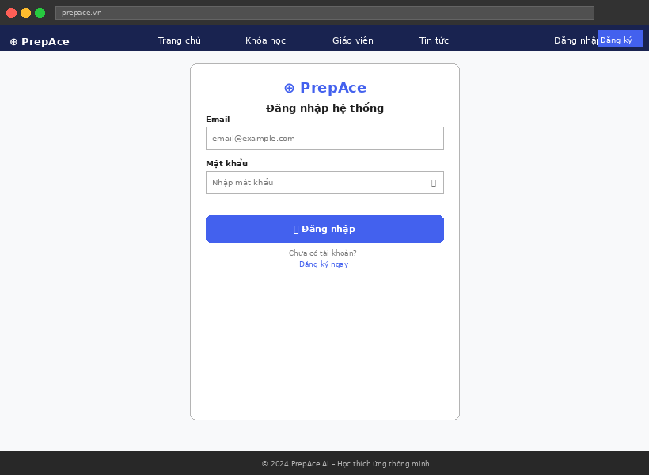

Field Name | Field Type | Description
Email | Text Input | Email đăng nhập của người dùng (bắt buộc, định dạng email hợp lệ)
Password | Password Input | Mật khẩu (bắt buộc, ẩn ký tự)
Nút Đăng nhập | Button | Gửi thông tin xác thực đến server
Quên mật khẩu | Link | Chuyển đến màn hình khôi phục mật khẩu
Đăng ký ngay | Link | Chuyển đến màn hình tạo tài khoản mới

Database Access
Table | CRUD | Description
Users | R | Tra cứu tài khoản theo email
Sessions | C | Tạo phiên đăng nhập mới
UserRoles | R | Lấy vai trò của người dùng

UC-02 – Sign Out
Người dùng đăng xuất khỏi hệ thống. Hộp thoại xác nhận hiển thị trước khi kết thúc phiên làm việc và xóa token phiên.

UI Design
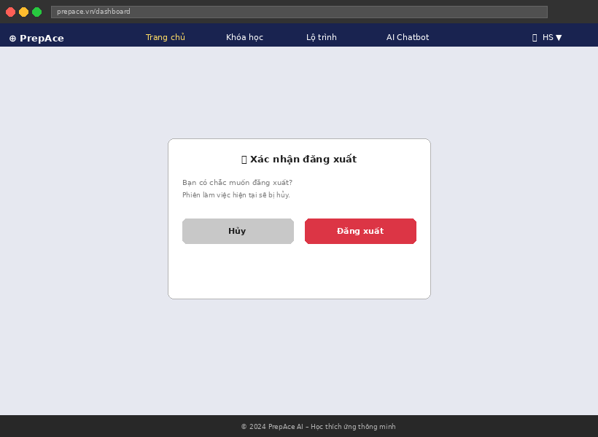

Field Name | Field Type | Description
Nút Hủy | Button | Đóng hộp thoại, tiếp tục phiên làm việc
Nút Đăng xuất | Button (Danger) | Xác nhận đăng xuất, hủy phiên làm việc
Thông báo | Text | Cảnh báo phiên làm việc sẽ bị hủy

Database Access
Table | CRUD | Description
Sessions | D | Xóa token phiên làm việc hiện tại
UserActivity | C | Ghi nhận thời điểm đăng xuất

UC-03 – Register Account
Cho phép người dùng mới tạo tài khoản bằng cách điền thông tin cá nhân. Hệ thống gửi email xác thực sau khi đăng ký thành công.

UI Design
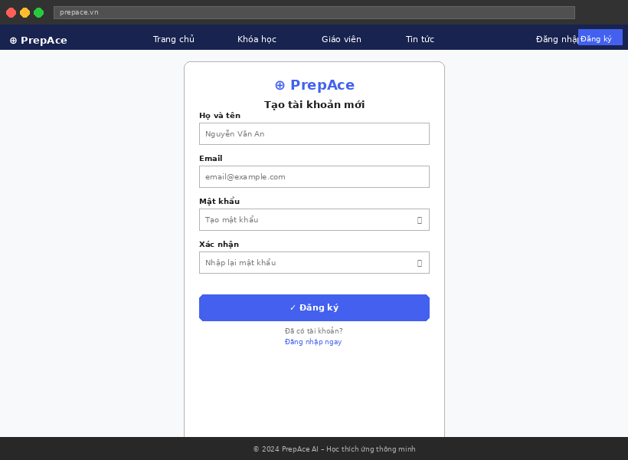

Field Name | Field Type | Description
Họ và tên | Text Input | Tên đầy đủ của người dùng (bắt buộc)
Email | Email Input | Địa chỉ email (bắt buộc, chưa tồn tại trong hệ thống)
Mật khẩu | Password Input | Mật khẩu tối thiểu 8 ký tự, có chữ hoa và số
Xác nhận mật khẩu | Password Input | Nhập lại mật khẩu để xác nhận
Nút Đăng ký | Button | Gửi thông tin tạo tài khoản

Database Access
Table | CRUD | Description
Users | C | Tạo bản ghi người dùng mới
UserRoles | C | Gán vai trò mặc định (Student)
EmailVerifications | C | Tạo token xác thực email

UC-04 – Edit Personal Profile
Người dùng cập nhật thông tin hồ sơ cá nhân như tên, số điện thoại, trường học và ảnh đại diện.

UI Design
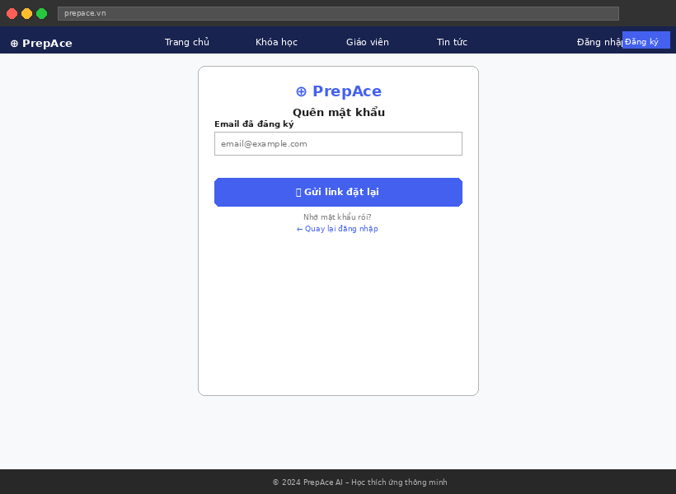

Field Name | Field Type | Description
Họ và tên | Text Input | Tên hiển thị của người dùng
Email | Email Input | Địa chỉ email (chỉ đọc)
Số điện thoại | Tel Input | Số điện thoại liên hệ
Trường học | Text Input | Tên trường học đang theo học
Ảnh đại diện | File Upload | Tải lên ảnh đại diện (JPG/PNG, tối đa 5MB)
Nút Lưu thay đổi | Button | Cập nhật thông tin hồ sơ

Database Access
Table | CRUD | Description
Users | U | Cập nhật thông tin hồ sơ người dùng
UserMedia | C/U | Lưu ảnh đại diện mới

UC-05 – Account Recovery (Forgot Password)
Người dùng khôi phục mật khẩu thông qua email. Hệ thống gửi OTP 6 chữ số xác thực, sau đó cho phép đặt mật khẩu mới.

UI Design
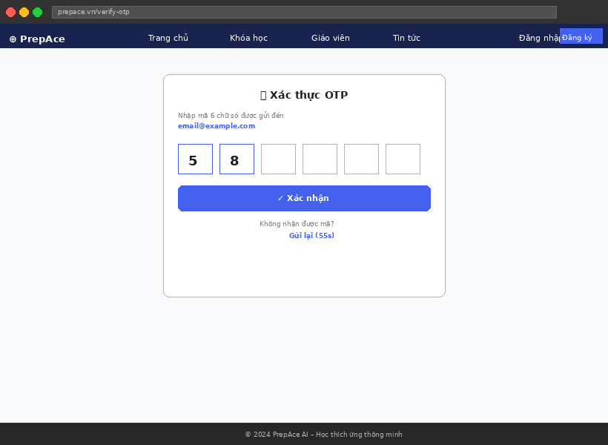

Field Name | Field Type | Description
Email đã đăng ký | Email Input | Email gắn với tài khoản cần khôi phục
Mã OTP | OTP Input (6 ô) | Mã 6 chữ số gửi đến email (hiệu lực 10 phút)
Mật khẩu mới | Password Input | Mật khẩu mới cần đặt
Xác nhận mật khẩu | Password Input | Nhập lại mật khẩu mới
Nút Gửi link | Button | Kích hoạt gửi email khôi phục

Database Access
Table | CRUD | Description
Users | R | Kiểm tra email tồn tại trong hệ thống
PasswordResets | C | Tạo token đặt lại mật khẩu
Users | U | Cập nhật mật khẩu mới sau xác thực

UC-06 – Change Password
Người dùng đổi mật khẩu khi đang đăng nhập. Yêu cầu xác nhận mật khẩu hiện tại trước khi đổi sang mật khẩu mới.

UI Design
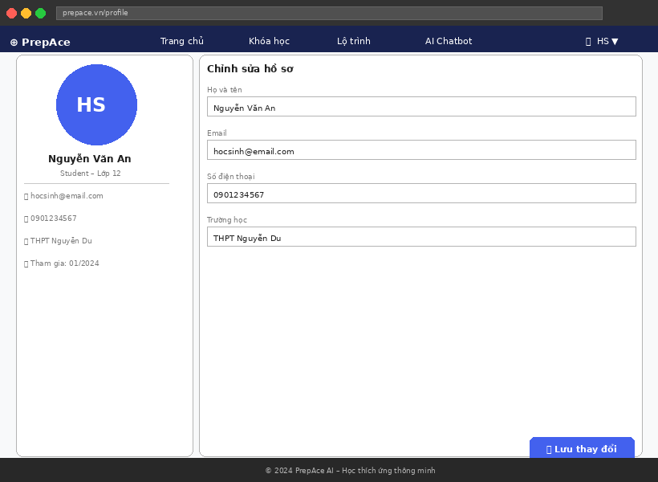

Field Name | Field Type | Description
Mật khẩu hiện tại | Password Input | Mật khẩu đang sử dụng (để xác thực)
Mật khẩu mới | Password Input | Mật khẩu mới (tối thiểu 8 ký tự)
Xác nhận mật khẩu | Password Input | Nhập lại mật khẩu mới
Thanh độ mạnh | Progress Bar | Hiển thị độ mạnh mật khẩu (Yếu/TB/Mạnh)
Nút Đổi mật khẩu | Button | Xác nhận và áp dụng mật khẩu mới

Database Access
Table | CRUD | Description
Users | R | Xác thực mật khẩu hiện tại
Users | U | Cập nhật mật khẩu đã mã hóa mới
Sessions | D | Hủy tất cả phiên cũ (bảo mật)

UC-07 – View System Notifications
Người dùng xem và quản lý thông báo từ hệ thống, bao gồm thông báo học tập, khuyến mãi và cập nhật hệ thống.

UI Design
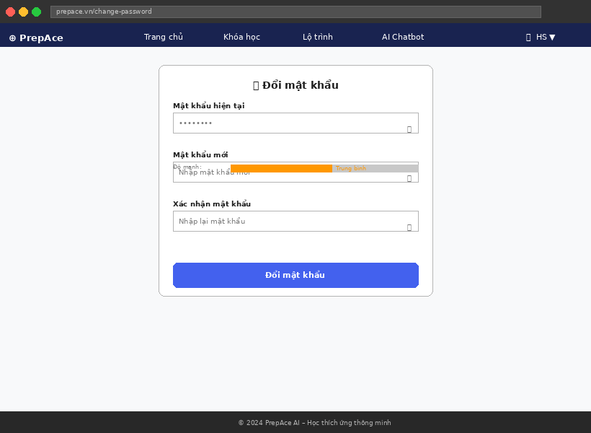

Field Name | Field Type | Description
Danh sách thông báo | List | Hiển thị thông báo theo thời gian giảm dần
Badge số lượng | Badge | Số thông báo chưa đọc trên icon chuông
Bộ lọc loại | Tab/Filter | Lọc theo: Tất cả / Học tập / Hệ thống / Khuyến mãi
Nút Đánh dấu đã đọc | Button | Đánh dấu tất cả thông báo là đã đọc
Nút Xóa | Icon Button | Xóa thông báo đã chọn

Database Access
Table | CRUD | Description
Notifications | R | Lấy danh sách thông báo của người dùng
Notifications | U | Cập nhật trạng thái đã đọc
Notifications | D | Xóa thông báo

2. Public Space & Browsing

UC-08 – Access Home Page & Intro
Trang chủ công khai giới thiệu nền tảng PrepAce AI với thông tin tổng quan, khóa học nổi bật và lời kêu gọi hành động đăng ký.

UI Design
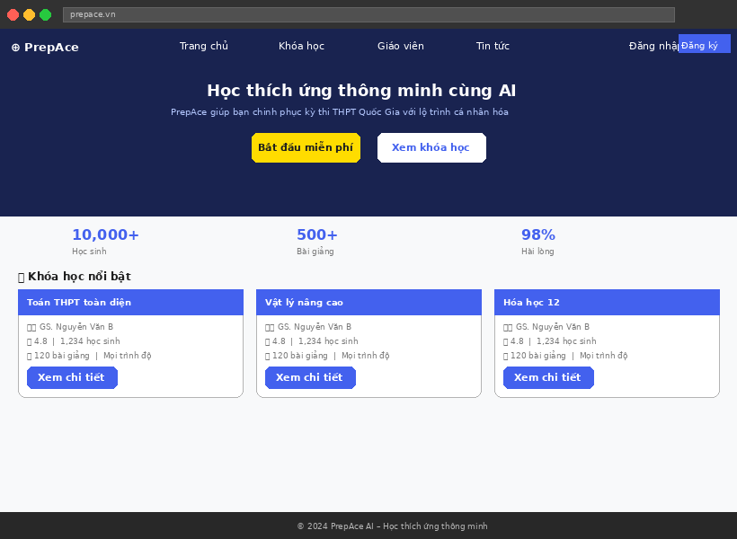

Field Name | Field Type | Description
Banner chính | Hero Section | Tiêu đề, mô tả ngắn và nút CTA đăng ký
Thống kê | Stats Block | Hiển thị số liệu học sinh, khóa học, tỷ lệ hài lòng
Khóa học nổi bật | Card Grid | Danh sách 3-6 khóa học được đề xuất
Nút Đăng ký | CTA Button | Chuyển đến trang đăng ký tài khoản
Nút Xem khóa học | Button | Chuyển đến trang danh sách khóa học

Database Access
Table | CRUD | Description
Courses | R | Lấy danh sách khóa học nổi bật (top rating)
SiteStats | R | Lấy số liệu thống kê hệ thống để hiển thị
Banners | R | Lấy banner quảng bá đang hiển thị

UC-09 – Browse & Search Courses
Người dùng tìm kiếm khóa học theo từ khóa và lọc kết quả theo môn học, cấp độ, giá và đánh giá.

UI Design
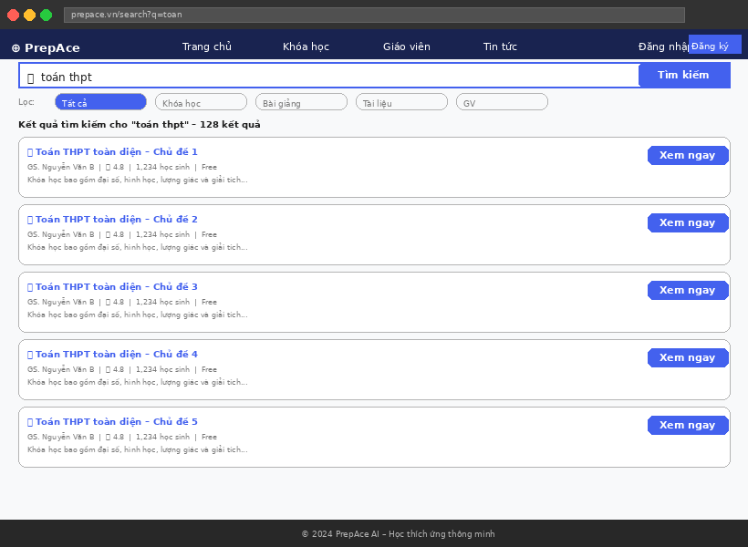

Field Name | Field Type | Description
Ô tìm kiếm | Search Input | Nhập từ khóa tìm kiếm khóa học
Bộ lọc môn học | Tab Filter | Lọc theo: Tất cả, Toán, Lý, Hóa, Văn, Anh...
Danh sách kết quả | Card List | Hiển thị khóa học phù hợp với tiêu chí
Thông tin card | Card | Tên khóa học, giảng viên, đánh giá, số học viên, giá
Nút Xem chi tiết | Button | Chuyển đến trang chi tiết khóa học

Database Access
Table | CRUD | Description
Courses | R | Tìm kiếm khóa học theo từ khóa và bộ lọc
Categories | R | Lấy danh sách môn học để hiển thị bộ lọc
CourseRatings | R | Lấy điểm đánh giá trung bình của khóa học

UC-10 – View Course Details
Người dùng xem thông tin chi tiết của một khóa học, bao gồm mô tả, nội dung chương học, thông tin giảng viên và đánh giá.

UI Design
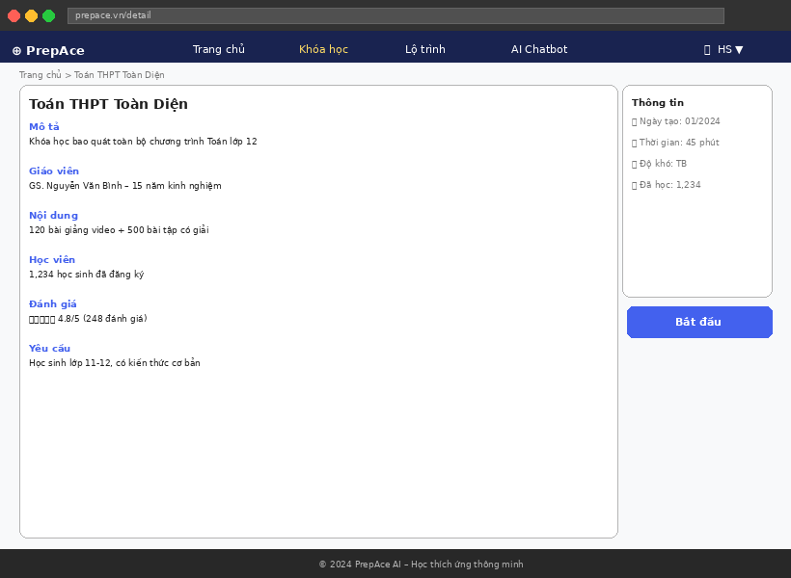

Field Name | Field Type | Description
Tên khóa học | Heading | Tiêu đề khóa học hiển thị nổi bật
Mô tả | Text Block | Mô tả tổng quan và mục tiêu khóa học
Nội dung chương | Accordion | Danh sách chương và bài học có thể mở/đóng
Thông tin GV | Profile Card | Ảnh, tên và mô tả ngắn giảng viên
Đánh giá | Star Rating | Điểm trung bình và nhận xét từ học viên
Nút Bắt đầu | CTA Button | Đăng ký học hoặc tiếp tục khóa học

Database Access
Table | CRUD | Description
Courses | R | Lấy thông tin chi tiết khóa học theo ID
CourseChapters | R | Lấy danh sách chương và bài học
CourseRatings | R | Lấy đánh giá và nhận xét của học viên
Instructors | R | Lấy thông tin giảng viên

UC-11 – View Instructor Profiles
Học sinh xem hồ sơ chi tiết của giảng viên, bao gồm tiểu sử, các khóa học đang dạy và đánh giá từ học viên.

UI Design
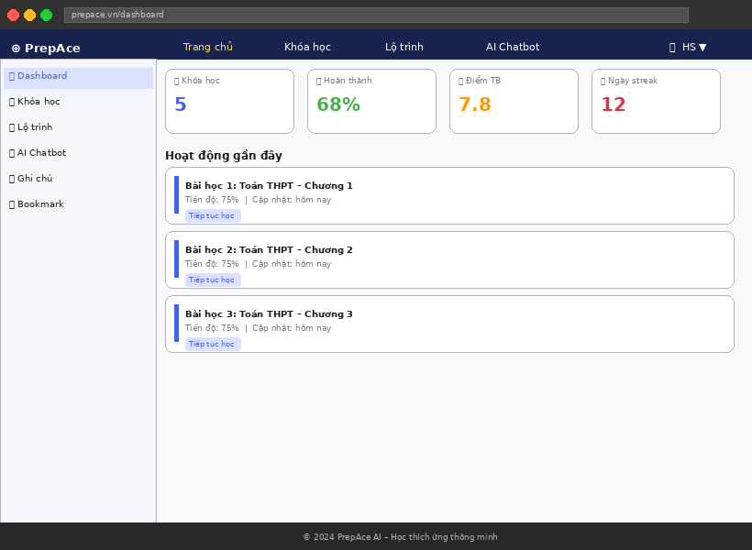

Field Name | Field Type | Description
Ảnh và tên GV | Profile Header | Ảnh đại diện, tên và tiêu đề chuyên môn
Tiểu sử | Text Block | Mô tả kinh nghiệm và chuyên môn giảng viên
Khóa học của GV | Card Grid | Danh sách khóa học giảng viên phụ trách
Thống kê | Stats | Số học viên, số khóa học, đánh giá trung bình
Đánh giá | Review List | Nhận xét từ học viên đã tham gia khóa học

Database Access
Table | CRUD | Description
Instructors | R | Lấy thông tin chi tiết giảng viên
Courses | R | Lấy danh sách khóa học của giảng viên
CourseRatings | R | Tính điểm đánh giá tổng hợp

UC-12 – Track Exam Timelines & News
Học sinh theo dõi lịch thi THPT Quốc Gia, ngày quan trọng và tin tức giáo dục được cập nhật từ Bộ GD&ĐT.

UI Design
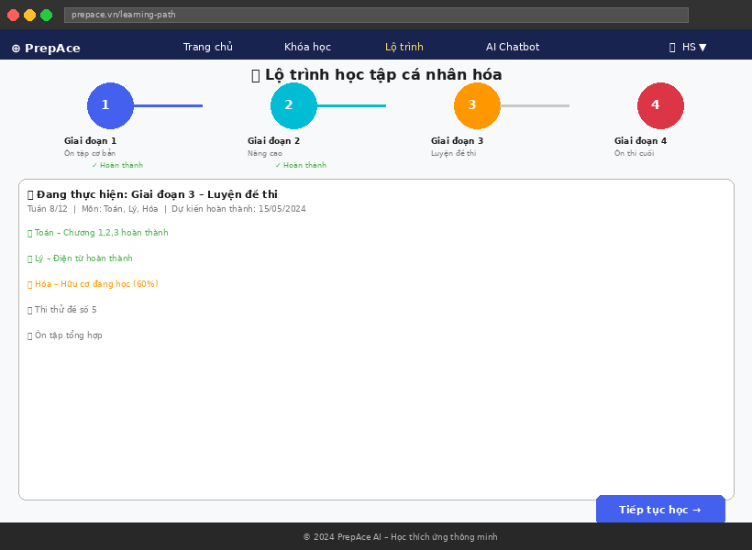

Field Name | Field Type | Description
Lịch thi | Calendar/Timeline | Hiển thị các mốc thời gian thi quan trọng
Tin tức | News Card List | Danh sách tin tức giáo dục mới nhất
Đếm ngược | Countdown Timer | Đếm ngược đến kỳ thi chính thức
Bộ lọc loại tin | Filter | Lọc theo: Lịch thi, Tuyển sinh, Chính sách
Nút Đặt nhắc nhở | Button | Đặt thông báo nhắc nhở cho ngày thi

Database Access
Table | CRUD | Description
ExamSchedules | R | Lấy lịch thi và ngày quan trọng
News | R | Lấy tin tức giáo dục mới nhất
UserReminders | C | Tạo nhắc nhở cho người dùng

3. Entry Test & Package

UC-13 – Attempt Entry Test
Học sinh làm bài kiểm tra đầu vào để đánh giá trình độ hiện tại. Kết quả được AI phân tích để đề xuất lộ trình học tập phù hợp.

UI Design
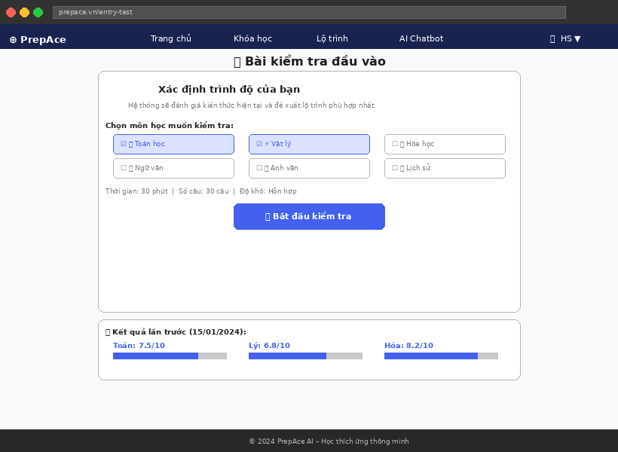

Field Name | Field Type | Description
Chọn môn học | Checkbox Group | Chọn một hoặc nhiều môn để kiểm tra
Thông tin bài test | Info Block | Số câu, thời gian, phân loại độ khó
Câu hỏi | Quiz Card | Câu hỏi trắc nghiệm hoặc đúng/sai
Đáp án | Radio Button | Lựa chọn đáp án (A/B/C/D)
Thanh tiến độ | Progress Bar | Câu hiện tại / Tổng câu + thời gian còn lại
Nút Nộp bài | Button | Kết thúc bài kiểm tra và lấy kết quả

Database Access
Table | CRUD | Description
EntryTests | R | Lấy bộ câu hỏi kiểm tra đầu vào
TestAttempts | C | Tạo lần thực hiện bài test mới
TestAnswers | C | Lưu đáp án của học sinh
AIAnalysis | C | Gửi kết quả để AI phân tích trình độ

UC-14 – Purchase Packages
Học sinh chọn và thanh toán gói học phù hợp để mở khóa tính năng AI và nội dung premium của PrepAce.

UI Design
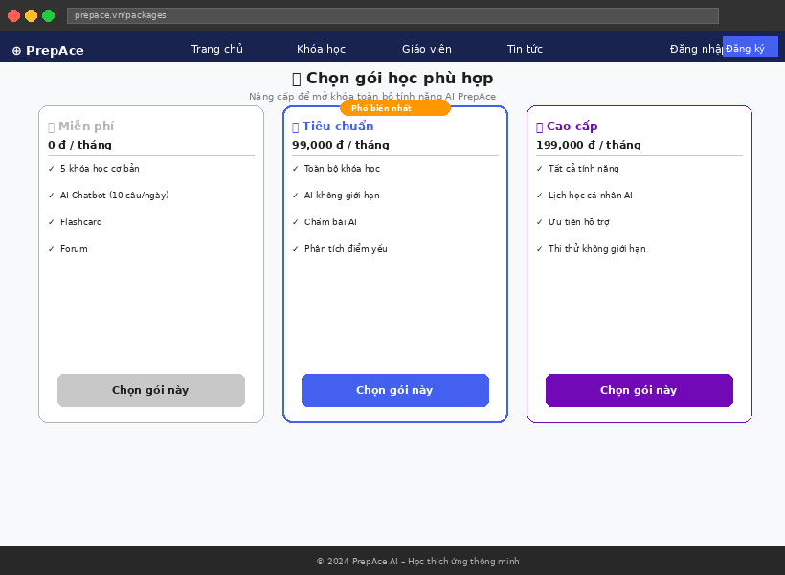

Field Name | Field Type | Description
Danh sách gói | Pricing Card | Thông tin 3 gói: Miễn phí, Tiêu chuẩn, Cao cấp
Tính năng gói | Feature List | Danh sách tính năng của từng gói học
Giá gói | Price Display | Hiển thị giá theo tháng/năm
Nút Chọn gói | Button | Kích hoạt quy trình thanh toán
Phương thức TT | Payment Form | Lựa chọn MoMo, VNPAY, thẻ ngân hàng
Xác nhận | Modal | Xác nhận thông tin thanh toán trước khi hoàn tất

Database Access
Table | CRUD | Description
Packages | R | Lấy danh sách gói học và giá
UserSubscriptions | C | Tạo đăng ký gói học mới
Transactions | C | Ghi nhận giao dịch thanh toán
UserAccess | U | Cập nhật quyền truy cập sau thanh toán

4. Learning Content & Interaction

UC-15 – Stream Video Lessons
Học sinh xem bài giảng video trực tuyến với trình phát tích hợp, hỗ trợ kiểm soát tốc độ phát, phụ đề và ghi chú.

UI Design
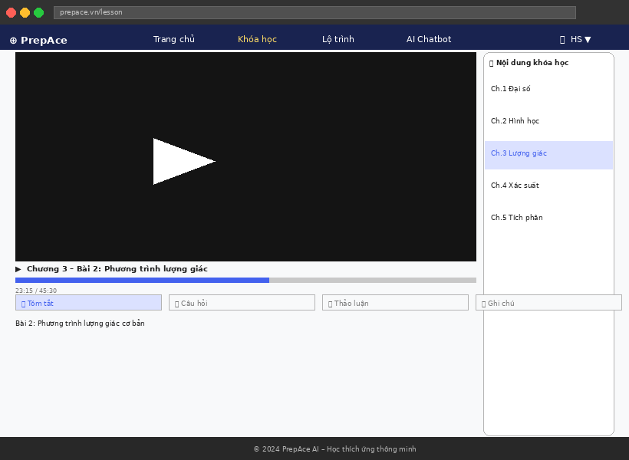

Field Name | Field Type | Description
Trình phát video | Video Player | Phát video bài giảng với các điều khiển cơ bản
Thanh tiến độ | Seek Bar | Hiển thị vị trí phát và cho phép tua
Danh sách bài | Sidebar List | Danh sách chương và bài học trong khóa học
Tab nội dung | Tab Panel | Tóm tắt, Câu hỏi, Thảo luận, Ghi chú
Tốc độ phát | Dropdown | Điều chỉnh tốc độ: 0.5x, 1x, 1.25x, 1.5x, 2x
Phụ đề | Toggle | Bật/tắt phụ đề tiếng Việt

Database Access
Table | CRUD | Description
Lessons | R | Lấy thông tin bài học và URL video
VideoProgress | C/U | Lưu tiến độ xem video theo thời gian thực
CourseChapters | R | Lấy danh sách chương học
UserNotes | C | Lưu ghi chú gắn với timestamp video

UC-16 – Resume Incomplete Video
Hệ thống tự động lưu vị trí xem video và cho phép học sinh tiếp tục từ điểm đã dừng ở lần học trước.

UI Design
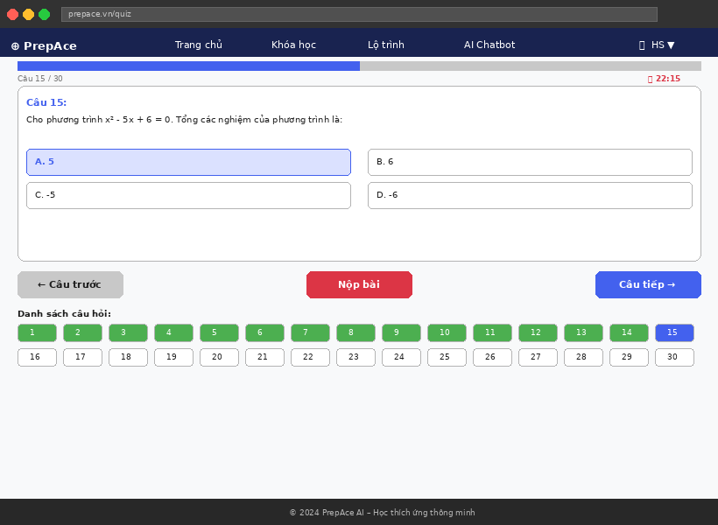

Field Name | Field Type | Description
Thông báo tiếp tục | Modal/Toast | Hỏi có muốn tiếp tục từ vị trí cũ không
Vị trí đã lưu | Timestamp Badge | Hiển thị thời điểm đã xem đến
Nút Tiếp tục | Button | Phát video từ vị trí đã lưu
Nút Xem lại | Button | Bắt đầu từ đầu video
Thanh tiến độ | Progress Bar | Hiển thị phần trăm đã xem

Database Access
Table | CRUD | Description
VideoProgress | R | Lấy vị trí xem video đã lưu của người dùng
VideoProgress | U | Cập nhật vị trí xem mới khi tiếp tục
Lessons | R | Lấy thông tin bài học cần tiếp tục

UC-17 – Solve In-Video Interactive Questions
Câu hỏi tương tác xuất hiện trong video tại các điểm quan trọng, kiểm tra hiểu biết ngay lúc học.

UI Design
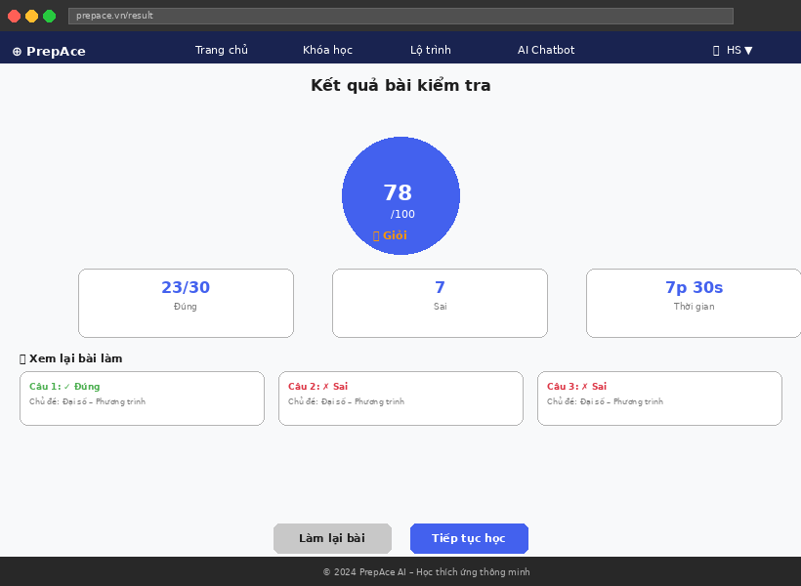

Field Name | Field Type | Description
Câu hỏi overlay | Modal Overlay | Câu hỏi xuất hiện đè lên video tại timestamp
Lựa chọn đáp án | Radio/Button | Các đáp án A/B/C/D để chọn
Phản hồi | Feedback Card | Thông báo đúng/sai và giải thích
Nút Tiếp tục | Button | Tiếp tục xem video sau khi trả lời
Điểm tích lũy | Score Badge | Điểm thưởng khi trả lời đúng câu hỏi

Database Access
Table | CRUD | Description
InteractiveQuestions | R | Lấy câu hỏi tương tác của video theo timestamp
QuestionResponses | C | Lưu câu trả lời của học sinh
UserPoints | U | Cộng điểm khi trả lời đúng

UC-18 – Download Study Documents
Học sinh tải xuống tài liệu học tập đính kèm bài giảng như PDF, slide và file bài tập.

UI Design
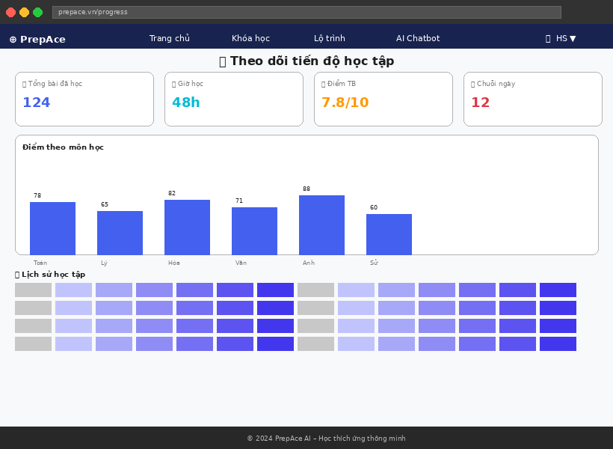

Field Name | Field Type | Description
Danh sách tài liệu | File List | Tên file, kích thước và loại tài liệu
Nút Tải xuống | Download Button | Kích hoạt tải file về máy
Trạng thái tải | Progress Bar | Hiển thị tiến độ tải xuống
Xem trước | Preview Button | Xem trước PDF ngay trong trình duyệt
Bộ lọc loại | Filter | Lọc theo: PDF, Video, Slide, Excel

Database Access
Table | CRUD | Description
StudyDocuments | R | Lấy danh sách tài liệu đính kèm bài học
DownloadLogs | C | Ghi nhận lịch sử tải xuống
UserAccess | R | Kiểm tra quyền tải tài liệu của người dùng

UC-19 – Practice Quizzes & Mock Tests
Học sinh luyện tập bài trắc nghiệm và đề thi thử theo chủ đề với phản hồi tức thì.

UI Design
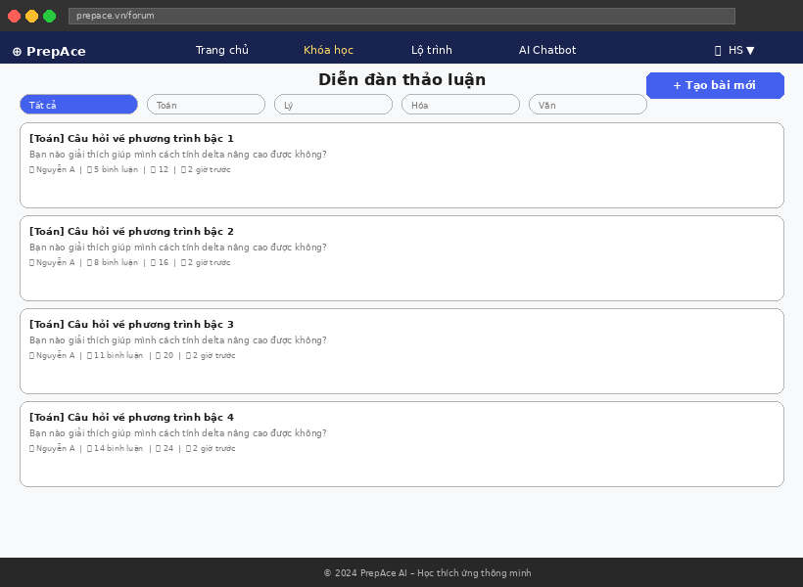

Field Name | Field Type | Description
Chọn bài quiz | Card Grid | Danh sách bài quiz theo chủ đề và độ khó
Câu hỏi trắc nghiệm | Quiz Card | Câu hỏi với 4 lựa chọn A/B/C/D
Thanh thời gian | Timer Bar | Đếm ngược thời gian còn lại
Danh sách câu | Question Nav | Điều hướng nhanh giữa các câu hỏi
Nút Nộp bài | Submit Button | Kết thúc bài làm và xem kết quả

Database Access
Table | CRUD | Description
Quizzes | R | Lấy bộ câu hỏi quiz theo chủ đề
QuizAttempts | C | Tạo phiên làm bài mới
QuizAnswers | C | Lưu đáp án từng câu của học sinh

UC-20 – Submit Quiz Answers
Sau khi hoàn thành bài quiz, học sinh nộp bài và nhận kết quả chi tiết với phân tích từng câu.

UI Design
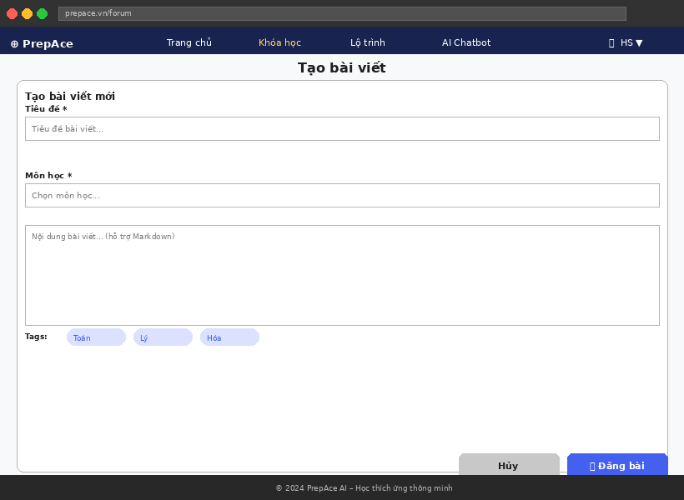

Field Name | Field Type | Description
Điểm số | Score Circle | Điểm đạt được hiển thị nổi bật (0-100)
Thống kê | Stats Row | Số câu đúng, sai, bỏ qua và thời gian làm
Xem lại câu hỏi | Review List | Từng câu với đáp án đúng và giải thích
Nút Làm lại | Button | Thực hiện lại bài quiz từ đầu
Nút Tiếp tục | Button | Chuyển đến bài học hoặc quiz tiếp theo

Database Access
Table | CRUD | Description
QuizAttempts | U | Cập nhật trạng thái hoàn thành và điểm số
QuizAnswers | R | Lấy đáp án để so sánh và giải thích
UserProgress | U | Cập nhật tiến độ học tập tổng thể

UC-21 – Review Exam Analytics
Học sinh xem phân tích chi tiết kết quả các lần thi, theo dõi xu hướng điểm số và xác định điểm yếu.

UI Design
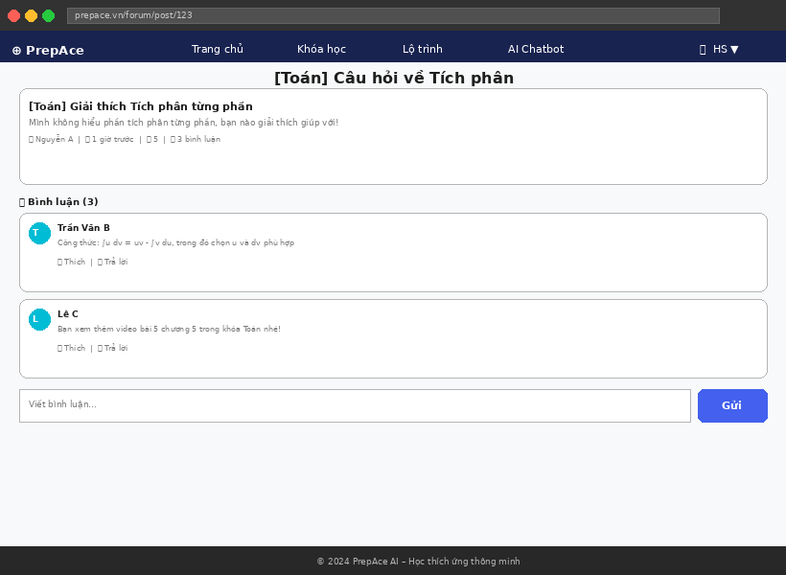

Field Name | Field Type | Description
Biểu đồ điểm | Line Chart | Xu hướng điểm số qua các lần thi
Phân tích môn | Bar Chart | Điểm theo từng môn học
Bảng kết quả | Data Table | Lịch sử các lần thi với ngày và điểm
Điểm yếu | Tag Cloud | Chủ đề còn yếu được highlight
Nút Xuất PDF | Button | Xuất báo cáo phân tích dưới dạng PDF

Database Access
Table | CRUD | Description
ExamResults | R | Lấy lịch sử kết quả thi của học sinh
AnalysisReports | R | Lấy báo cáo phân tích từ AI
WeakTopics | R | Lấy danh sách chủ đề điểm yếu

UC-22 – Write Personal Notes
Học sinh tạo và quản lý ghi chú học tập cá nhân với trình soạn thảo hỗ trợ Markdown và đính kèm vào bài học.

UI Design
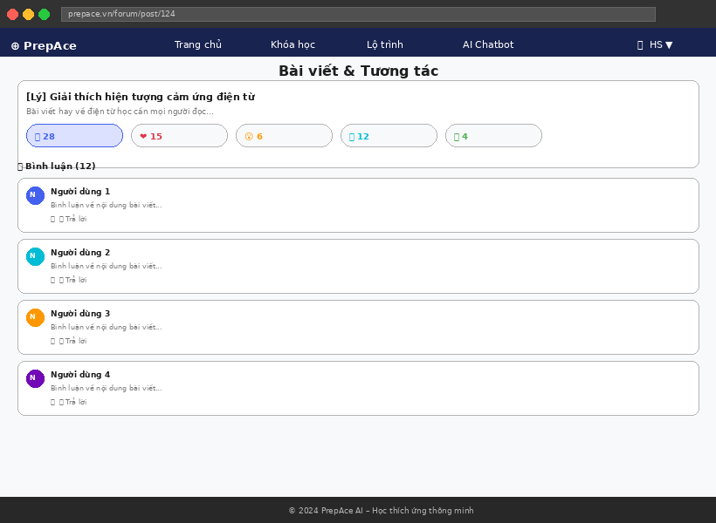

Field Name | Field Type | Description
Trình soạn thảo | Rich Text Editor | Soạn thảo với hỗ trợ Markdown và format
Thanh công cụ | Toolbar | Bold, Italic, Heading, List, Link, Image
Danh sách ghi chú | Sidebar List | Danh sách ghi chú đã tạo theo ngày
Nút Ghi chú mới | Button | Tạo ghi chú mới trống
Nút Lưu | Button | Lưu nội dung ghi chú hiện tại

Database Access
Table | CRUD | Description
UserNotes | C/R/U/D | Quản lý ghi chú cá nhân của học sinh
Lessons | R | Liên kết ghi chú với bài học tương ứng

UC-23 – Setup Study Calendar
Học sinh xem lịch học theo tuần do AI tạo ra và có thể điều chỉnh, thêm sự kiện học tập thủ công.

UI Design
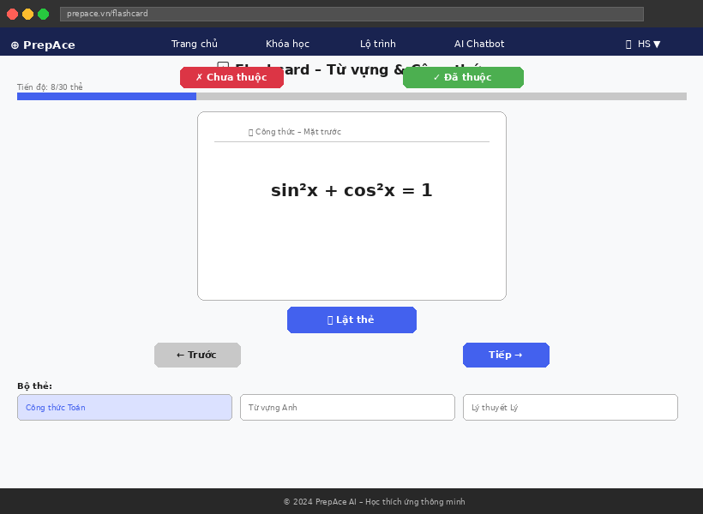

Field Name | Field Type | Description
Lịch theo tuần | Week Calendar | Hiển thị lịch học 7 ngày với buổi học màu sắc
Slot buổi học | Event Block | Môn học, thời lượng và mục tiêu của buổi
Nút Chỉnh sửa | Edit Button | Cho phép điều chỉnh lịch do AI tạo
Xuất lịch | Export Button | Xuất lịch ra Google Calendar / iCal
Tóm tắt tuần | Summary Card | Tổng giờ học, phân bổ theo môn

Database Access
Table | CRUD | Description
StudySchedules | R/U | Lấy và cập nhật lịch học do AI tạo
ScheduleEvents | C/U/D | Quản lý sự kiện trong lịch học
AIScheduleGen | C | Yêu cầu AI tạo lại lịch học mới

UC-24 – Ask Academic Questions
Học sinh đặt câu hỏi học thuật trong diễn đàn cộng đồng và nhận trả lời từ bạn học hoặc giảng viên.

UI Design
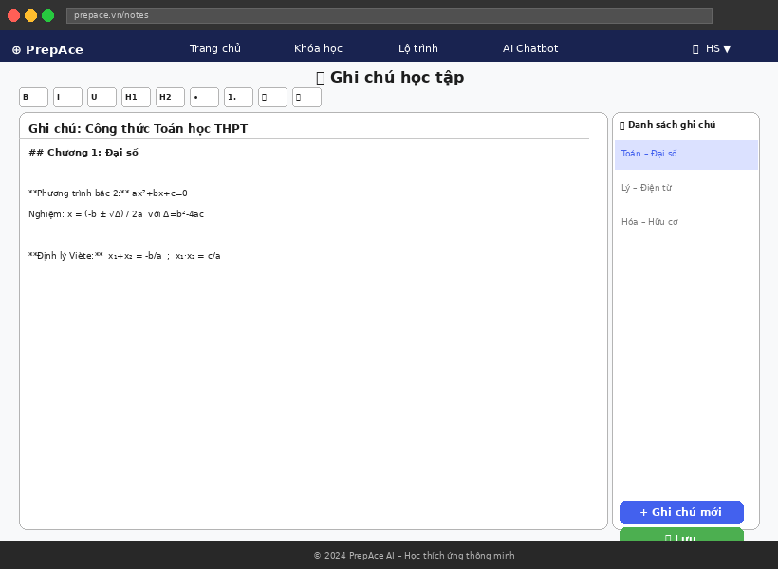

Field Name | Field Type | Description
Ô tìm kiếm | Search Input | Tìm câu hỏi đã có trước khi đặt câu mới
Form đặt câu hỏi | Post Form | Tiêu đề, nội dung, môn học, tags
Trình soạn thảo | Rich Text Editor | Hỗ trợ LaTeX cho công thức toán học
Danh sách câu hỏi | Thread List | Câu hỏi có thể lọc theo môn và trạng thái
Câu trả lời | Reply Block | Phần trả lời có thể vote và đánh dấu đúng

Database Access
Table | CRUD | Description
ForumPosts | C/R | Tạo và lấy câu hỏi trên diễn đàn
ForumReplies | C/R | Tạo và lấy câu trả lời
ForumVotes | C/U | Lưu vote của người dùng

UC-25 – Rate & Review Courses
Học sinh đánh giá sao và viết nhận xét cho khóa học đã hoàn thành, giúp cộng đồng chọn lựa khóa học phù hợp.

UI Design
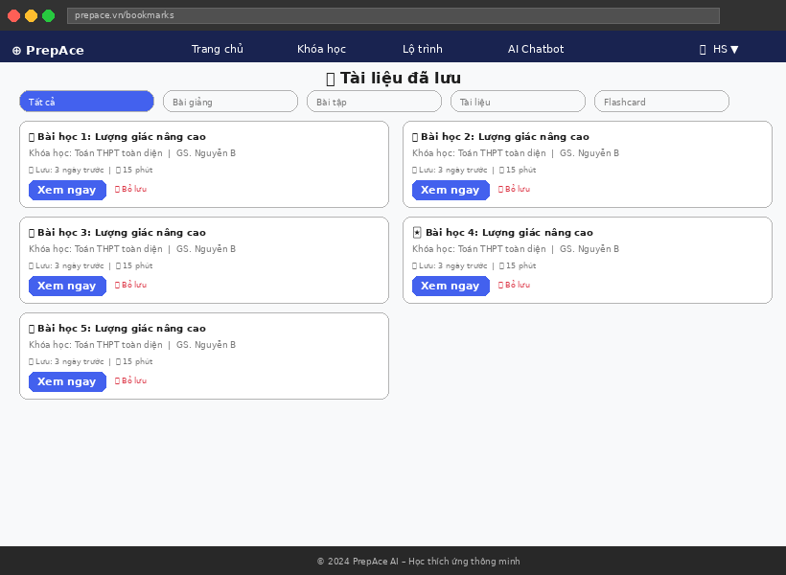

Field Name | Field Type | Description
Đánh giá sao | Star Rating | Chọn từ 1 đến 5 sao cho khóa học
Nội dung nhận xét | Textarea | Nhập nhận xét chi tiết (tối thiểu 50 ký tự)
Tiêu chí chi tiết | Multi-Rating | Đánh giá riêng: Nội dung, GV, Hỗ trợ
Nút Gửi đánh giá | Submit Button | Lưu đánh giá và nhận xét
Danh sách đánh giá | Review List | Nhận xét từ các học viên khác

Database Access
Table | CRUD | Description
CourseRatings | C | Lưu đánh giá sao và nhận xét
Courses | U | Cập nhật điểm đánh giá trung bình khóa học
UserCourseEnrollments | R | Xác minh học sinh đã học khóa học

5. AI-Powered Features

UC-26 – Consult AI Chatbot
Học sinh đặt câu hỏi học thuật và nhận giải đáp tức thì từ AI PrepAce 24/7, hỗ trợ giải thích công thức và bài tập.

UI Design
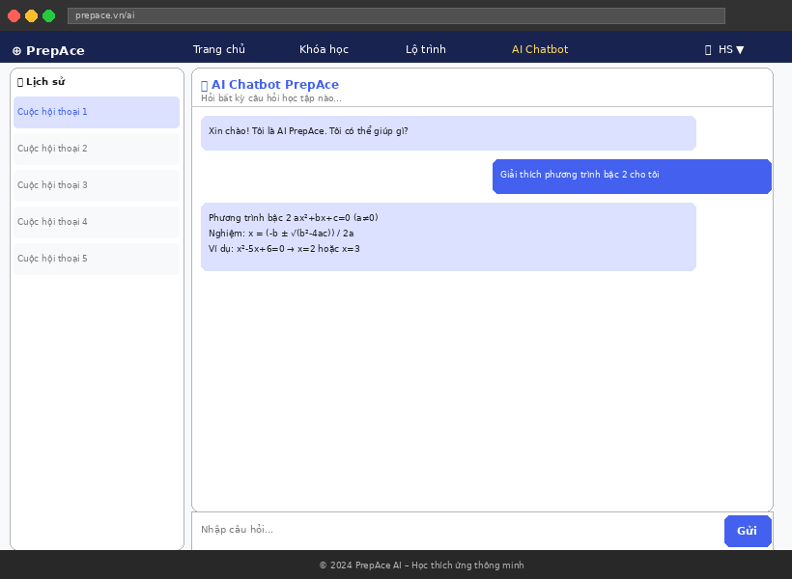

Field Name | Field Type | Description
Lịch sử chat | Sidebar | Danh sách cuộc hội thoại trước đó
Vùng chat | Chat Bubbles | Hiển thị tin nhắn qua lại giữa HS và AI
Ô nhập liệu | Text Input | Nhập câu hỏi hoặc paste đề bài
Nút Gửi | Send Button | Gửi câu hỏi đến AI (cũng hỗ trợ Enter)
Upload ảnh | Attach Button | Đính kèm ảnh bài tập để AI giải

Database Access
Table | CRUD | Description
ChatSessions | C/R | Tạo và lấy phiên chat AI
ChatMessages | C/R | Lưu và lấy tin nhắn trong phiên chat
AIUsageLogs | C | Ghi nhận lượt sử dụng AI để kiểm soát rate limit

UC-27 – Adaptive Path Generation
AI phân tích kết quả kiểm tra đầu vào và lịch sử học tập để tạo lộ trình học cá nhân hóa, tối ưu thời gian và mục tiêu.

UI Design
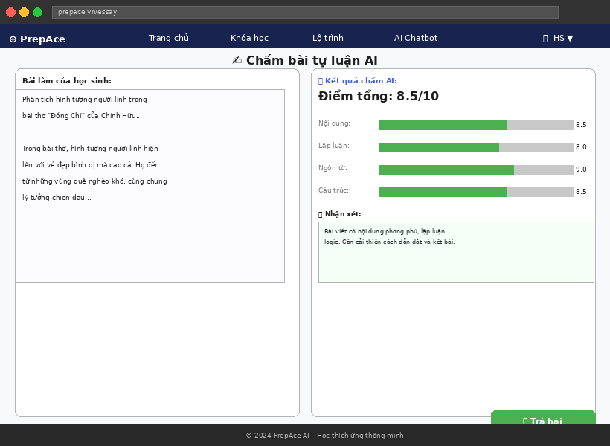

Field Name | Field Type | Description
Mốc lộ trình | Timeline | Các giai đoạn học với tiến độ hoàn thành
Chi tiết giai đoạn | Detail Panel | Nhiệm vụ, bài học và mục tiêu từng giai đoạn
Thanh tiến độ | Progress Bar | Phần trăm hoàn thành lộ trình tổng thể
Nút Tiếp tục học | CTA Button | Chuyển đến bài học tiếp theo trong lộ trình
Điều chỉnh mục tiêu | Input | Thay đổi ngày thi mục tiêu và điểm số mong muốn

Database Access
Table | CRUD | Description
LearningPaths | C/R/U | Quản lý lộ trình học AI tạo ra
PathMilestones | C/R | Các mốc và nhiệm vụ trong lộ trình
AIPathEngine | C | Gọi API AI để tạo lộ trình mới

UC-28 – AI Gap Diagnosis
AI phân tích điểm yếu dựa trên kết quả quiz và bài thi, xác định chủ đề cần cải thiện và đề xuất bài tập tương ứng.

UI Design
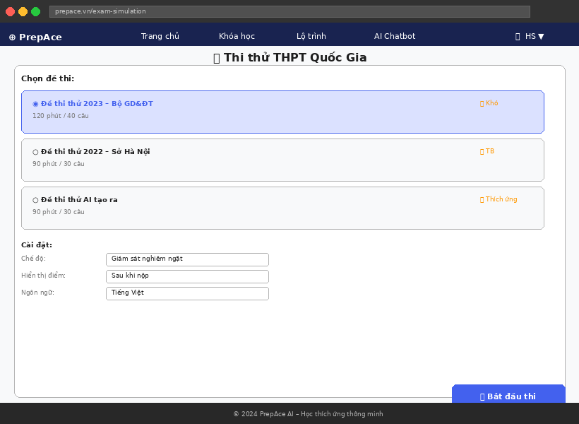

Field Name | Field Type | Description
Biểu đồ năng lực | Radar/Bar Chart | Hiển thị năng lực theo từng chủ đề học
Danh sách điểm yếu | Alert Cards | Chủ đề yếu với tỷ lệ sai và mức độ ưu tiên
Đề xuất bài tập | Recommendation | Bài tập AI gợi ý để cải thiện điểm yếu
Cập nhật phân tích | Refresh Button | Yêu cầu AI phân tích lại với dữ liệu mới
Lịch sử phân tích | Timeline | So sánh điểm yếu qua các lần phân tích

Database Access
Table | CRUD | Description
DiagnosticReports | C/R | Tạo và lấy báo cáo phân tích điểm yếu
WeakTopics | C/U | Cập nhật danh sách chủ đề yếu
QuizResults | R | Lấy kết quả quiz làm cơ sở phân tích

UC-29 – AI Score Forecasting
AI dự đoán điểm số THPT QG dựa trên tiến độ học tập và kết quả thi thử, giúp học sinh có kế hoạch ôn tập phù hợp.

UI Design
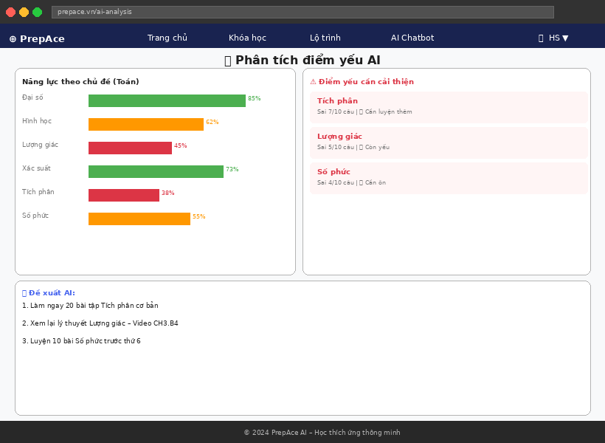

Field Name | Field Type | Description
Điểm dự đoán | Score Display | Điểm thi dự đoán theo từng môn và tổng điểm
Khoảng tin cậy | Range Bar | Khoảng điểm min-max với độ tin cậy 85%
Biểu đồ xu hướng | Line Chart | Dự đoán điểm theo thời gian đến ngày thi
Phân tích yếu tố | Factor List | Các yếu tố ảnh hưởng đến điểm dự đoán
Nút Cập nhật | Button | Tính toán lại dự đoán với dữ liệu mới nhất

Database Access
Table | CRUD | Description
ScoreForecasts | C/R | Lưu và lấy kết quả dự đoán điểm số
AIForecastEngine | C | Gọi mô hình AI để tính toán dự đoán
ExamResults | R | Lấy kết quả thi thử làm đầu vào dự đoán

UC-30 – AI University Advising
AI tư vấn trường đại học phù hợp dựa trên điểm dự đoán, sở thích và xu hướng tuyển sinh năm trước.

UI Design
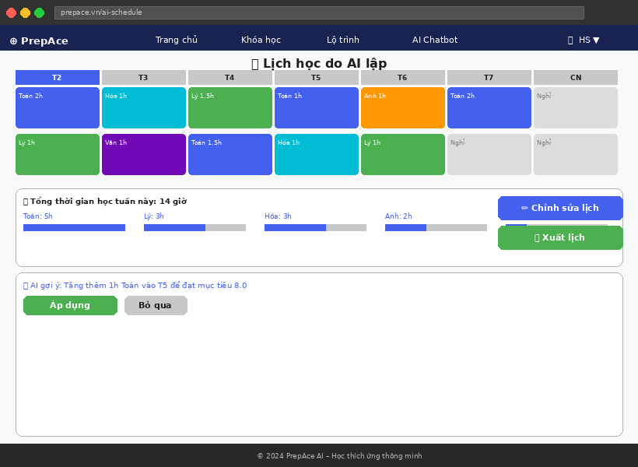

Field Name | Field Type | Description
Điểm nhập liệu | Score Input | Nhập điểm dự kiến hoặc lấy từ dự đoán AI
Bộ lọc ngành | Filter | Lọc theo ngành học yêu thích
Danh sách trường | Result Cards | Trường gợi ý với điểm chuẩn và tỷ lệ trúng
So sánh trường | Compare Table | So sánh điểm chuẩn, học phí, chất lượng
Lưu danh sách | Bookmark Button | Lưu trường yêu thích để theo dõi

Database Access
Table | CRUD | Description
UniversityData | R | Lấy thông tin trường và điểm chuẩn lịch sử
AdvisoryResults | C | Lưu kết quả tư vấn của học sinh
AIAdvisor | C | Gọi AI để phân tích và gợi ý trường phù hợp

UC-31 – AI Post-Lesson Flash Quiz
Sau mỗi bài học, AI tự động tạo 5-10 câu hỏi nhanh để kiểm tra mức độ hiểu bài và củng cố kiến thức.

UI Design
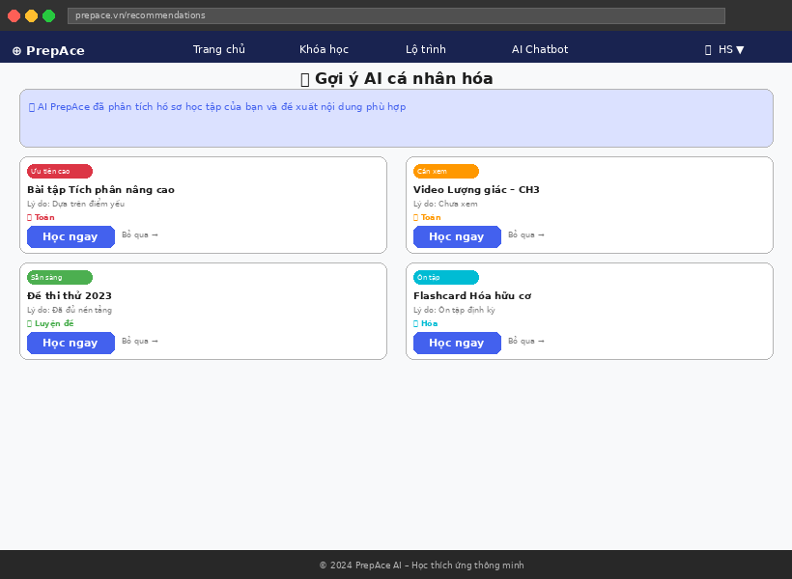

Field Name | Field Type | Description
Câu hỏi nhanh | Flash Card | Câu hỏi trắc nghiệm hoặc điền vào chỗ trống
Phản hồi tức thì | Feedback | Đúng/sai và giải thích ngay sau mỗi câu
Điểm phiên học | Score Chip | Điểm đạt được trong phiên flash quiz
Nút Bỏ qua | Skip Button | Bỏ qua flash quiz lần này
Xem chi tiết | Review Link | Chuyển đến phần ôn tập chi tiết

Database Access
Table | CRUD | Description
FlashQuizzes | C/R | Tạo và lấy bộ câu hỏi flash quiz AI
FlashQuizResults | C | Lưu kết quả flash quiz sau mỗi bài học
LessonCompletion | U | Cập nhật trạng thái hoàn thành bài học

6. Teacher Management

UC-32 – Build Course Outlines
Giảng viên tạo mới khóa học bằng cách xây dựng cấu trúc chương – bài học, thêm mô tả và cài đặt khóa học.

UI Design
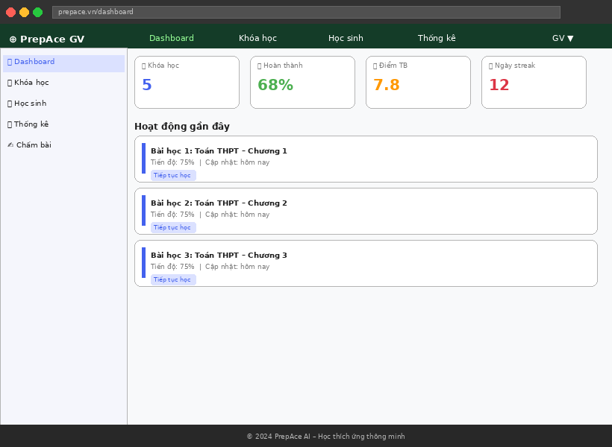

Field Name | Field Type | Description
Tên khóa học | Text Input | Tên hiển thị của khóa học
Môn học | Select | Chọn môn học từ danh sách có sẵn
Mô tả | Textarea | Mô tả tổng quan và mục tiêu khóa học
Thumbnail | File Upload | Ảnh bìa khóa học (khuyến nghị 16:9)
Cấu trúc chương | Tree Editor | Thêm/sửa/xóa chương và bài học theo cây
Trạng thái | Toggle | Công khai / Ẩn / Chờ duyệt

Database Access
Table | CRUD | Description
Courses | C/U | Tạo và cập nhật thông tin khóa học
CourseChapters | C/U/D | Quản lý cấu trúc chương và bài học
CourseMedia | C | Lưu ảnh bìa và tài liệu đính kèm

UC-33 – Preview Instructional Content
Giảng viên xem trước nội dung bài giảng như học sinh để kiểm tra chất lượng trước khi xuất bản.

UI Design
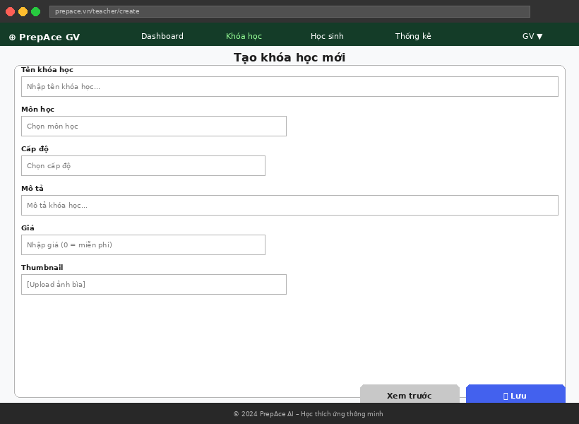

Field Name | Field Type | Description
Chế độ xem trước | Preview Mode | Hiển thị nội dung như góc nhìn học sinh
Trình phát video | Video Player | Phát thử video bài giảng đã upload
Kiểm tra hiển thị | Render Check | Xem PDF, slide và file đính kèm
Nút Xuất bản | Publish Button | Xác nhận và xuất bản bài học
Nút Chỉnh sửa | Edit Button | Quay lại chỉnh sửa nội dung

Database Access
Table | CRUD | Description
Lessons | R | Lấy nội dung bài học để xem trước
Lessons | U | Cập nhật trạng thái xuất bản bài học
PreviewLogs | C | Ghi nhận lượt xem trước của giảng viên

UC-34 – Import Question Bank
Giảng viên nhập bộ câu hỏi từ file Excel/CSV hoặc tạo thủ công và phân loại theo môn, chủ đề, độ khó.

UI Design
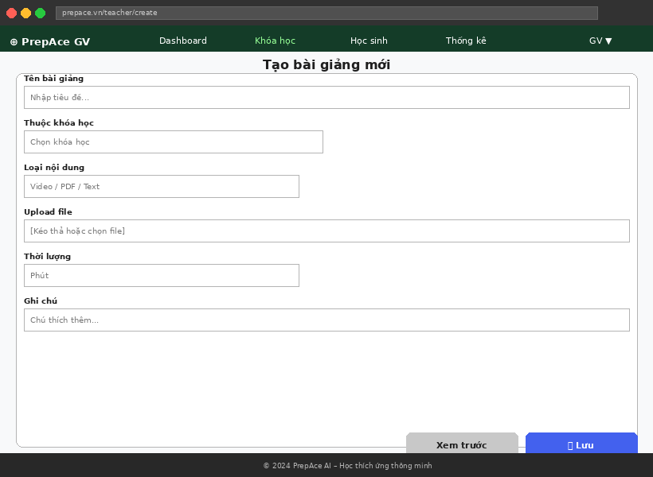

Field Name | Field Type | Description
Upload file | File Input | Upload file Excel/CSV chứa câu hỏi theo mẫu
Nhập thủ công | Question Form | Form tạo câu hỏi: nội dung, đáp án, độ khó
Phân loại | Tag Input | Môn học, chủ đề, độ khó (Dễ/TB/Khó)
Xem trước | Preview Table | Danh sách câu hỏi trước khi lưu chính thức
Nút Nhập khẩu | Import Button | Xác nhận lưu câu hỏi vào ngân hàng

Database Access
Table | CRUD | Description
QuestionBank | C | Tạo câu hỏi mới trong ngân hàng đề
QuestionCategories | R | Lấy danh mục phân loại câu hỏi
ImportLogs | C | Ghi nhận lịch sử nhập khẩu câu hỏi

UC-35 – Setup Auto-Matrix Tests
Giảng viên thiết lập bài kiểm tra tự động theo ma trận đề, hệ thống tự chọn câu hỏi phù hợp từ ngân hàng.

UI Design
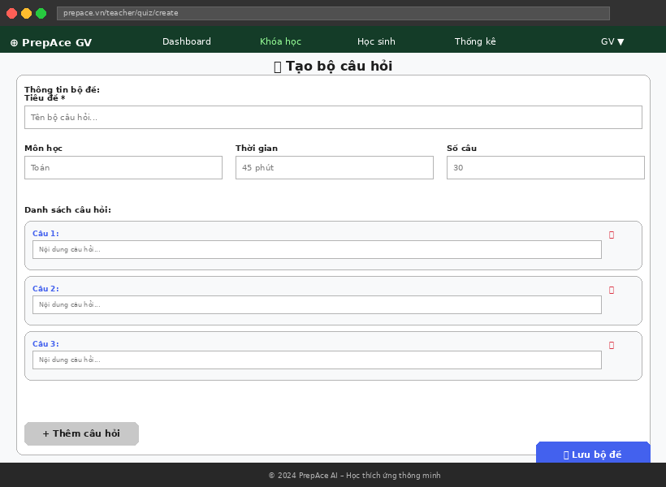

Field Name | Field Type | Description
Tên bộ đề | Text Input | Tiêu đề của bài kiểm tra
Ma trận câu hỏi | Matrix Config | Số câu theo từng mức độ khó và chủ đề
Thời gian làm bài | Number Input | Giới hạn thời gian tính bằng phút
Danh sách câu | Preview List | Xem trước câu hỏi được chọn tự động
Nút Lưu bộ đề | Save Button | Lưu cấu hình đề thi để sử dụng

Database Access
Table | CRUD | Description
Quizzes | C | Tạo bộ đề thi mới
QuizMatrix | C | Lưu cấu hình ma trận câu hỏi
QuestionBank | R | Truy vấn câu hỏi phù hợp theo ma trận

UC-36 – Review AI Essay Grading
Giảng viên xem kết quả chấm bài tự luận do AI thực hiện, có thể điều chỉnh điểm và thêm nhận xét cá nhân.

UI Design
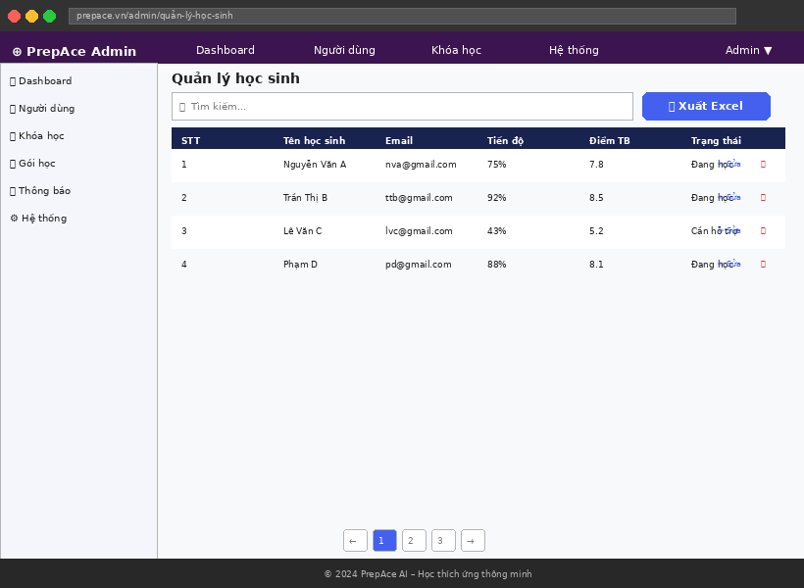

Field Name | Field Type | Description
Bài làm HS | Text Display | Nội dung bài tự luận của học sinh
Điểm AI | Score Display | Điểm số và nhận xét chi tiết từ AI
Điều chỉnh điểm | Number Input | Ô nhập điểm giảng viên tự điều chỉnh
Nhận xét GV | Textarea | Thêm nhận xét cá nhân cho học sinh
Nút Xác nhận | Button | Lưu điểm cuối cùng và nhận xét giảng viên

Database Access
Table | CRUD | Description
EssaySubmissions | R | Lấy bài tự luận cần chấm
AIGradingResults | R | Lấy kết quả chấm tự động từ AI
FinalGrades | C/U | Lưu điểm cuối cùng sau điều chỉnh giảng viên

UC-37 – Track Student Progress
Giảng viên theo dõi tiến độ học tập của từng học sinh trong khóa học, xem điểm số và thời gian học.

UI Design
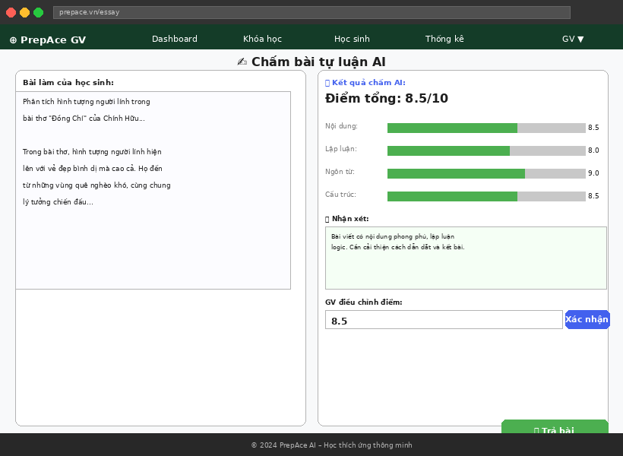

Field Name | Field Type | Description
Danh sách học sinh | Student Table | Danh sách HS với tiến độ và điểm TB
Bộ lọc & tìm kiếm | Filter Bar | Tìm theo tên, lọc theo trạng thái
Biểu đồ tiến độ | Progress Chart | Phân phối tiến độ của cả lớp
Chi tiết HS | Detail Panel | Bài học đã học, điểm quiz, thời gian học
Xuất báo cáo | Export Button | Xuất danh sách tiến độ ra Excel

Database Access
Table | CRUD | Description
UserCourseEnrollments | R | Lấy danh sách học sinh đã đăng ký khóa học
VideoProgress | R | Lấy tiến độ xem video của từng học sinh
QuizResults | R | Lấy kết quả quiz của học sinh

UC-38 – Resolve Academic Queries
Giảng viên xem và trả lời câu hỏi học thuật từ học sinh trong diễn đàn hoặc hệ thống hỏi đáp.

UI Design
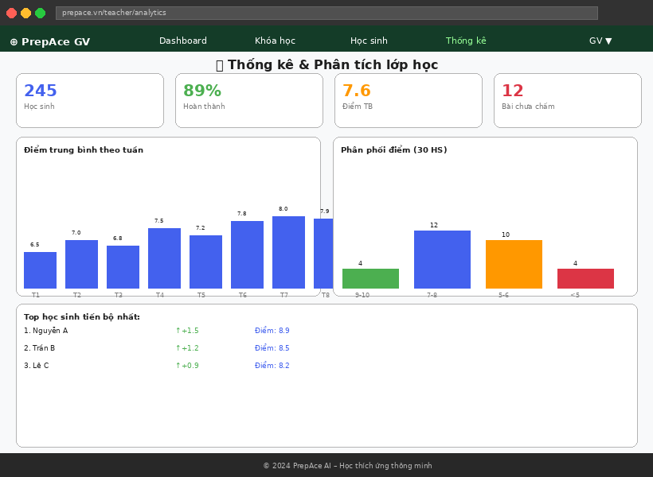

Field Name | Field Type | Description
Hàng đợi câu hỏi | Question Queue | Danh sách câu hỏi chưa được trả lời
Bộ lọc | Filter | Lọc theo: Chưa trả lời, Đã trả lời, Khẩn cấp
Chi tiết câu hỏi | Detail View | Nội dung câu hỏi và thông tin học sinh
Soạn trả lời | Rich Text Editor | Hỗ trợ LaTeX, code và đính kèm file
Đánh dấu đã giải quyết | Toggle | Đánh dấu câu hỏi là đã được xử lý

Database Access
Table | CRUD | Description
ForumPosts | R/U | Lấy câu hỏi và cập nhật trạng thái
ForumReplies | C | Tạo câu trả lời từ giảng viên
Notifications | C | Gửi thông báo cho học sinh khi được trả lời

UC-39 – Export Learning Reports
Giảng viên xuất báo cáo học tập dưới dạng Excel/PDF với dữ liệu tiến độ, điểm số và tham gia của học sinh.

UI Design
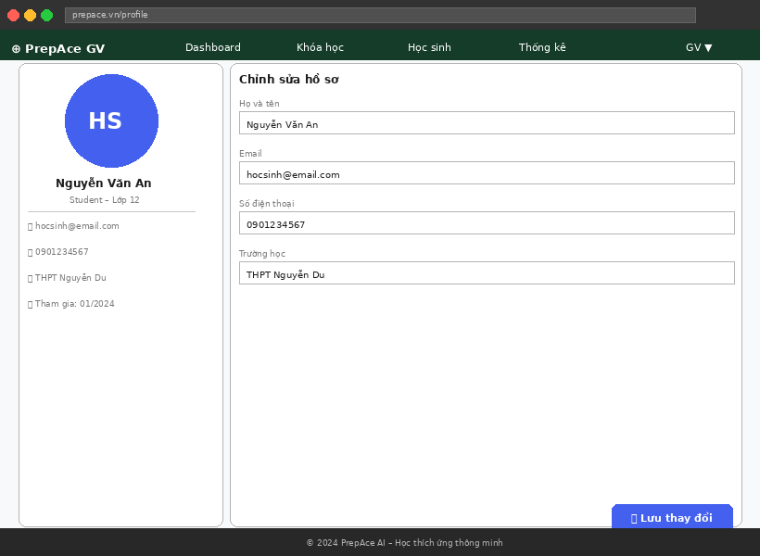

Field Name | Field Type | Description
Chọn khóa học | Select | Chọn khóa học cần xuất báo cáo
Khoảng thời gian | Date Range | Từ ngày – đến ngày cần báo cáo
Chọn dữ liệu | Checkbox | Tiến độ / Điểm số / Thời gian học / Bài tập
Định dạng | Radio | Chọn xuất Excel (.xlsx) hoặc PDF
Nút Xuất | Export Button | Tạo và tải xuống file báo cáo

Database Access
Table | CRUD | Description
UserCourseEnrollments | R | Lấy dữ liệu học sinh đăng ký khóa học
QuizResults | R | Lấy kết quả quiz để đưa vào báo cáo
VideoProgress | R | Lấy dữ liệu thời gian và tiến độ xem video

7. System Administration

UC-40 – Moderate Accounts & Roles
Admin quản lý tài khoản người dùng: xem danh sách, chỉnh sửa thông tin, khóa/mở khóa và phân quyền vai trò.

UI Design
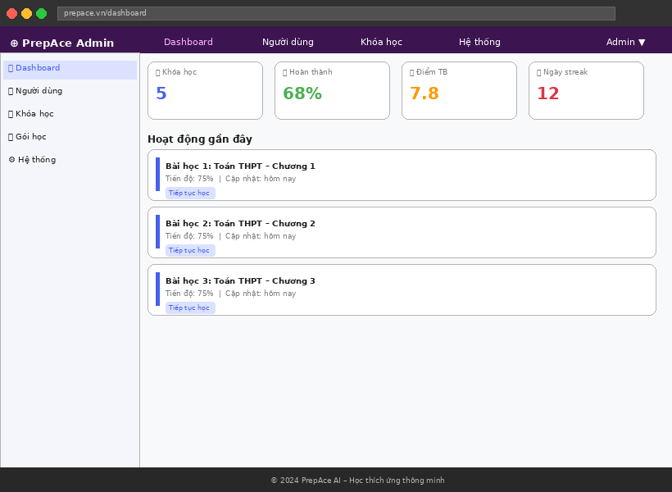

Field Name | Field Type | Description
Bảng người dùng | Data Table | Danh sách người dùng với ID, tên, email, vai trò
Tìm kiếm | Search Input | Tìm theo tên hoặc email
Bộ lọc vai trò | Filter Dropdown | Lọc theo: Học sinh / Giáo viên / Admin
Nút Chỉnh sửa | Edit Button | Mở form chỉnh sửa thông tin người dùng
Khóa/Mở tài khoản | Toggle Switch | Thay đổi trạng thái hoạt động tài khoản
Phân quyền | Role Select | Thay đổi vai trò của người dùng

Database Access
Table | CRUD | Description
Users | R/U | Xem và cập nhật thông tin tài khoản
UserRoles | C/U/D | Quản lý phân quyền vai trò
AccountLogs | C | Ghi nhận lịch sử thao tác với tài khoản

UC-41 – Setup System Categories
Admin thiết lập và quản lý danh mục môn học, chủ đề và cấp độ học trong hệ thống.

UI Design
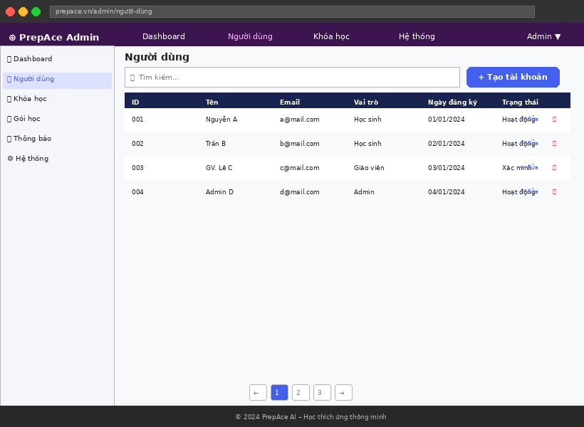

Field Name | Field Type | Description
Danh sách danh mục | Tree List | Cấu trúc cây danh mục môn học – chủ đề
Form thêm mới | Input Form | Tên danh mục, danh mục cha, thứ tự hiển thị
Nút Chỉnh sửa | Edit Button | Sửa tên và thuộc tính danh mục
Nút Xóa | Delete Button | Xóa danh mục (cảnh báo nếu có dữ liệu liên kết)
Sắp xếp thứ tự | Drag & Drop | Kéo thả để sắp xếp thứ tự hiển thị danh mục

Database Access
Table | CRUD | Description
Categories | C/R/U/D | Quản lý toàn bộ danh mục hệ thống
SubCategories | C/R/U/D | Quản lý danh mục con theo môn học

UC-42 – Audit Instructional Content
Admin duyệt và kiểm tra nội dung khóa học do giảng viên tạo trước khi công khai trên nền tảng.

UI Design
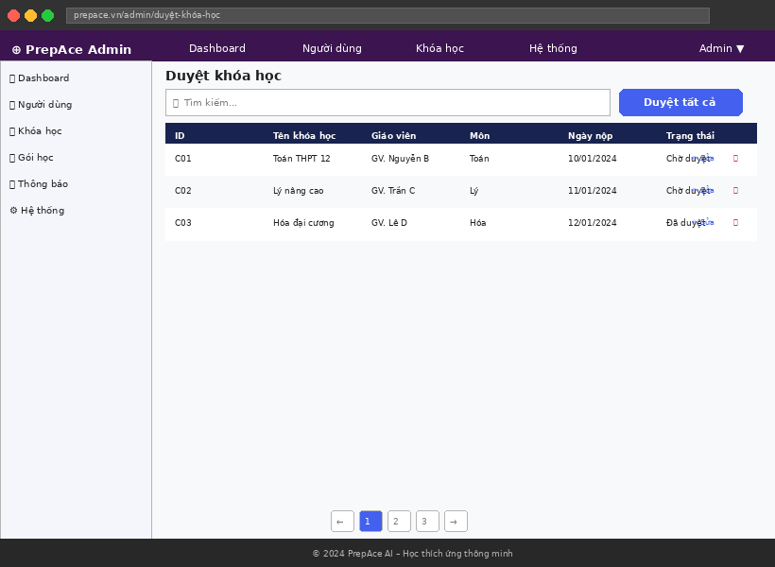

Field Name | Field Type | Description
Hàng đợi duyệt | Review Queue | Danh sách khóa học đang chờ phê duyệt
Xem trước nội dung | Preview Panel | Xem toàn bộ nội dung khóa học như học sinh
Tiêu chí duyệt | Checklist | Danh sách tiêu chí chất lượng cần kiểm tra
Nhận xét | Textarea | Ghi chú phản hồi cho giảng viên
Nút Duyệt/Từ chối | Action Buttons | Phê duyệt hoặc từ chối với lý do

Database Access
Table | CRUD | Description
Courses | R/U | Xem và cập nhật trạng thái phê duyệt khóa học
ContentReviews | C | Ghi nhận kết quả kiểm duyệt nội dung
Notifications | C | Thông báo kết quả duyệt cho giảng viên

UC-43 – Process Content Violations
Admin xử lý báo cáo vi phạm nội dung từ người dùng, bao gồm đánh giá và áp dụng biện pháp xử lý.

UI Design
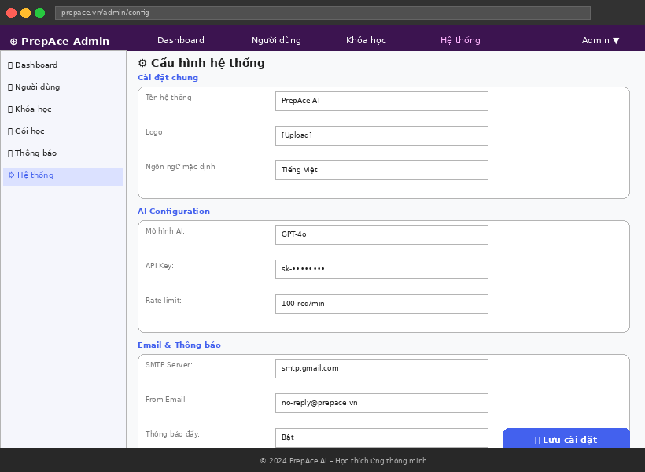

Field Name | Field Type | Description
Danh sách báo cáo | Report Table | Báo cáo vi phạm với loại, nội dung và người báo
Chi tiết vi phạm | Detail Panel | Nội dung bị báo cáo và lý do vi phạm
Quyết định xử lý | Action Select | Cảnh cáo / Ẩn nội dung / Khóa tài khoản
Ghi chú xử lý | Textarea | Lý do và biện pháp xử lý chi tiết
Thông báo đương sự | Notify Toggle | Gửi thông báo cho người bị báo cáo

Database Access
Table | CRUD | Description
ViolationReports | R/U | Xem và cập nhật trạng thái báo cáo vi phạm
ContentFlags | U | Ẩn hoặc khôi phục nội dung vi phạm
Users | U | Áp dụng hạn chế với tài khoản vi phạm

UC-44 – Track Revenue Dashboard
Admin theo dõi doanh thu từ gói học, phân tích xu hướng và xuất báo cáo tài chính theo kỳ.

UI Design
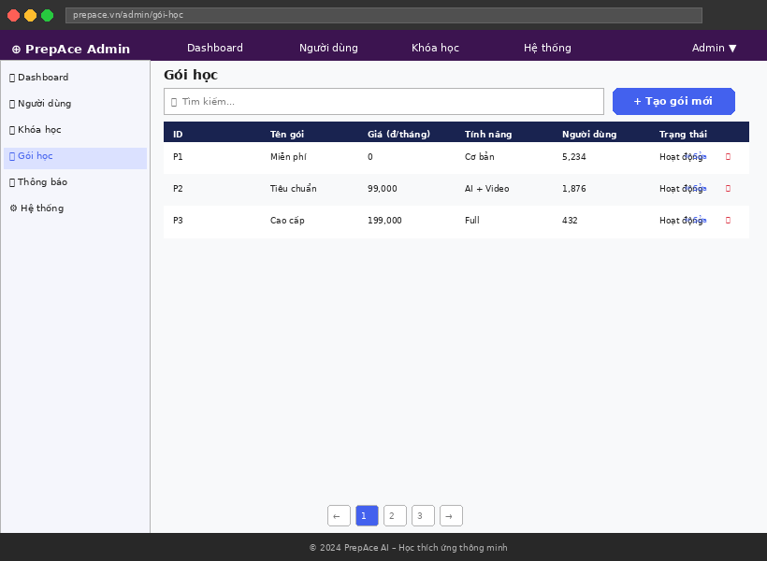

Field Name | Field Type | Description
KPI doanh thu | Metric Cards | Doanh thu tháng, năm và so sánh kỳ trước
Biểu đồ doanh thu | Line/Bar Chart | Xu hướng doanh thu theo tháng/quý
Phân tích gói học | Pie Chart | Tỷ lệ doanh thu từng gói học
Bảng giao dịch | Transaction Table | Chi tiết giao dịch với ngày, gói và số tiền
Xuất báo cáo | Export Button | Xuất báo cáo tài chính định kỳ ra Excel/PDF

Database Access
Table | CRUD | Description
Transactions | R | Lấy dữ liệu giao dịch để tính toán doanh thu
UserSubscriptions | R | Lấy thông tin đăng ký gói học
RevenueReports | C | Tạo và lưu báo cáo doanh thu

UC-45 – Configure UI & Announcements
Admin quản lý thông báo hệ thống và cấu hình giao diện, banner quảng bá trên nền tảng.

UI Design
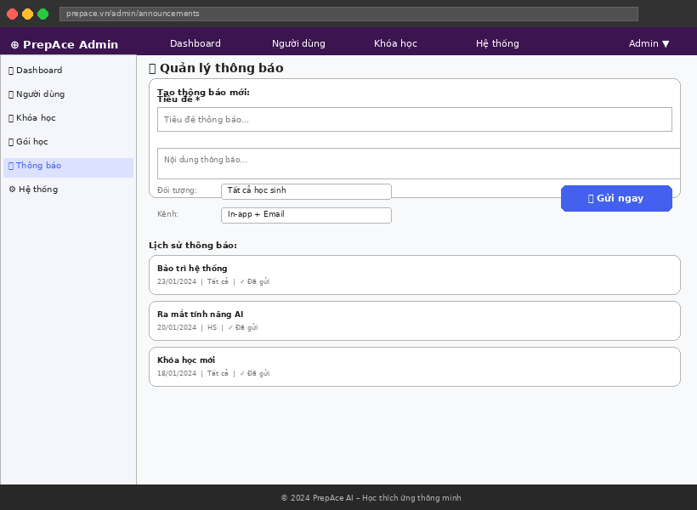

Field Name | Field Type | Description
Tạo thông báo | Post Form | Tiêu đề, nội dung, đối tượng nhận và kênh gửi
Lịch hẹn gửi | DateTime Picker | Đặt thời gian gửi thông báo tự động
Danh sách thông báo | Notification List | Lịch sử thông báo đã gửi với trạng thái
Quản lý banner | Banner Manager | Tải lên và sắp xếp banner quảng bá
Cài đặt màu sắc | Theme Config | Tùy chỉnh màu chủ đề giao diện hệ thống

Database Access
Table | CRUD | Description
Notifications | C/R/U/D | Quản lý thông báo hệ thống
Banners | C/R/U/D | Quản lý banner quảng bá
SystemConfig | R/U | Cập nhật cấu hình giao diện

UC-46 – Review Security Audit Logs
Admin xem nhật ký bảo mật hệ thống, theo dõi hành động đáng ngờ và xuất báo cáo kiểm toán bảo mật.

UI Design
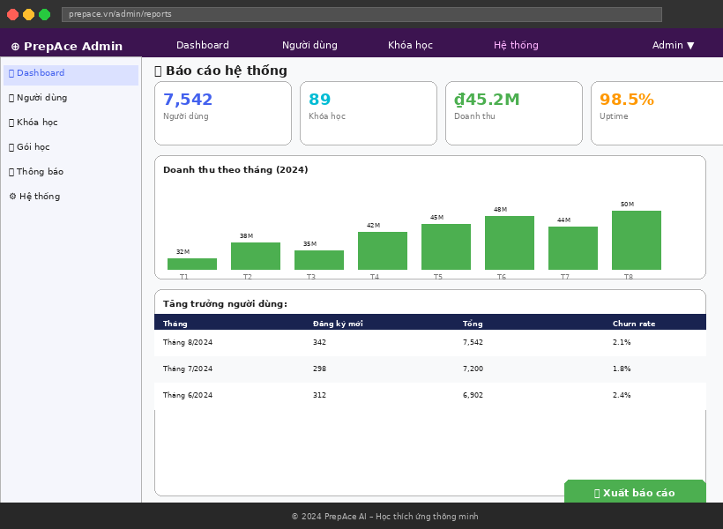

Field Name | Field Type | Description
Bảng nhật ký | Log Table | Danh sách hoạt động với timestamp, IP, action
Bộ lọc | Filter Panel | Lọc theo: Loại sự kiện, Thời gian, Người dùng, IP
Tìm kiếm nâng cao | Search | Tìm theo user ID, IP hoặc loại hành động
Cảnh báo bất thường | Alert Cards | Highlight các hoạt động đáng ngờ
Xuất kiểm toán | Export Button | Xuất nhật ký bảo mật ra file CSV/PDF

Database Access
Table | CRUD | Description
AuditLogs | R | Lấy nhật ký bảo mật hệ thống
SecurityAlerts | R/U | Xem và xử lý cảnh báo bảo mật
AuditReports | C | Tạo báo cáo kiểm toán bảo mật định kỳ

